分类号 TP39 学号 201307050004

U D C 004 密级 公开

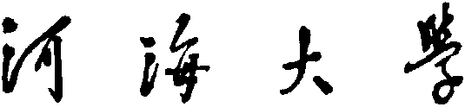

硕 士 学 位 论 文

基于Oracle的水资源管理数据挖掘系统应用研究 吴 杰 河 海 大 学

**基于深度学习的室内场景**

**识别方法研究**

解志强

指导教师姓名： 张丽丽 副教授 .

河海大学计算机与信息学院 南京市江宁区佛城西路8号.

申请学位级别： 工学硕士 专业名称： 软件工程 .

论文提交日期： 2023年4月24日 论文答辩日期：2023年5月31日 .

学位授予单位和日期： 河 海 大 学 2023年6月19日 .

答辩委员会主席： 王慧斌 答辩委员会成员： 李臣明 、 陈哲 .

2023年6月 中 国 南 京

分类号（中图法） TP39 UDC（DDC） 004 密级 公开

论文作者姓名 解志强 学号 201307050004 单位 河海大学

论文中文题名 基于深度学习的室内场景识别方法研究

论文中文副题名 无

论文英文题 Research on Indoor Scene Recognition Method Based on

Deep Learning

论文英文副题名 无

论文语种 汉 论文摘要语种 汉、英 论文页数 77 论文字数 4.5 (万)

论文主题词 室内场景识别；场景全局特征；场景对象语义特征；

特征融合

申请学位级别 工学硕士 专 业 名 称 软件工程

研 究 方 向 图像处理

指导教师姓名 张丽丽 副教授

导师单位 河海大学 计算机与信息学院

论文答辩日期 2023 年5月31日

**Research on Indoor Scene Recognition Method Based on Deep Learning**

Dissertation Submitted to

**Hohai University**

In Fulfillment of the Requirement

For the Degree of

**Master of Engineering**

By

**Zhiqiang Xie**

**(College of Computer and** [**Information**](app:ds:information)**)**

Dissertation Supervisor: Associate Professor Lili Zhang

Nanjing, P. R. China

May, 2023

**学位论文独创性声明：**

**本人所呈交的学位论文是我个人在导师指导下进行的研究工作及取得的研究成果。尽我所知，除了文中特别加以标注和致谢的地方外，论文中不包含其他人已经发表或撰写过的研究成果。与我一同工作的同事对本研究所做的任何贡献均已在论文中作了明确的说明并表示了谢意。如不实，本人负全部责任。**

**论文作者（签名）：**   **年 月 日**

**学位论文使用授权说明**

**河海大学、中国科学技术信息研究所、国家图书馆、中国学术期刊（光盘版）电子杂志社有权保留本人所送交学位论文的复印件或电子文档，可以采用影印、缩印或其他复制手段保存论文。本人电子文档的内容和纸质论文的内容相一致。除在保密期内的保密论文外，允许论文被查阅和借阅。论文全部或部分内容的公布(包括刊登)授权河海大学研究生院办理。**

**论文作者（签名）：**   **年 月 日**

# 摘要

场景识别分室内场景识别和室外场景识别两种，本文主要就室内场景识别方法进行研究。室内场景呈现复杂多变的特点，同一种场景的内部变化幅度较大，而不同场景之间又存在相似性，使得场景识别难度很大。由于场景识别不仅与场景的全局特征有关，同时与场景内对象构成及对象的空间特征都有关联关系。因此，场景识别的关键在于构建全面的特征表示，该特征表示既能准确地表达场景图像的整体信息, 又可以保留局部细节信息以增强不同场景间的区分度。针对以上问题，本文的主要研究内容如下：

（1） 基于已有数据集MIT Indoor67和SUN397，筛选出10类典型室内场景，通过去均值和图像动态缩放等预处理方法以及三种数据增强技术手段，对筛选出的数据集进行二次处理。最终构建了室内场景数据集MIT Indoor10和SUN10以及室内场景目标检测数据集。制作的数据集从种类上满足多元化、均衡化的特点，从数量上均能避免网络过拟合。

（2）从场景内对象构成及其空间特征对场景识别影响的角度考虑，提出一种基于对象语义特征的室内场景识别方法，构建基于对象语义特征的室内场景识别模型。该模型主要包括对象特征提取网络、对象语义特征提取和弱相关信息滤除模块。针对YOLOv3网络层数较深导致模型参数量过大，以及耗费过多计算资源的问题，提出一种面向室内场景对象检测的轻量化网络模型DSCSP-YOLO。通过融入深度可分离卷积和跨阶段的局部网络结构，实现整体模型的轻量化。基于室内场景对象之间的空间位置的规律性，设计一种融合空间信息的对象语义特征提取算法，提取更有辨识度的特征。针对网络提取的特征包含较多通用特征信息，与场景关联性弱的问题，构建弱相关信息滤除模块，降低通用特征信息的权重，提升关键特征对场景识别的作用。实验结果表明，本文方法的识别率高于VSAD、SDO和LGN方法，有效地解决了类内变化大导致场景识别率低的问题。

（3） 从全局特征表征场景的角度出发，构建基于多级特征融合与空间注意力增强的室内场景识别模型MFFSAE-EfficientNet。主要贡献包括：：构建多尺度特征提取模块，通过级联的方式融合不同尺度下的特征信息，丰富特征的上下文信息，从而提高网络对尺度的鲁棒性和捕获更多图像细节信息；由于室内场景中关键小目标的特征随着网络层数增加会逐渐消失，构建多级特征融合模块，融合浅层与深层的特征，保留小目标特征的同时增加更多的语义信息；针对特征中存在较多无关背景信息且网络层数较深容易出现退化的问题，采用空间注意力模块与残差结构相结合的方法构建特征增强模块，去除噪声信息，优化网络学习过程。最终MFFSAE-EfficientNet模型在MIT Indoor10和SUN10的测试集上分别达到90.38%和87.88%的识别率，并且优于ResNet34、EfficientNet-B3等CNN模型，显著提升了室内场景识别率。

（4）从场景识别既与全局特征相关，又与对象特征相关的特性出发，结合提出的两个场景识别模型，构建基于全局特征与对象语义特征融合的室内场景识别模型GOSFNet。为了提高训练效果，结合网络特点设计损失函数，让网络更好地拟合数据。为了提升网络的特征表达能力，构建场景注意力模块，对特征进行信息增强。实验结果表明，GOSFNet模型的识别率高于基于对象语义特征的室内场景识别模型和MFFSAE-EfficientNet模型，并且识别效果优于两种先进的场景识别方法HybridCNN 和LS-DHM，整体上场景识别精度达到了92.06%和89.58%。

**关键字：**室内场景识别；场景全局特征；场景对象语义特征；特征融合

# Abstract

There are two types of scene recognition: indoor scene recognition and outdoor scene recognition. This paper mainly focuses on the research of indoor scene recognition methods. Indoor scenes exhibit complex and ever-changing characteristics, with significant internal changes within the same scene and similarities between different scenes, making scene recognition difficult. Due to the fact that scene recognition is not only related to the global features of the scene, but also to the composition and spatial features of objects within the scene. Therefore, the key to scene recognition lies in constructing a comprehensive feature representation that can accurately express the overall information of the scene image while preserving local details to enhance the differentiation between different scenes. In response to the above issues, the main research content of this paper is as follows:

(1) Based on the existing datasets MIT Indoor67 and SUN397, 10 typical indoor scenes were selected. The filtered datasets were subjected to secondary processing through preprocessing methods such as mean removal and dynamic image scaling, as well as three data enhancement techniques. Finally, indoor scene data sets MIT Indoor10 and SUN10 as well as indoor scene object detection data sets are produced. The data set produced meets the characteristics of diversification and equalization in terms of variety, and can avoid overfitting of the network in terms of quantity.

(2) From the perspective of the influence of object composition and spatial features within the scene on scene recognition, an indoor scene recognition method based on object semantic features is proposed, and an indoor scene recognition model based on object semantic features is constructed. This model mainly includes an object feature extraction network, object semantic feature extraction and a weak correlation information filtering module. A lightweight network model DSCSP-YOLO for indoor scene object detection is proposed to address the problem of deep layers of YOLOv3 network leading to excessive model parameters and consuming excessive computational resources. By incorporating depthwise separable convolution and cross stage local network structures, the overall model is lightweight. Design an object semantic feature extraction algorithm that integrates spatial information based on the regularity of spatial positions between indoor scene objects, to extract more recognizable features. To address the issue of network extracted features containing a large amount of general feature information and weak correlation with the scene, a weak correlation information filtering module is constructed to reduce the weight of general feature information and enhance the role of key features in scene recognition. The experimental results show that the recognition rate of our method is higher than that of VSAD, SDO, and LGN methods, effectively solving the problem of low scene recognition rate caused by large intra class changes.

(3) From the perspective of global feature representation of the scene, an indoor scene recognition model MFFSAE-EfficientNet based on multi-level feature fusion and spatial attention enhancement is constructed. The main contributions include building a multi-scale feature extraction module, fusing feature information at different scales through cascading, enriching the contextual information of features, thereby improving the robustness of the network to scales and capturing more image details. Because the features of key small objects in the indoor scene will gradually disappear with the increase of the number of network layers, build a multi-level feature fusion module to fuse shallow and deep features, and increase more semantic information while retaining the features of object targets. In response to the problem of having a large amount of irrelevant background information in the features and being prone to degradation due to deep network layers, a feature enhancement module is constructed by combining spatial attention module and residual structure to remove noise information and optimize the network learning process. In the end, the MFFSAE-EfficientNet model achieved recognition rates of 90.38% and 87.88% on the test sets of MIT Indoor10 and SUN10, respectively, and outperformed CNN models such as ResNet34 and EfficientNet-B3, significantly improving indoor scene recognition rates.

(4) Starting from the characteristics of scene recognition that are both related to global features and object features, combined with the two proposed scene recognition models, a indoor scene recognition model GOSFNet based on the fusion of global features and object semantic features is constructed. In order to improve the training effect, the loss function is designed according to the characteristics of the network, so that the network can better fit the data. In order to enhance the feature expression ability of the network, a scene attention module is constructed to enhance the information of features. The experimental results show that the recognition rate of the GOSNet model is higher than that of the indoor scene recognition model based on object semantic features and the MFFSAE EfficientNet model. And the recognition effect is better than the two advanced scene recognition methods HybridCNN and LS-DHM. Overall, the scene recognition accuracy reaches 92.06% and 89.58%.

**Keywords:** Indoor scene recognition; Global feature of scene; The object semantic feature of scene; Feature fusion

# 目录

摘要 I

Abstract III

目录 V

第一章 绪论 1

1.1课题研究背景及意义 1

1.2国内外研究现状 2

1.2.1场景识别的研究现状 2

1.2.2深度学习在场景识别上的研究现状 4

1.3存在的问题 5

1.4研究内容与组织结构 5

第二章 基于深度学习的室内场景识别理论方法及框架设计 8

2.1卷积神经网络模型 8

2.1.1卷积神经网络的特点 8

2.1.2卷积神经网络的结构 8

2.1.3经典的卷积神经网络模型 13

2.2基于深度学习的场景识别方法 17

2.2.1基于局部特征的场景识别方法 17

2.2.2基于多层特征融合的场景识别方法 18

2.2.3基于混合表示的场景识别方法 18

2.2.4基于深度学习的场景识别方法分析 19

2.3场景识别评价指标 19

2.4基于深度学习的室内场景识别框架 21

2.4.1基于对象语义特征的室内场景识别框架 21

2.4.2基于多级特征融合与空间注意力增强的室内场景识别框架 22

2.4.3基于全局特征与对象语义特征融合的室内场景识别框架 23

2.5本章小结 23

第三章 数据集构建 24

3.1引言 24

3.2数据集介绍 24

3.2.1 MIT Indoor67 数据集 24

3.2.2 SUN397 数据集 25

3.3室内场景数据集构建 25

3.4室内场景目标检测数据集的构建 26

3.4.1图像筛选与预处理 26

3.4.2数据增强 27

3.4.3数据集标注 27

3.5本章小结 29

第四章 基于对象语义特征的室内场景识别方法 31

4.1引言 31

4.2 YOLOv3模型 32

4.2.1 YOLOv3网络结构 32

4.2.2 YOLOv3模型优缺点分析 33

4.3基于对象语义特征的室内场景识别模型 34

4.3.1网络结构 34

4.3.2基于改进YOLOv3的对象特征提取网络 35

4.3.3对象语义特征提取算法 38

4.3.4弱相关信息滤除模块 39

4.4实验仿真 41

4.4.1实验环境与参数设置 41

4.5.2评价标准 41

4.4.3实验结果分析 42

4.5本章小结 47

第五章 基于多级特征融合与空间注意力增强的室内场景识别方法 48

5.1引言 48

5.2 EfficientNet-B3模型 48

5.3基于多级特征融合与空间注意力增强的室内场景识别模型 51

5.3.1网络结构 51

5.3.2多尺度特征提取模块 52

5.3.3多级特征融合模块 53

5.3.4空间注意力-残差特征增强模块 54

5.4实验仿真 56

5.4.1实验数据集 56

5.4.2实验环境 56

5.4.3实验参数设置及评价指标 56

5.4.4实验结果分析 57

5.5本章小结 62

第六章 基于全局特征与对象语义特征融合的室内场景识别方法 63

6.1引言 63

6.2基于全局特征与对象语义特征融合的室内场景识别模型 63

6.2.1GOSFNet损失函数设计 64

6.2.2基于改进SAM的场景注意力 64

6.2.3特征融合方式优缺点分析 65

6.3实验仿真 67

6.3.1实验数据集 67

6.3.2实验环境与参数设置 67

6.3.3实验结果分析 67

6.4本章小结 69

第七章 总结与展望 70

7.1 本文研究工作总结 70

7.2 展望 71

参考文献 72

致谢 76

攻读硕士期间取得的成果 77

# 绪论

## 1.1课题研究背景及意义

网络和多媒体技术的发展产生了海量的数据，其中包括数量巨大、种类繁多的图像数据。图像中包含丰富的信息，如果采用人工的方式对图像进行分析和理解无疑是十分低效的，而计算机视觉技术的发展让计算机自动解析图像[1]成为可能。场景识别则是计算机视觉技术中解析图像信息的关键技术[2][3][4]。

得益于深度学习技术的发展，场景识别技术日趋成熟，在图像检索、智能监控、智能家居等方面得到广泛应用，对我们的生活、工作具有十分重要的意义[5]。在当前图像检索领域，采用场景识别技术可以提高数据处理的效率，大幅度降低人力成本，所以具有巨大的应用价值。在智能监控方面,传统的人工看守监控设备的方式十分低效，而应用场景识别技术可以迅速而精确地获取不同场景的信息，对识别到的场景信息及可能的异常变化等及时汇报，为智能化决策提供依据。场景识别技术作为智能家居的核心技术之一，可以通过对室内环境进行探测和分析，实现对室内场景的智能感知和自适应控制。场景识别技术突破了图像中具体对象的识别，需要实现基于对象的整个场景的识别，其难度高于一般的图像处理任务。通过对象识别与场景识别的结合，可实现对场景是否发生异常的智能诊断，其发展也能大大促进计算机视觉技术在智能监控监管中的应用。因此，研究场景识别技术从对象级的识别到场景级的识别的层级跃升，可实现更多语义信息的提取，最终有效的推动各领域大范围监测和监管的智能化进程水平。

图像场景识别旨在理解图像携带的数据，并为其分配一个场景语义标签。场景通常是由多个目标组成的，所以图像的场景类别属性既传达了一幅图像的语义信息，又包含了图像中目标的信息。人类在完成场景识别任务时，可通过关键对象判断场景类别，也可通过场景中不同元素的空间位置安排推断场景语义内容。这表明场景识别任务与行为检测、目标识别不同，是一个更复杂的过程，不仅有低层次的具象描述，而且产生了深度的概念信息。计算机对图像场景进行识别时，是基于图像的数字化表示，而非直接从图像中获取直观且深刻的语义信息，这一情况让计算机在场景识别方面陷入巨大的困境。

此外，同一场景识别方法在不同的场景数据集上的识别效果经常存在较大差异, 而这种差异在室外场景和室内场景之间较为明显。造成这种结果的主要原因有：室内场景与室外场景相比更为复杂和多样,如不同的室内场景之间所包含的物体集合可能是相同的[6],而同一室内场景所包含的物体存在差异且受外部因素影响容易产生较大变化。所以室内场景识别的难点在于类内差异性大，不同室内场景之间又具有相似性。在室内场景识别方法中使用单一特征很难克服以上问题,从而导致最终的场景分类难以获得令人满意的精度[7]。因此, 提高室内场景识别率的关键在于如何准确而全面的提取场景中的信息，构建稳定且具有区分度的特征。

所以本文从图像场景中每个对象及其空间属性信息等特征考虑，构建与场景相关联的对象的高层语义特征，减弱类内变化对场景识别的影响；同时综合运用不同尺度的特征以及来自不同卷积层的特征，去构建场景特征，解决类间相似性引起的误识别问题。最终从场景识别既依赖于全局特征，又依赖于场景内对象特征的特点，将场景全局特征与场景内对象特征两种特征融合，利用其信息互补性,构建更加全面的场景特征,提升室内场景识别的精度。

## 1.2国内外研究现状

特征提取是场景识别的重要环节，如何提取一种有效的场景特征，既可以作为区分相似场景的判别依据，又可以应对类内变化的影响，是国内外学者研究场景识别任务中的重点。所以本文从特征提取的角度，阐述场景识别[6]的研究现状。深度学习的快速发展促进了场景识别技术的进步，其通过卷积神经网络提取特征信息以进行场景识别，因此，本文从卷积神经网络的角度阐述深度学习在场景识别上的研究现状。

### 1.2.1场景识别的研究现状

早期的场景识别研究主要依赖手动提取特征的方式，提取图像的底层特征用于识别，图像的底层特征通常指在像素级别处理的特征，如灰度值、梯度和条纹特征等。1999年，David Lowe 等人提出尺度不变特征变换 (Scale-Invariant Feature Transform，SIFT)[8]方法，采用图像局部梯度方向直方图的方式，将关键点附近的图像区域转化为具有描述性的向量，构成SIFT特征描述符。SIFT特征对于旋转、尺度和光照变化具有很强的鲁棒性，而且具有更高的维度，可以提供更丰富的特征信息，但对低对比度、存在相似纹理区域的场景图像提取效果较差。 2001年，Aude Oliva等人提出GIST（Gradient-based Features from Integration of Spatial and Temporal Information）[9]特征，通过对一张图像进行小波变换，然后将图像灰度直方图进行分割并计算其在空间和时间上的梯度作为图像的特征。GIST特征能够对图像的全局信息进行刻画，具有很好的鲁棒性，能够有效地完成简单场景的识别任务，但在复杂的图像场景上效果差。2005 年，Dalal等人提出HOG( Histograms of Oriented Gradients) [10]特征，通过把图像划分成多个小块，在每个块内计算像素的梯度方向直方图，将图像转换为一个大型的向量集。这种提取图像局部特征的方式，有效降低了边缘、轮廓和纹理等特征对场景识别的影响。但是HOG 特征存在计算复杂、对物体方向变化敏感和对尺度变化的适应性较差的问题，所以应用在场景识别上的效果一般。Anna Bosch等人对HOG特征的不足之处进行改进，提出了PHOG( Pyramid HOG) 特征[11]。与HOG特征相比，PHOG特征于的优点在于：通过金字塔分解和多尺度处理，可以捕捉到不同尺度的图像特征，从而更加全面地描述图像，提高了对旋转和尺度变化的鲁棒性，能够更好地适应不同的图像场景。而且PHOG特征的计算速度相对较快，在实际应用中能够快速的处理图像。针对不同的应用场景，研究者们还基于 HOG 提出一些改进的方法，如SPM[12]（Spatial Pyramid Matching）、LBP-HOG特征[13]等。随着图像复杂度的提高，基于HOG 特征的方法出现信息冗余、计算复杂度较高和处理低分辨率图像时性能下降的问题。2010年Jianxin Wu等人[14]提出的CENTRIST（Center-Symmetric Local Binary Pattern Discriminant）特征解决了这一问题,与其他局部特征描述符不同，CENTRIST将注意力集中在图像中心对称的局部区域，通过评估该区域中灰度值的变化来确定图像特征。这种只计算像素周围的中心对称区域的方式，能够高效地计算高维的特征向量，降低计算复杂度，所以场景分类性能更好，但泛化能力较差。

这些提取底层特征表示图像的方法通常是基于像素级别的计算来实现的，因此受到噪声和光照变化的影响较大，导致场景识别的准确率下降。同时，由于缺乏高阶的语义信息，对复杂场景的识别能力较弱。高层特征是通过结合底层特征建立起的图像高级属性。高层特征携带着更为丰富的语义信息，能够处理复杂的场景。

2012年，Sadeghi 等人提出LPR(Latent Pyramidal Regions)特征[15]，LPR特征首先将图像分解成多个尺度的金字塔表示，然后在每个尺度上利用区域目标检测子寻找具有代表性的局部区域。接下来，对每个局部区域进行特征提取。同时，LPR特征还考虑了局部区域和金字塔尺度之间的关系，获取区域的语义信息，因而在具有特定结构区域的图像场景表现较好，但缺乏深层语义理解，应用场景有限。Juneja等人提出一种基于高层语义的BOP(Bag of Parts)方法[16]，该方法首先在图像中进行显著区域检测，提取出显著区域的位置和尺寸信息；然后提取每个显著区域的特征；最后将所有显著区域的特征向量组合成一个特征向量，作为整个图像的特征。BOP方法的优点是对图像中最具代表性的区域进行特征提取，能够有效地减少冗余信息，提高了特征的区分度。由于只考虑了局部信息，而没有考虑到整体的上下文信息，所以在一些具有强上下文关系的场景下，场景识别表现较差。

基于底层特征的图像识别方法通常需要提取很多局部特征，因此特征向量的维度较高，计算复杂度较大。而且没有对整体场景进行建模，难以处理复杂场景。基于高层特征的识别方法虽然获取了语义信息，但缺乏深层的理解，并不适用于所有场景。综上所述，这些方法应用于部分场景的识别时取得不错的效果，但其存在的缺点限制了其实际应用范围和准确率，因此需要研究更加高效和鲁棒的特征提取方法。

### 1.2.2深度学习在场景识别上的研究现状

2006年，Hinton等人[17]提出了一种无监督学习方法，这种方法可以自动学习特征，有效地解决了多层前馈神经网络训练中的梯度消失问题，这个方法使深度学习（Deep Learning）进入了一个新的阶段。之后深度学习被广泛运用于诸多领域并取得了巨大成功，Bolei Zhou等人[18]首次提出一种使用深度学习进行场景识别的方法，使用Places-CNN模型对场景数据集进行训练，并在多个场景识别任务上获得了比传统方法更好的性能表现。基于深度学习的场景识别方法通过卷积神经网络（Convolutional Neural Network，CNN）提取图像特征以进行识别。该类方法通过多个阶段提取图像的不同层次特征，首先提取图像的底层特征（如颜色、纹理、形状），经过多个卷积层的不断提取与融合，逐步得到具有高级语义信息的高层特征。同时，CNN可以自动学习特征，能够更好地适应各种不同的图像场景，更加容易地泛化到新数据上。与手工设计的底层特征相比，CNN具有更高的计算效率，能够处理更大规模的图像数据，因此该类方法可以获得更高的场景识别性能。

AlexNet[19]是一种在2012年引领了深度学习浪潮的深度卷积神经网络模型，与之前的卷积神经网络相比， AlexNet模型的创新之处在于，采用ReLU非线性激活函数、Dropout正则化、批量归一化等一系列技术，大大提高了训练速度和泛化性能。这些技术使得AlexNet可以从大规模数据集中学习到更加复杂的特征，适用于广泛的场景识别任务。Simonyan 等人[20]对网络的深度与宽度重新设计，采用了小尺寸的卷积核，构造了16 层与19 层的VGGNet网络。相较于AlexNet，VGGNet在ImageNet数据集上的图像分类准确率更高，同时在不同的图像任务中具有更好的泛化性能。GoogLeNet[21]是Google在2014年提出的一种卷积神经网络模型，在模型复杂度方面远远优于VGGNet和AlexNet。GoogLeNet最大的特点是使用了Inception模块，将多个卷积核、多个池化核并行处理，然后在网络中集成Inception模块，从而大幅度减少网络参数，降低过拟合风险。除了Inception模块，GoogLeNet还使用了辅助分类器来加强模型的训练。

虽然深度的CNN 可以提取更多的特征信息，但是容易出现网络退化的情况。He 等人提出ResNet网络[22]，通过残差结构来解决深度神经网络退化问题。这种结构可以让信息在网络中跨层连接（Shortcut Connection），从而实现信息的直接传递，避免了梯度消失导致网络退化的问题。此外，ResNet还引入了bottleneck结构，用于减少网络中的计算量。通过这些改进，ResNet在大规模图像分类、目标检测和分割等领域取得了非常优秀的表现。从增强特征表达能力的角度考虑，Hu等人在2018年提出了SENet[23]（Squeeze-and-Excitation Networks），通过使用SE（Squeeze and Excitation）模块来增强特征表达能力。SE模块的主要思想是通过自适应地学习每个特征通道的权重，这些权重被用来重新加权每个特征通道的输出，从而使得对于场景识别任务来说更加关键和有用的特征通道能够得到更多的强调和利用。Liu 等人[24]基于ResNet提出CBNet（Composition Backbone Network）网络，通过使用组合模块来融合多级特征，提供了更全面的信息表达和更精细的特征区分能力。组合模块是CBNet最核心的部分，它由多个分支组成，在不同尺度和特征层次引入特征信息，同时利用特征金字塔和特征微调等方法，进行短距离和长距离的特征融合，生成更加丰富和准确的特征描述。并在2019年的ImageNet挑战赛上，获得了Top1的成绩，验证了其在图像分类任务中的优异性能。

以上研究结果表明，CNN性能的不断提升，提高了图像场景识别的准确性、扩大了识别场景的范围，降低了特征提取的难度、支持在线学习和提高了图像分类的效率等方面。这些影响促进了场景识别技术的快速发展和应用，因此，基于CNN的场景识别具有重要的研究意义。

## 1.3存在的问题

（1）由于室内场景复杂多样，存在不同类场景中可能包含部分相同的对象，导致不同类之间可能相似度较高，在进行场景识别时会提取到相似的特征，进而影响场景分类的结果。因此，如何更好地抑制不同类场景内非主要特征是解决该问题的关键所在。

（2）对于同一类场景图像，又由于不同时空条件下，可能包含的对象有差异，结构发生变化，导致同类场景可能又有较大差异性。因此，如何更准确地提取同类场景的判别性特征是解决该类问题的关键所在。

（3）除以上两点，从图像质量的角度来说，也会对场景识别造成干扰。包括拍摄方式、视点变化、拍摄距离、物体遮挡等多个维度的变化，这些因素对图像产生的差异也会在一定程度上影响场景识别的精度。例如，不同的拍摄方式在拍摄同一场景时会产生视角不同的图像，导致图像中物体的形状、位置等有所不同；同时，拍摄距离的变化也会导致物体尺寸发生差异。另外，被其它物体遮挡后的图像也会存在差异，在场景识别时难以准确确认物体的类型和位置。因此，场景识别需要实现对多个方面的综合考虑，以有效提高识别的准确性和稳定性。

## 1.4研究内容与组织结构

本文主要研究基于深度学习的室内场景识别方法，通过分析室内场景本身的特点以及总结归纳现有场景识别方法的优劣，分别构建基于对象语义特征的室内场景识别模型和基于多级特征融合与空间注意力增强的室内场景识别模型，以提取有效的局部特征与场景特征。基于特征融合的思想，提出一种基于全局特征与对象语义特征融合的室内场景识别方法，构建基于全局特征与对象语义特征融合的室内场景识别模型，提取更全面的场景特征，从整体上提升场景识别准确率。

本文共包含七个章节，每个章节的主要内容如下：

第一章，绪论。本章首先阐述了场景识别的研究背景和意义；然后从特征提取的角度阐述了场景识别的研究现状和深度学习在场景识别上的研究现状；其次分析了室内场景识别目前存在的问题，提出研究思路；最后介绍了本文的研究内容与组织结构。

第二章，基于深度学习的室内场景识别框架设计。本章介绍了卷积神经网络的特点、结构和一些经典的卷积神经网络模型，分析其特点及优缺点；介绍基于深度学习的场景识别方法，分析不同方法的优势与不足；介绍了场景识别的评价指标；最后根据室内场景的特点和室内场景识别目前存在的问题设计了三种室内场景识别框架，分别为基于对象语义特征的室内场景识别框架、基于多级特征融合与空间注意力增强的室内场景识别框架和基于全局特征与对象语义特征融合的室内场景识别框架。

第三章，数据集构建。本章介绍了两种公开的场景数据集，并描述了室内场景数据集和室内场景目标检测数据集的构建流程，包括图像筛选、图像预处理、数据增强、数据集标注。首先在两个公开场景数据集MIT Indoor67和SUN397上筛选质量较高的室内场景图像；然后，根据实验需要，对不同数据集采取不同的图像预处理方式；其次，为避免部分场景类样本较少导致网络出现过拟合的情况，利用数据增强技术增加数据集样本数量；最后，对数据集样本进行标注，分配其类别标签。

第四章，基于对象语义特征的室内场景识别方法。针对类内变化大影响场景识别的问题，提出一种基于对象语义特征的室内场景识别方法，构建基于对象语义特征的室内场景识别模型。该模型主要包括三个部分，对象特征提取网络，对象语义特征提取和弱相关信息滤除模块。为了更好的提取对象特征，选择检测速度与检测精度较为平衡的目标检测网络作为对象特征提取网络的基础，并基于模型微调的策略在室内场景数据集训练目标检测网络模型，以训练好的目标检测网络模型为基础构建对象特征提取网络。设计对象语义特征提取算法，为对象特征赋予空间语义信息，实现更好的将对象特征与场景进行关联，提高对象特征的判别性。构建弱相关信息滤除模块，对弱相关信息进行滤除，以降低通用特征对场景识别的影响。

第五章，基于多级特征融合与空间注意力增强的室内场景识别方法。针对不同室内场景相似性较高导致误识别和背景明显，包含对象较少的场景识别率低的问题，提出一种基于多级特征融合与空间注意力增强的室内场景识别方法，构建基于多级特征融合与空间注意力增强的室内场景识别模型。该模型主要包括多尺度特征提取模块、多级特征融合模块和空间注意力-残差特征增强模块。首先，为了提高网络对尺度变化的鲁棒性和获取更多的图像信息，构建多尺度特征提取模块；其次，为解决小目标特征随网络层数加深消失的问题，同时为了实现特征信息互补，构建多级特征融合模块；最后，构建空间注意力-残差特征增强模块，抑制无关背景信息，使网络关注重要的空间区域，以提高模型的特征表达能力，同时优化网络学习过程。

第六章，基于全局特征与对象语义特征融合的室内场景识别方法。由于场景识别既需要全局特征反映场景整体信息，又需要局部特征作为补充增加细节信息，从特征融合的角度考虑，提出一种基于全局特征与对象语义特征融合的室内场景识别方法，并基于第四章和第五章提出的模型构建基于全局特征与对象语义特征融合的室内场景识别模型。为了提升网络的特征表达能力和增强特征，对SAM进行改进，基于改进的SAM构建场景注意力模块。为了选择更适合室内场景识别的融合方式，采用不同特征融合方式进行对比实验。

第七章，总结与展望。概括本文的主要研究内容和结论，针对研究工作中存在的问题，提出后续的研究工作。

# 基于深度学习的室内场景识别理论方法及框架设计

## 2.1卷积神经网络模型

早期的卷积神经网络受限于当时的计算机技术和数据资源，网络的规模相对较小，而且只能处理非常简单的图像分类任务。在20世纪90年代，Yann Lecun等人提出了LeNet[25]，这是一种能够进行手写数字识别的卷积神经网络，使用了反向传播算法来训练网络的权值，提升了模型性能。随着海量数据的出现和实际需求的增长，卷积神经网络模型逐渐变得更加复杂和庞大，取得了在图像处理、语音识别、自然语言处理等领域的重大成果。当前主流的场景识别模型都是基于CNN构建的，本章将介绍经典的CNN模型。

**2.1.1卷积神经网络的特点**

CNN 的三个基本特点是局部连接、权值共享、降采样。CNN中的卷积层采用局部连接，即每个神经元只与输入数据的一部分相连，而不是与全部输入数据相连。这样可以减少参数的数量，提高模型的泛化能力，并且可以捕捉输入数据的局部性质。在卷积层中，每个卷积核的权值被共享给所有的输入神经元，这样可以降低模型训练的时间和内存占用。降采样，即池化（Pooling）运算，通过计算图像一个区域上的某个特定特征的平均值或最大值等方式对特征值进行聚合。其优点在于可以提升模型的尺度不变性，抑制噪声，减少信息冗余和模型的计算量，并防止模型过拟合。

基于以上特点，CNN在图像场景识别方面表现较为突出，CNN可以通过多层卷积层和池化层对输入图像进行多层次特征提取，产生多个不同抽象程度的特征图。这些特征可以用于更细致的场景识别。池化层可以通过降采样的方式实现平移不变性和缩放不变性，使得CNN对图像的微小变换有很好的鲁棒性。

**2.1.2卷积神经网络的结构**

Yann LeCun提出了第一个真正的卷积神经网络LeNet[25]，然后将其应用于手写数字识别，其网络结构如图2.1所示。CNN主要包括卷积层、激活函数、池化层和全连接层。通常采用交替添加卷积层、激活函数和池化层的方式构建网络，并在最后添加全连接层实现分类。

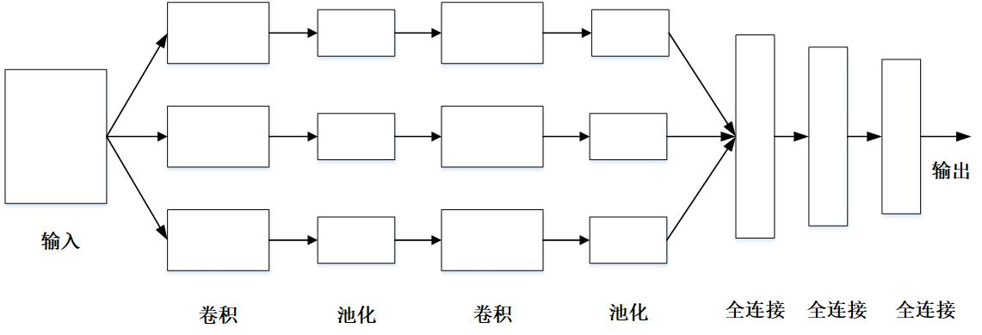

**图2.1 LeNet网络结构**

（1）卷积层

卷积层是CNN的核心，通过卷积操作提取输入数据的特征，输出一组特征图。每个卷积层由多个卷积核组成，每个卷积核都是一组可学习的参数，卷积核与输入数据进行卷积，得到对应的特征图。卷积操作如图2.2所示，计算公式如式(2.1)、(2.2)所示。

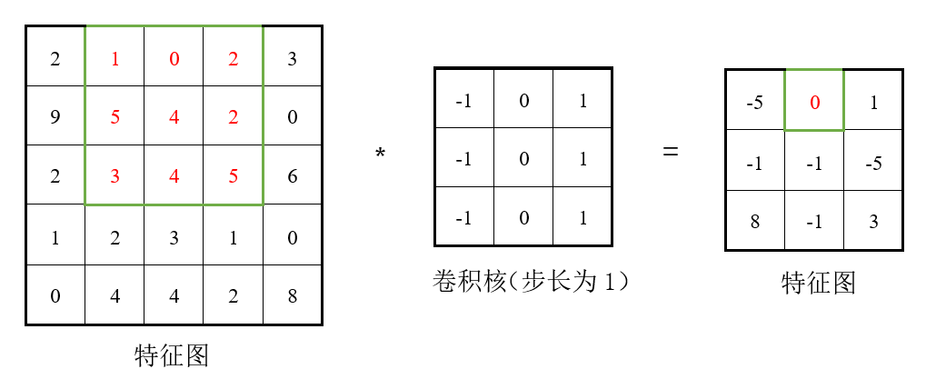

**图2.2 卷积操作示意图**

|  |  |  |
| --- | --- | --- |
|  | $$x_{j}^{l}=f(u_{j}^{l})$$ | (2.1) |
|  | $$u_{j}^{l}=\sum_{i∈M_{j}}{x_{i}^{l-1}}*k_{ij}^{l}+b_{j}^{l}$$ | (2.2) |

其中， $x_{j}^{l}$ 为卷积层*l*的第*j*个通道的输出， $u_{j}^{l}$ 是通过对前一层的输出特征图 $x_{i}^{l-1}$ 进行卷积求和并加上偏置后得到的， $f(∙)$ 为激活函数， $k_{ij}^{l}$ 是卷积核矩阵， $b_{j}^{l}$ 为偏置。

卷积核的大小，数量和分布方式都会影响卷积神经网络的性能。特别地，卷积核的大小决定了它能够检测到的空间特征的大小，而卷积层中的卷积核数量则影响网络对不同类型的特征的感知能力和判断能力。因此，卷积核是CNN提取特征的关键组成部分。高斯卷积核是一种用于图像处理的卷积核，它可以模糊图像并减少噪声，本质是一种二维高斯分布函数，如式(2.3)所示，其中 $σ$ 为标准差。

|  |  |  |
| --- | --- | --- |
|  | $$G_{σ}=\frac{1}{2πσ^{2}}e^{\frac{x^{2}+y^{2}}{2σ^{2}}}$$ | (2.3) |

一个离散的高斯卷积核 $H$： $(2k+1)×(2k+1)$，具体公式如式(2.4)，(*i*, *j*)是图像中像素的坐标。

|  |  |  |
| --- | --- | --- |
|  | $H_{i,j}=\frac{1}{2πσ^{2}}e^{\frac{{(i-k-1)}^{2}+{(j-k-1)}^{2}}{2πσ^{2}}}$ | (2.4) |

（2）激活函数

在CNN中，激活函数通常定义在卷积层、池化层和全连接层的每个神经元上。激活函数可以将输入的线性组合转换成非线性输出，这使得CNN可以更好地学习输入数据中的非线性特征。在CNN中，如果没有激活函数，那么每一层的输出都是线性组合，即每一层的输出只是前一层输出的简单缩放，无法引入非线性特征。因此，使用激活函数可以引入非线性，让模型更加灵活和准确地学习复杂的数据模式[26]。同时，激活函数也防止了梯度消失，让神经网络更加容易训练。常见的激活函数有Sigmoid函数[27]、Tanh函数[28]、ReLU函数[29]等。

Sigmoid函数[27]是一种平滑的S型函数，通常作为二元分类问题的输出层激活函数。它将输入压缩到（0，1）范围内，函数表达式如式(2.5)，图2.3为图像表示。

|  |  |  |
| --- | --- | --- |
|  | $$f\left(x\right)=\frac{1}{1+e^{-x}}$$ | (2.5) |

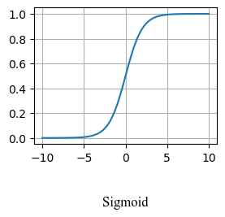

**图2.3 Sigmoid激活函数**

在使用Sigmoid函数时，当输入的绝对值越来越大，函数的导数越来越接近0，导致反向传播时梯度消失，从而使得较深层次的神经网络不易训练。Sigmoid函数的输出在[0,1]范围内，且输出不是以0为中心的，这样会使一些神经元的输出值都是正的或者都是负的，从而使得梯度下降的方向不太稳定，也会影响模型的学习效果。

Tanh函数[28]也是一种平滑的S型函数，和Sigmoid函数不同之处在于，Tanh函数将输入压缩到（-1，1）范围内，形式化定义如式(2.6)，图2.4为图像表示。

|  |  |  |
| --- | --- | --- |
|  | $f\left(x\right)=\tanh\left(x\right)=\frac{1-e^{-2x}}{1+e^{-2x}}$ | (2.6) |

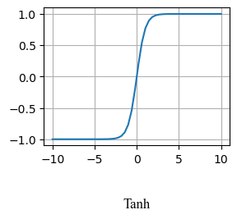

**图2.4 Tanh激活函数**

相比Sigmoid函数的输出值，Tanh函数可以输出更广泛的值，使得神经网络可以表示更多的数据结构和模式，而且输出值以0为中心，这有助于减少神经元的输出之间的冗余，提高模型的学习效率。但当输入的绝对值增大，Tanh函数的导数也越来越接近0，导致反向传播时梯度消失。Tanh函数的计算需要进行指数运算，运算复杂度相对较高，计算量较大。

ReLU函数[29]是一种非常简单但有效的激活函数，它在输入为正数时输出该数本身，若输入为0或负数，则输出0。ReLU函数可以有效地解决梯度消失问题，形式化定义如式(2.7)，图2.5为图像表示。

|  |  |  |
| --- | --- | --- |
|  | $$f\left(x\right)=max⁡(0,x)$$ | (2.7) |

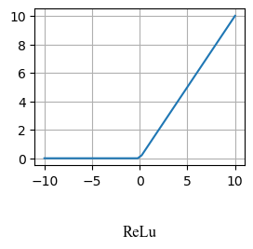

**图2.5 ReLu激活函数**

从图2.5可以看出，当输入值小于0时，ReLU函数的输出恒为0，因此，ReLU函数可以使神经网络中的神经元变得更加稀疏，减少了神经元之间的耦合，有助于降低过拟合风险。与Sigmoid函数和Tanh函数相比，ReLU函数在正数范围内的导数恒为1，不会出现梯度消失问题，有利于更深层次的网络训练。而且ReLU函数的计算速度相对较快，因为它只需要进行一次判断是否大于0即可，而Sigmoid函数和Tanh函数需要进行较复杂的计算。综上，ReLU函数在速度和训练效果上具有更大的优势，因此在神经网络中得到了广泛的应用。

（3）池化层

池化层也称为采样层，池化层是卷积神经网络中的一种层类型，它的作用是在保留图像空间信息的同时减小输入图像的尺寸，从而减少数据量和计算量。池化相当于在空间范围内做了维度约减，其主要作用是进行特征选择，降低特征维度。添加池化层可以减小模型复杂度、提高模型鲁棒性、去除冗余信息和减少过拟合风险，使得神经网络模型更加高效和稳健。形式化定义如式(2.8)和(2.9)所示：

|  |  |  |
| --- | --- | --- |
|  | $$x_{j}^{l}=f\left(u_{j}^{l}\right)$$ | (2.8) |

$u_{j}^{l}=β_{j}^{l}down(x_{j}^{l-1})+b_{j}^{l}$ (2.9)

其中， $x_{j}^{l}$ 为卷积层 *l* 的第*j*个特征通道的输出，是通过对前一层的输出 $x_{j}^{l-1}$ 进行池化并乘以权重系数再加上偏置得到的， $β$ 是池化层层的权重系数， $down(∙)$ 为池化函数， $b_{j}^{l}$ 为偏置。

池化层常用的池化方法有最大池化（Max-pooling）、平均池化（Mean-pooling）和随机池化（Stochastic Pooling）等，如图2.6所示。最大池化是在输入特征图的每个子区域中采用最大值作为输出，从而可以选择图像中最显著的特征，去除无用信息而保留重要信息；平均池化是在输入特征图的每个子区域中计算平均值作为输出，能够有效地减少图像中的噪声和细节，同时保留图像的整体特征；随机池化是先计算特征图中每个元素的概率，得到概率矩阵，再按照概率随机选中元素区域对其求加权平均作为输出值。由于元素选中的概率与其数值大小正相关，并非直接选取最大值，从而最大化地保证了取值的最大，也确保不会所有的元素都被选取最大值，提高了网络泛化能力。

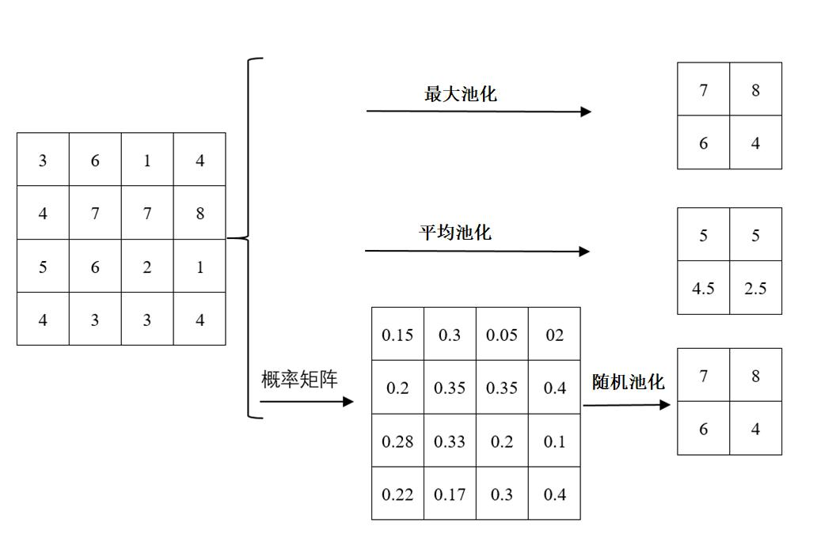

**图2.6 池化方法**

（4）全连接层

全连接层通常包括一个或多个隐藏层和一个输出层。每个隐藏层都由多个神经元组成，每个神经元与前一层的所有神经元相连。对于多个隐藏层的情况，每个隐藏层的输出作为下一层的输入。输出层通常包括与目标类别数相同的神经元，每个神经元输出对应类别的概率，这个过程称为“softmax”操作。形式化定义如式(2.10)、(2.11)所示，其中， $w^{l}$ 是全连接层的权重系数， $b^{l}$ 为偏置。

|  |  |  |
| --- | --- | --- |
|  | $$x^{l}=f(u^{l})$$ | (2.10) |
|  | $$u^{l}=w^{l}x^{l-1}+b^{l}$$ | (2.11) |

**2.1.3经典的卷积神经网络模型**

基于深度学习的场景识别方法通常以卷积神经网络模型为基础，实现场景特征的提取。为了提高模型的性能，研究学者对其不断优化改进，以下介绍一些经典的卷积神经网络模型。

（1）AlexNet

2012年，Krizhevsky等人[19]提出了AlexNet模型，AlexNet模型主要包含5层卷积层和3层全连接层。相较于LeNet，AlexNet 使用了更加简单高效的 ReLU 激活函数，降低了模型复杂度，加快模型收敛。而且采用层叠池化操作，使相邻像素间产生信息交互和保留必要的联系，并利用 Dropout 方法让全连接层的神经元随机失活，以此减少过拟合问题的出现。此外，使用多种数据增强技术来扩展数据集，增加了数据的多样性，从而提高了模型的泛化能力。

（2）VGGNet

2014年，Simonyan等人[20]为了验证网络深度对模型性能的影响，在AlexNet的基础上提出了经典的深度CNN模型VGGNet，通过增加卷积层和池化层，以加深网络深度提升模型的分类准确性，常见的深度有16层和19层。网络结构如图2.7所示。相较于AlexNet，VGGNet拥有更多的卷积层数，所以获取的特征信息更丰富，从而提升了模型的识别性能。在VGGNet中使用多个较小的3×3卷积核代替5×5卷积核，在扩大局部的感受野的同时又降低了参数的数量，而且进行了更多的非线性映射，使得CNN对特征的学习能力更强。由于使用多个卷积核增加了特征的通道数，VGG全部采用2×2的池化核用于缩小特征的宽和高，使得模型架构上更深更宽的同时，控制了计算量的增加。

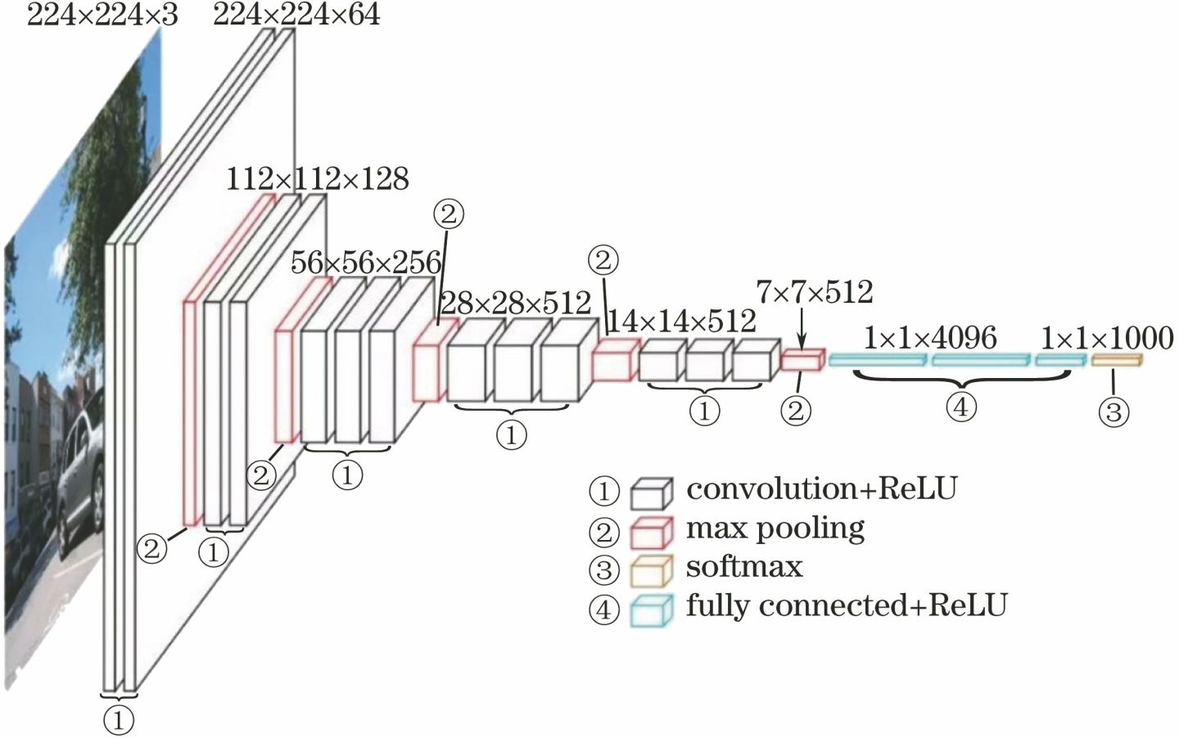

**图2.7 VGGNet网络结构**

（3）GoogleNet

VGGNet通过加深和加宽的手段提升分类准确性，但更深的网络层数也产生更多的网络参数和更大的模型权重，而且容易导致梯度消失。2014年，Google团队提出一种新的深度网络模型GoogleNet[21]，具有轻量的网络架构同时还能保持较深的网络层。与VGGNet相比，GoogleNet具有以下三个优势。第一，使用全局池化层代替全连接层，减少网络的参数数量的同时使得每个通道的信息量被更好的保留，防止过拟合。第二，在整个网络中使用Inception 模块来代替传统卷积神经网络中的简单卷积层，通过采用并行分支的方式级联各层的输出，以形成一个新的深度特征图，从而实现跨通道的交互和信息整合，提升了模型特征表达能力；同时该模块使用1×1卷积核对通道数进行降维，减少了网络参数，Inception模块如图2.8所示。第三，添加两个辅助分类器帮助训练，从而保证较低层提取的特征也有分类物体的能力，并且具有克服梯度消失问题的能力。

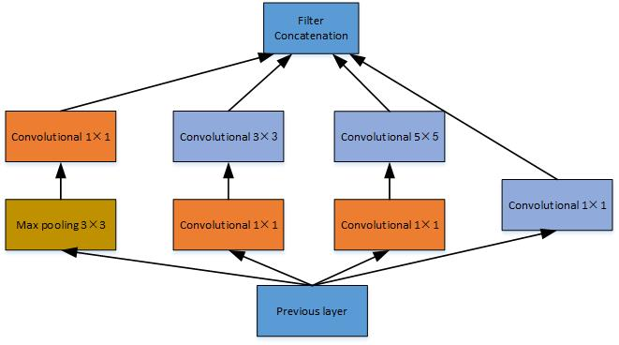

**图2.****8 Inception模块**

（4）ResNet

为了解决卷积神经网络层数加深导致梯度在反向传播过程中消失，网络性能退化的问题，何凯明等人在CNN中引入残差单元（Residual Unit）构建了ResNet[22]（Residual Networks)。残差单元结构如图2.9所示，当输入为 $x$ 时其学习到的特征记为 $H(x)$，其计算公式如式(2.12)：

|  |  |  |
| --- | --- | --- |
|  | $$H(x)=F(x)+x$$ | (2.12) |

残差 $F\left(x\right)=H\left(x\right)-x$，当残差为0时，残差层仅仅做了恒等映射，是可以和浅层网络持平的，此时可以把该处的深度忽略掉，从而保证网络性能不会下降。残差层通过引入跳跃连接（Skip Connection），可以使得梯度在反向传播的过程中能够更好地流动，从而有效解决了梯度弥散和梯度爆炸问题。由于残差不会为0，残差层可以不断地将前面的特征信息累加到后面的特征中，使得网络在训练过程中更加有效地利用之前的信息，从而提高模型的精度。常用的ResNet模型有ResNet-34[30]、ResNet-50[31]和ResNet-101[32]等。

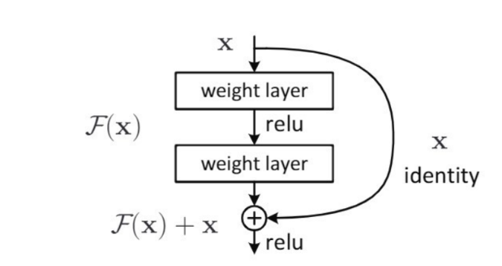

**图2.****9 残差单元**

（5）DenseNet

基于跳跃连接的思想，DenseNet(Densely connected convolutional networks)[33]采用密集连接（Dense Connection）的方式构建网络，如图2.10所示，即每个层的输出都与其前面所有层的输出连接，而不像ResNet只连接相邻层的输出。这种连接方式可以使得信息更加充分地传递和利用，从而提高模型的表现力和泛化能力。由于每个层的输出都是前面所有层的输入的结合，因此每层的输入维度与输出维度相同，从而使得参数的共享更加充分，可以有效减少模型的参数量和计算量。DenseNet中的每个层都能够接收到前面所有层的特征输入，因此可以更好地利用前面层提取的特征，从而实现更好的特征重用和共享。总而言之，采用密集连接使得每层可以直接从损失函数和原始输入信号中获取梯度，改善整个网路中的信息流和梯度流，实现了隐式的深入监督，减轻梯度弥散问题，有效的抑制过拟合，为构建更深的网络提供支撑。

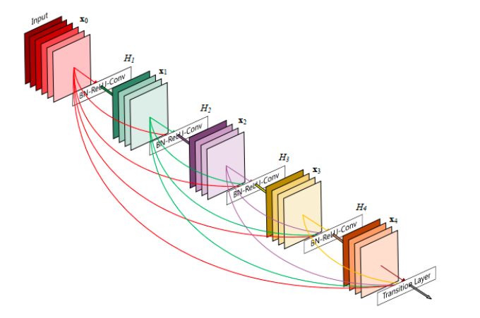

**图2.10密集连接结构图**

（6）EfficientNet

以往研究经验表明，对于卷积神经网络的提升，着重点在于网络深度、网络宽度，分辨率这三个维度。因此，平衡网络宽度、深度、分辨率是至关重要的[34][35][36]。网络宽度、深度、分辨率缩放示意图如图2.11所示，(a)是基准网络，(b)是网络宽度的缩放，(c)是网络深度的缩放，(d)是分辨率的缩放，(e)是综合网络深度，网络宽度，分辨率三个维度。

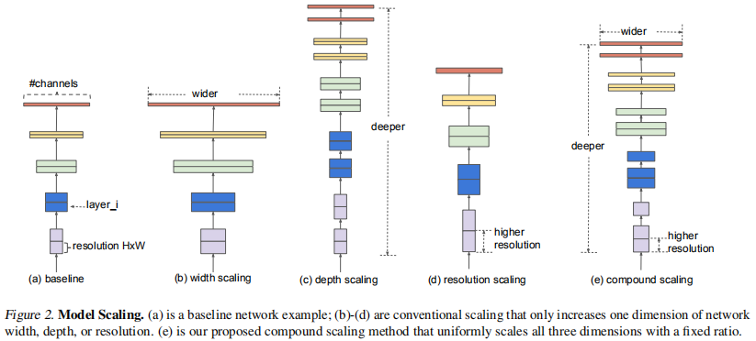

**图****2.11 网络宽度、深度、分辨率缩放示意图**

综合以上考虑，Google Brain团队基于使用一种简单而有效的复合放缩方法，即通过一组固定的缩放系数统一缩放这三个维度，寻找图像输入分辨率、网络的深度以及网络的宽度三个参数的合理化配置，最后得出控制条件下的最优解来设计一个基线网络EfficientNet-B0，并对其扩展获得一系列称为 EfficientNetB1~B7的模型[37]。缩放关系公式如式(2.13)。

|  |  |  |
| --- | --- | --- |
|  | $$depth:d=α^{∅}$$ |  |
|  | $$width:w=β^{∅}$$ |  |
|  | $$resolution:r=γ^{∅}$$ | (2.13) |
|  | $$α∙β^{2}∙γ^{2}≈2$$ |  |
|  | $$α≥1,β≥1,γ≥1$$ |  |

其中， $α$、 $β$、 $γ$ 是常数，可以根据实际需求进行调整； $∅$ 是根据网络模型运行耗费资源多少获得的系数， $d$ 代表深度缩放系数， $w$ 代表宽度缩放系数， $r$ 代表分辨率缩放系数。通过以上公式，EfficientNet可以在不同硬件设备上适应不同的应用场景，并且实现计算复杂度和准确性的最优平衡。

## 2.2基于深度学习的场景识别方法

基于深度学习的场景识别方法主要使用神经网络模型来实现特征提取和场景分类。本文从所使用特征的角度介绍部分场景识别方法。

### 2.2.1基于局部特征的场景识别方法

基于局部特征的场景识别方法是一种常见的场景识别方法，主要通过提取图像的局部特征来表示场景，如显著目标、显著区域和显著形状等。

Cheng等人[38]以VGG16为基础的场景特征提取网络，提出了一种语义描述符（Semantic Descriptor with Objectness，SDO）的特征描述方法。针对不同场景之间公共对象的存在而导致提取的通用特征增加了场景的普遍性问题，利用不同场景之间对象配置间的相关性以增强类别之间的判别性。该方法通过计算每个对象在场景中的分布，并选择具有代表性和判别性的对象，从而获得对象的共现模式。此外，将图像块中判别对象的出现概率用于表示图像描述符，以消除常见对象的负面影响。实验结果表明，该方法可以显著提高场景识别的准确性。Espinace 等人 [39]提出一种基于生成概率分层模型的室内场景识方法，使用关键对象作为中间语义表示。该模型使用对象分类器将低级视觉特征与对象相关联，同时，使用上下文关系将对象与场景相关联以增加场景的区分度。Fereshteh Sadeghi 等人提出了 LPR（Latent Pyramidal Regions）[40]特征，该方法借鉴空间金字塔表示的思想，使用非线性特征编码和潜在支持向量机（LSVM）来训练一组潜在金字塔区域（LPR）。每个LPR捕捉场景的判别特征，并通过在LSVM训练过程中搜索图像的所有可能的子窗口来训练。每个LPR在空间金字塔中表示，并使用非线性局部约束编码来学习场景的形状和纹理模式。LPR的最终响应形成单个特征向量，用于分类任务。

### 2.2.2基于多层特征融合的场景识别方法

CNN拥有多个卷积层，而每个卷积层学习到的特征是不同的，浅层的特征包含更多图像中物体的纹理、颜色、形状等细节信息，深层特征则包含更多概念层的信息。所以将不同层特征融合作为场景图像的表示用于识别也是一种有效的场景识别方法。

Bai等人[41]提出一种随机森林卷积神经网络（Random Forest on Deep Convolutioal Neural Networks）模型用于场景识别，在该模型中，通过级联深度卷积神经网络的多层特征作为图像表示，然后使用随机森林对通过进行场景分类。Tang等人[42]基于GoogLeNet模型提出多级特征融合（G-MS2F）模型，将三个部分的输出特征分别应用于场景识别。卷积神经网络提取的特征包含丰富的语义和结构信息，通过多次线性和非线性变换具有更高的判别能力。当仅将经过一定数量变换的最终输出特征应用于场景识别时，可能会丢失大量的详细信息，中间层生成的特征没有被充分利用。基于以上思考，G-MS2F模型从下到上分为为三个部分，并将乘积规则用于模型的三个部分相对应的三个输出以生成场景识别的最终决策。

### 2.2.3基于混合表示的场景识别方法

对于场景识别任务而言，使用单一表示很难获得令人满意的精度，需要从场景整体布局及外观信息两方面进行考虑。许多研究工作开始从人类完成场景识别任务的角度考虑，获取这两方面的信息，将其结合用于场景识别以达到提高识别精度的目的。

文献[43]基于Hybrid-CNN的思想，以ImageNet-CNNs和Places-CNNs为基础的特征提取网络，提出有效结合以场景为中心和以对象为中心的网络所提取的特征的方法。该方法解决了多尺度卷积神经网络架构中的尺度诱导的数据集偏差问题。由于场景中的对象具有其特定的尺度范围，因此对所有尺度使用相同的网络会导致数据集偏差，从而导致性能有限。所以使特征提取网络适应每个特定尺度，以提取更恰当的场景特征表示和对象特征表示。

Sun等人[44]提出了一种全面的场景识别表示方法，通过融合三个层级的深度特征信息，包括对象语义、全局外观和上下文外观来构建场景特征。该方法利用费舍尔向量（Fisher Vectors）编码基于深度学习的多类检测器的输出特征，以获得对象语义信息。通过建立一个基于多方向长短期记忆的模型（Multi-direction Long Short Term Memory-based Model）来表示场景图像的上下文信息，并采用卷积神经网络的全连接层的输出来表示全局外观信息。

### 2.2.4基于深度学习的场景识别方法分析

虽然上述方法都是目前比较先进的场景识别技术，但仍存在一些不足之处。在基于局部特征的场景识别方法中，显著区域的选择严格依赖着显著性判别依据，判别依据的准确与否直接决定识别精度，同时在显著区域的筛选过程中通常存在大量计算，致使训练时间太久；基于显著目标的方法没有考虑不同场景的特殊属性（如无显著目标的开阔场景），而只利用目标本身的特征也无法避免相似场景造成的歧义。在基于多层特征融合的场景识别方法中，利用了各个卷积层的特征信息，实现高低层特征信息的互补，但具有一定的时间复杂度。此外，对各卷积层的特征信息没有进行去噪处理，无关信息的存在削弱了特征的判别性。在基于混合表示的场景识别方法中，融合多种特征建立了较为全面的场景表示，对场景的适应性有所提高，但使用多个网络增加了时间复杂度与训练成本，如何选择合适的特征和融合方法也有待进一步研究。

## 2.3场景识别评价指标

在场景识别中，对一个样本的检测结果可以分为四种情况，如表2.1所示。

**表2.****1 检测结果表示**

|  |  |
| --- | --- |
| 评价指标 | 意义 |
| TP（True Positives） | 真正例，正样本被正确检测成正样本的样本数 |
| FP（False Positives） | 假正例，负样本被错误检测成正样本的样本数 |
| TN（True Negatives） | 真负例，负样本被正确检测成负样本的样本数 |
| FN（False Negatives） | 假负例，正样本被错误检测成负样本的样本数 |

为全面分析场景识别方法的性能，本文根据以上四种检测结果，将精准率、召回率、准确率、F1和混淆矩阵作为场景识别模型的评价标准。

（1）精准率（Precision，P）

精准率指在所有被分类器判定为正样本的数据中，真正为正样本的比例，代表了识别正样本的能力，其计算公式如式(2.14)：

|  |  |  |
| --- | --- | --- |
|  | $$P=\frac{TP}{TP+FP}$$ | (2.14) |

（2）召回率（Recall, R）

召回率指在所有实际为正样本的数据中，被正确判定为正样本的比例。召回率越高，说明在发现所有正样本方面的能力越强。其计算公式如式(2.15)：

|  |  |  |
| --- | --- | --- |
|  | $$R=\frac{TP}{TP+FN}$$ | (2.15) |

通过P-R曲线可表示模型对召回率和精确率的权衡优化能力。

（3）准确率（Accuracy）

准确率的定义是预测正确的结果占总样本的百分比，其计算公式如式(2.16)：

|  |  |  |
| --- | --- | --- |
|  | $$Accuracy=\frac{TP+TN}{TP+TN+FP+FN}$$ | (2.16) |

（4）F1

F1分数是分类问题的一个衡量指标，是精确率和召回率的调和平均数，F1分数越高，说明分类器的性能越好。其计算公式如式(2.17)：

|  |  |  |
| --- | --- | --- |
|  | $$F1=2×\frac{P×R}{P+R}$$ | (2.17) |

（5）混淆矩阵（Confusion matrix）

混淆矩阵用于衡量模型分类性能的一种矩阵表示方法。它将预测的结果与真实结果进行比较，将预测结果分成四类：真正例（TP）、假正例（FP）、真负例（TN）、假负例（FN），如图2.12所示。其中正例指判定的目标存在，负例则表示目标不存在。通过分析混淆矩阵，可以直观地了解分类结果，得到模型的准确率、精确率、召回率、F1值等性能指标，进而评估模型的表现。

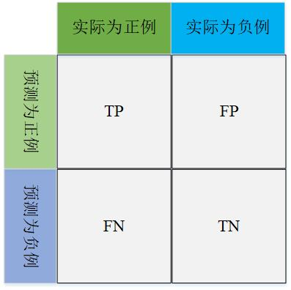

**图2.12 混淆矩阵**

## 2.4基于深度学习的室内场景识别框架

### 2.4.1基于对象语义特征的室内场景识别框架

对于同一室内场景图像，由不同的外部因素可能造成多种图像差异。如拍摄方式在多个维度上定向、旋转产生的视点变化造成的差异；拍摄距离的远近产生的尺度差异；被其它物体遮挡后的图像残缺差异。这些差异和场景本身的变化一起组成了场景识别时会遇到的不利因素，容易导致场景的错误识别。考虑到室内场景图像通常包含较多物体，而物体的空间分布、物体轮廓等具有代表性的局部特征，可以很好地反映场景，作为场景识别的依据。因此本文从场景局部对象特征的角度，提出一种基于对象语义特征的室内场景识别方法，基本框架如图2.13所示。

该室内场景识别框架的具体流程为：首先在大规模图像数据集上预训练目标检测模型，得到预训练模型权重；然后在室内场景目标检测数据集上使用预训练模型权重再次训练目标检测模型，并对模型进行微调，以训练好的目标检测模型为基础获取对象特征提取网络。设计对象语义特征提取算法，用于提取对象语义特征；构建弱相关信息滤除模块对对象语义特征进行弱相关信息滤除。基于对象特征提取网络、对象语义特征提取算法和弱相关信息滤除模块构建基于对象语义特征的室内场景识网络，在室内场景数据集上训练以得到收敛的模型，用于场景识别。

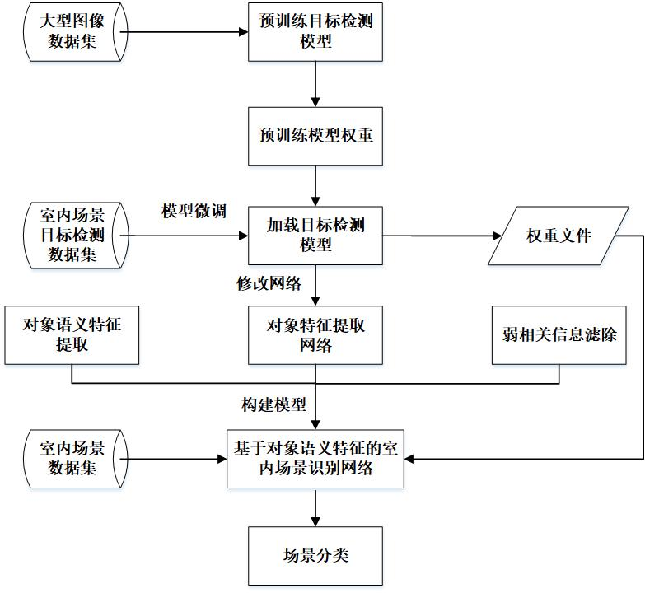

**图2.13基于对象语义特征的室内场景识别框架**

### 2.4.2基于多级特征融合与空间注意力增强的室内场景识别框架

由于不同的室内场景可能包含部分相同的对象，从而呈现相似的特征表示，这将导致场景误识别，降低场景识别率。此外，部分场景包含对象较少，背景突出，影响场景识别。而CNN中深层卷积特征包含丰富的语义信息，利用深层卷积特征，可以快速地完成对场景的整体判断，有利于识别对象特征信息较少的场景；CNN的浅层卷积特征包含更多的细节信息，可以增加相似场景的区分度，有利于相似场景的识别。针对以上问题以及为了更好的利用深层特征与浅层特征，构建有效的场景特征，实现相似场景和对象特征不明显的场景的准确识别，本文提出一种基于多级特征融合与空间注意力增强的室内场景识别方法，基本框架如图2.14所示。

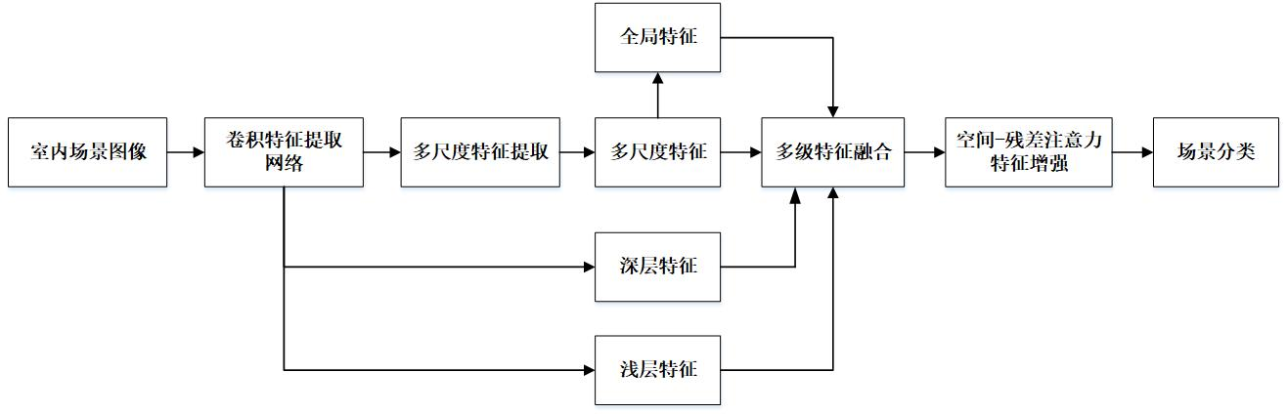

**图2.****14 基于多级特征融合与空间注意力增强的室内场景识别框架**

该室内场景识别框架的具体流程为：首先输入图像经过卷积特征提取网络进行卷积特征提取，得到浅层特征和深层特征；然后基于多尺度特征提取模块，提取多尺度特征，对多尺度特征采取全局平均池化操作获得全局特征；其次，通过多级特征融合模块将浅层特征、深层特征、多尺度特征和全局特征进行有效融合；随后，基于空间注意力-残差特征增强模块对融合后的特征进行特征信息增强；最后，由全连接层进行场景分类。

### 2.4.3基于全局特征与对象语义特征融合的室内场景识别框架

由于不同室内场景包含的特征信息存在差异，如教室场景包含大量的课桌、椅子等物体，而博物馆场景则无较多物体，空间结构更明显，如果使用单一的局部特征或者全局特征可能只对某些类的识别效果好。所以使用单一的特征不能恰当、全面的表示场景，而且识别的稳定性较差。通过对已有的基于深度学习的场景识别方法的优缺点分析，从场景识别既依赖于全局特征，又依赖于局部特征等的特点，设计基于全局特征与对象语义特征融合的室内场景识别框架，如图2.15所示。该室内场景识别框架的具体识别流程为：首先输入图像分别经过全局特征提取网络和对象语义特征提取网络，获取全局特征和对象语义特征；其次，使用场景注意力模块对全局特征和对象语义特征进行增强；最后，融合特征增强后的全局特征和对象语义特征，并进行场景分类。

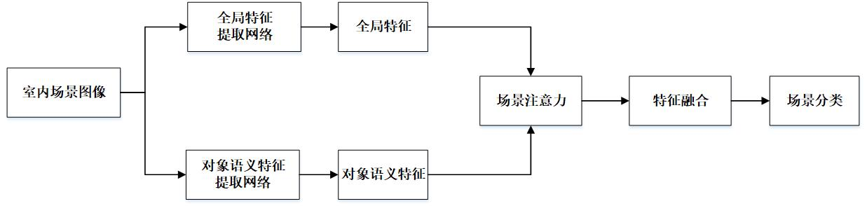

**图2.****15基于全局特征与对象语义特征融合的室内场景识别框架**

## 2.5本章小结

本章首先简要介绍了基于深度学习的场景识别方法所依赖的的卷积神经网络特点、结构和一些经典的卷积神经网络模型。其次介绍当前主流的基于深度学习的场景识别方法，分析它们的优势与缺点；然后，阐述了场景识别常用的评价指标；最后，针对室内场景识别现存的问题，并结合室内场景的特点，设计了三种室内场景识别框架，即基于对象语义特征的室内场景识别框架、基于多级特征融合与空间注意力增强的室内场景识别框架和基于全局特征与对象语义特征融合的室内场景识别框架。

# 数据集构建

## 3.1引言

基于CNN的场景识别方法和目标检测方法均以海量的数据为支撑，因此数据集的质量与规模大小直接影响模型的性能，高质量的数据集有助于网络更好的提取特征，大规模的数据集有助于提升网络训练效果。本文以MIT Indoor67和SUN397数据集为基础，构建两类数据集：室内场景目标检测数据集、室内场景数据集。其中，室内场景目标检测数据集用于第四章目标检测模型的训练与测试；室内场景数据集用于第四章、第五章和第六章场景识别模型的训练与测试。本文数据集制作步骤为：1）图像筛选；2）图像进行预处理，提高图像质量；3）数据增强，扩充数据集规模；4）对图像中目标进行标注，赋予其类别标签。

## 3.2数据集介绍

### 3.2.1 MIT Indoor67 数据集

MIT Indoor67 数据集是一个用于室内场景分类的数据集，由麻省理工学院的一个研究小组开发。该数据集包含了67个室内场景类别，每个类别包含不同视角和光照条件的真实图片，总共有15620张图像。如图3.1所示。

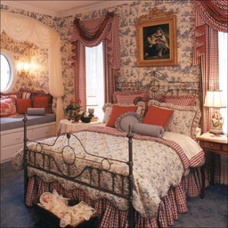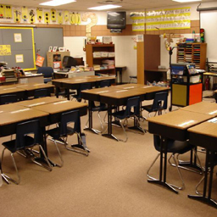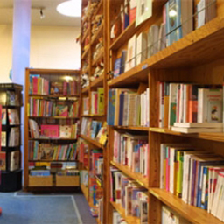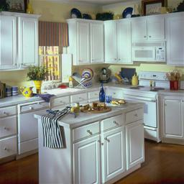

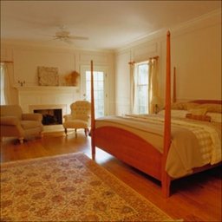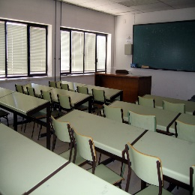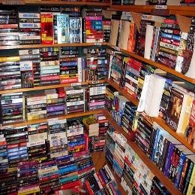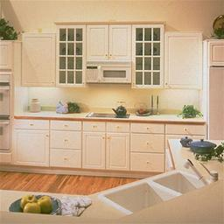

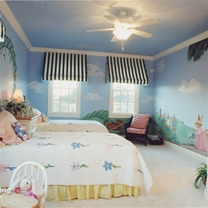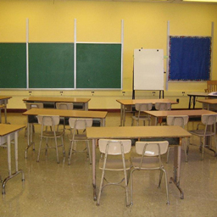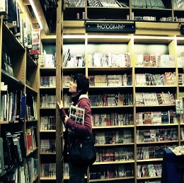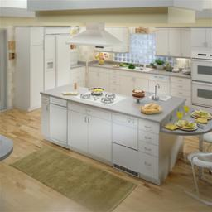

**图3.1 MIT Indoor67数据集部分场景示例**

### 3.2.2 SUN397 数据集

SUN397数据集[45]是一个广泛使用的场景分类数据集，该数据集包含场景理解基准中使用的108000多幅图像，共分为397类不同的室内和室外场景图像。如图3.2所示。

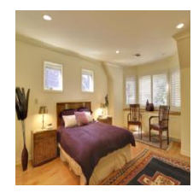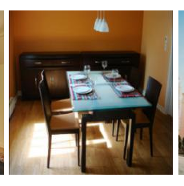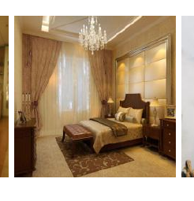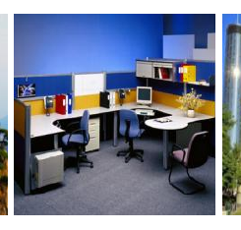

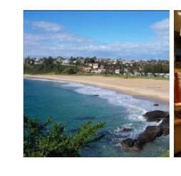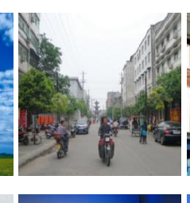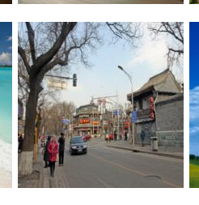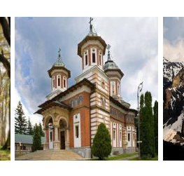

**图3.2 SUN397数据集部分场景示例**

## 3.3室内场景数据集构建

本章制作的室内场景识别数据集样本主要来自MIT Indoor67和SUN397数据集，由于该数据集类目较多，且不同类目间的样本量差异大，因此，对其进行筛选和增强处理。本文选取了其中10类室内场景：bathroom、bedroom、computerroom、office、library、bookstore、meeting_room、museum、classroom、kitchen，每类选择100张分辨率较高的图片。

为了减少图像中异常曝光带来的影响，更多的关注图像内容，对图像应用去均值预处理方法以减少数据中的噪声，提高模型的训练效果。具体来说，在去均值处理中，首先计算出数据集中图像颜色通道的平均值，然后对于每个样本的颜色通道，将其值减去相应的平均值。为了增加样本的多样性以防止模型的过拟合，采用数据增强的方式扩充数据集的样本数量，主要采取了旋转、裁剪、遮挡三种方式，图3.3为数据增强示意图。最终使用的两个室内场景数据集各包含4000张图片，按照8:2的比例划分为训练集和测试集。数据集基本信息如表3.1所示。

**表3.1室内场景数据集基本信息**

|  |  |  |  |
| --- | --- | --- | --- |
| 数据集名称 | 数据来源 | 训练集图像数量 | 测试集图像数量 |
| MIT Indoor10 | MIT Indoor67数据集 | 3200 | 800 |
| SUN10 | SUN397数据集 | 3200 | 800 |

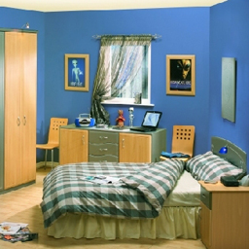 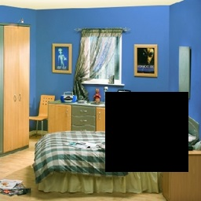

|  |  |
| --- | --- |
| 1. 原图 | 1. 遮挡后的图像 |

 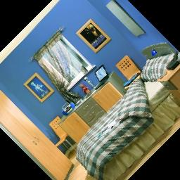

|  |  |
| --- | --- |
| (c) 裁剪后图像 | (d) 旋转后图像 |

**图3.3 数据增强示意图**

## 3.4室内场景目标检测数据集的构建

### 3.4.1图像筛选与预处理

从MIT Indoor67数据集和SUN397数据集各选取与MIT Indoor10所包含的10类相同的室内场景，每类选择100张图片，制作室内场景目标检测数据集。为了加强网络对尺度的鲁棒性，应用图像动态缩放预处理以获得多个尺度下的图像。该策略首先对原图像执行随机缩放操作，对图像的高放大λ1倍(1<λ1<1.6)或对于图像的宽放大λ2倍(1.6<λ2<1.9)，每次只执行一种放大，然后沿着新的较短边按宽高比缩放图像，最后应用裁剪的方式得到 2张224×224×3维度的图像，如图3.4所示。为了符合网络输入的要求，对其运用最近邻插值算法进行放大。使用该预处理方法后，每张输入图像的尺度会出现随机变化，但是网络所需要的维度保持不变。这种随机变化可以让网络学习到多个尺度的特征，从而降低其对图像尺度变化的敏感性。

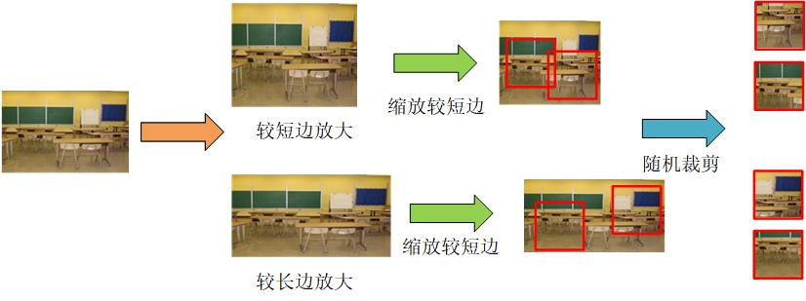

**图3.4 图像动态缩放预处理示意图**

### 3.4.2数据增强

为了提高模型的鲁棒性和防止模型过拟合，采用旋转、翻转的数据增强方式对原始图像进行改变，扩充数据集样本数量，最终得到的室内场景目标检测数据集共有5000张图像，按照8：2的比例划分为训练集和测试集。图3.5为数据增强示意图。

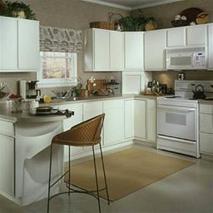 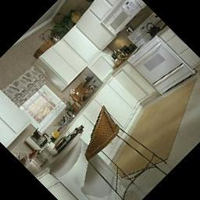

(a)原图 (b)旋转

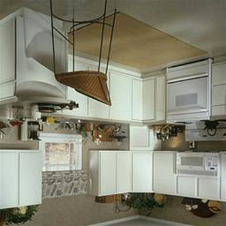

(c)翻转

**图3.5 室内场景目标检测数据集数据增强示意图**

### 3.4.3数据集标注

为了满足深度学习目标检测模型的训练需求，需将采集的图像数据集制成PASCAL VOC2007格式，同时，为了后续模型训练的需要，为每张图片赋予场景类别标签且与3.3节数据集样本标签保持一致。具体实施步骤如下：

1. 创建PASCAL VOC2007格式数据集文件目录，目录结构如图3.6所示。



**图3.6 室内场景目标检测数据集目录结构**

1. 将5000 张图像放置于 JPEGImages 文件夹中，使用图形化标注工具—

LabelImg对水面目标图像进行标注。

1. 在每张图像上使用外接矩形框对图像中的目标对象进行位置框定，并赋

予该对象类别标签。同时为提高数据读取效率，在制作数据集时，对目标图像进行格式化命名，并将其保存在JPEGImages文件夹下。图3.7为使用LabelImg进行标注的示意图。

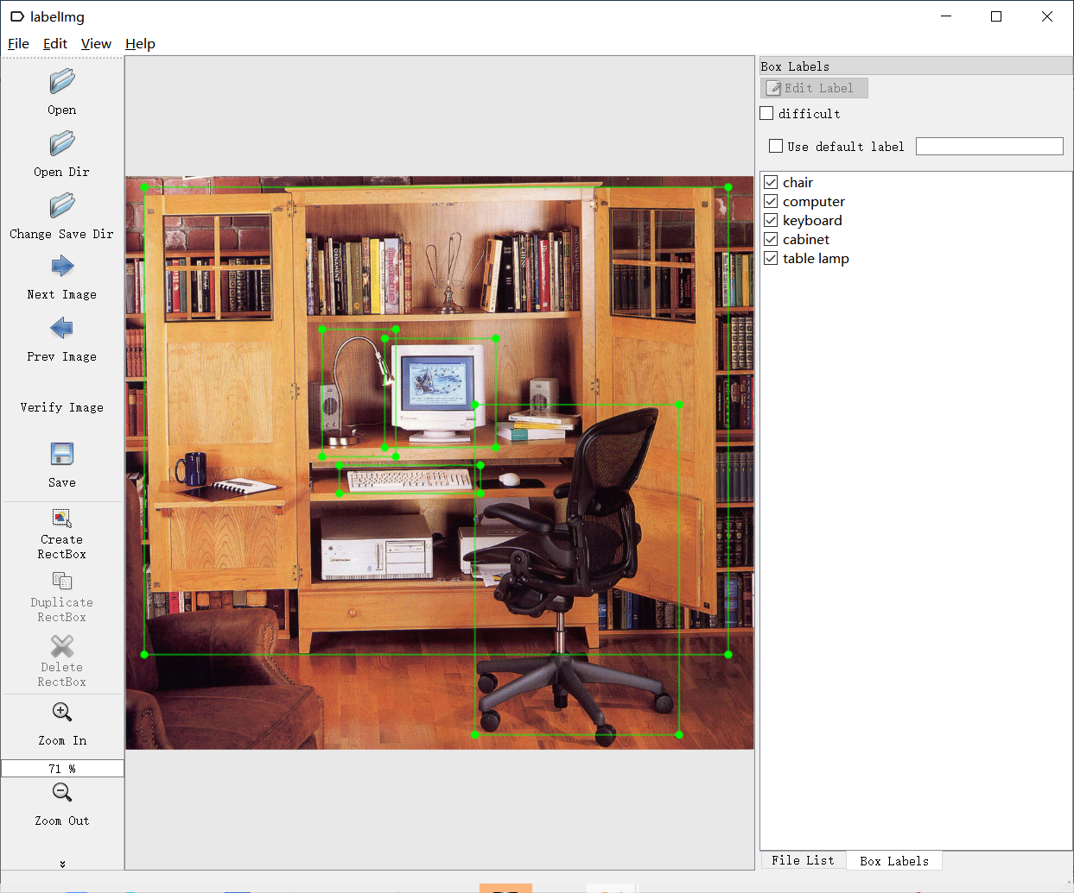

**图3.7 LabelImg 工具标注示意图**

LabelImg 工具的底层源码将自动根据图像所在路径、 标注框信息在 Annotations 文件夹下生成对应的 XML 文件，该文件的文件名与对应的标注图像相同，存储着目标标注矩形框的坐标信息和目标的类别标签信息，可被程序读取用于模型的训练。图 3.8 为生成的 XML 文件具体内容，该文件中包含图像所在目录、图像文件名、图像绝对路径、图像尺寸以及目标标注框信息。其中，当一张图像中标注了多个目标，每个目标都将对应一个object标签，object标签中记录着每个目标标注框的坐标信息和类别信息，其中name标签记录目标类别信息，bndbox标签记录目标位置信息。在bndbox标签中，xmin 表示标注框左上角点横坐标，ymin 表示标注框左上角点纵坐标，xmax 表示标注框右下角点横坐标，ymax 表示标注框右下角点纵坐标。

1. 使用 python 脚本程序读取 JPEGImages 文件夹下所有图像文件， 按照

8：2的比例随机划分为训练集与测试集，将训练集与测试集文件名分别按行写入train.txt文件与test.txt 文件中，并将两个 txt 文件保存在 ImageSets/Main 文件夹下。train.txt 记录的所有图像文件用于模型训练，test.txt 记录的所有图像文件用于模型测试。

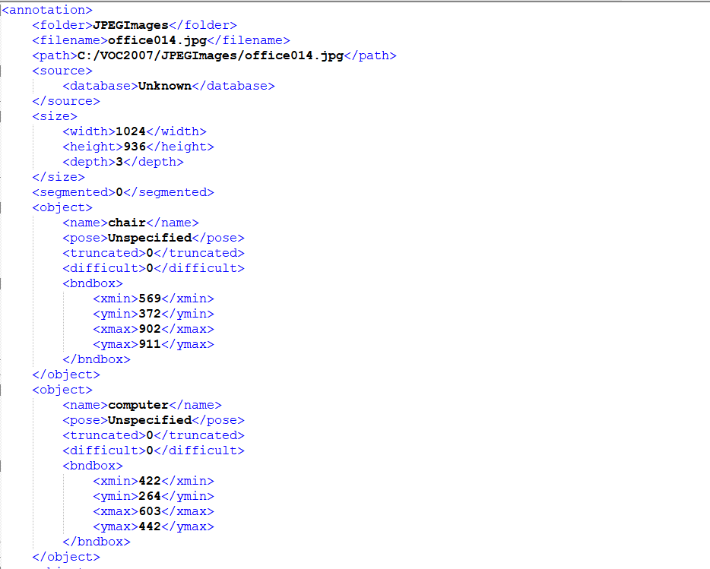

**图3.8 XML文件内容**

室内场景目标检测数据集基本信息如表3.2所示。

**表3.2室内场景目标检测数据集基本信息**

|  |  |  |  |  |
| --- | --- | --- | --- | --- |
| 名称 | 数据来源 | 训练集图像数量 | 测试集图像数量 | 数据集格式 |
| 室内场景目标检测数据集 | MIT Indoor67和SUN397 | 4000 | 1000 | VOC2007 |

## 3.5本章小结

本章主要阐述了根据研究需求如何处理MIT Indoor67与SUN397数据集，通过图像筛选、图像预处理、数据增强和目标对象标注等四个阶段的处理，最终形成了室内场景数据集MIT Indoor10、SUN10和室内场景目标检测数据集。

# 基于对象语义特征的室内场景识别方法

## 4.1引言

由于对象是场景的主要组成部分，关于对象的知识可能有助于场景识别。此外，研究表明，图像中的一些对象通常与场景类型密切相关[66]，这些对象可以被视为场景识别的关键要素，提取丰富的关键对象特征信息能够有效提高场景识别的准确率。

为了分析室内场景数据集的特性，本文对MIT Indoor67数据集中的场景类所包含的对象进行了统计分析，分析结果（以卧室、办公室场景为例）如图4.1所示。在选取的200张卧室场景图像中，bed、chair、sofa这三类对象的数量较多且出现频繁。在选取的200张办公室场景图像中，chair、tvmonitor、book、keyboard、laptop这五类对象的数目较多且出现频繁。根据人类对于室内场景的判断依据，这些对象可以作为对应室内场景的关键对象类。通过图4.1(a)和(b)可以发现，卧室与办公室都存在chair、book、tvmonitor、plottedplant这几类对象，并且chair在两个场景中出现较为频繁，如果直接将该类对象特征用于场景识别，可能导致场景的误分类。而且由于室内场景类内变化大，所包含的对象也是呈多样性，所以仅凭对象特征不足以准确识别场景。通过观察发现场景中对象之间的相对位置稳定，因此设计对象语义特征提取算法，根据对象之间的相对位置建立空间布局关系，为对象赋予空间语义信息，以增加场景之间的差异，形成更具判别性的特征。由于常见对象的通用特征信息会导致不同场景之间的普遍性，削弱场景的判别性特征，提出弱相关信息滤除模块来降低该类特征信息的权重，突出关键对象特征，从而提高对象特征的利用效率。最终，本文提出一种基于对象语义特征的室内场景识别模型。

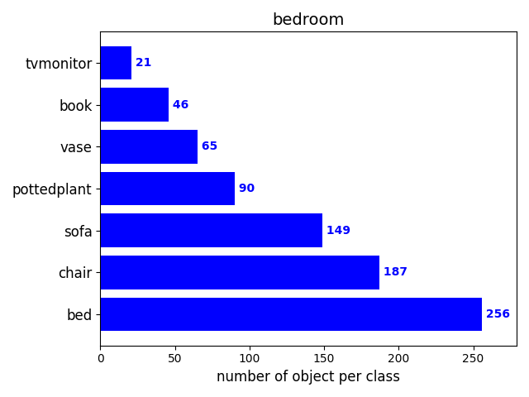

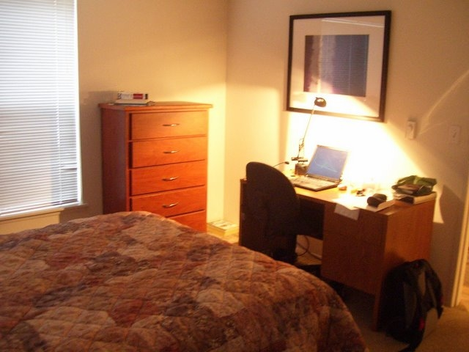 

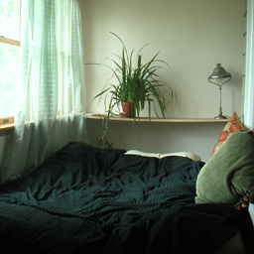 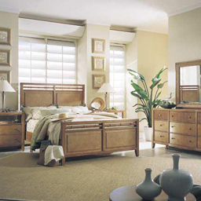

|  |
| --- |
| 1. 卧室场景 |

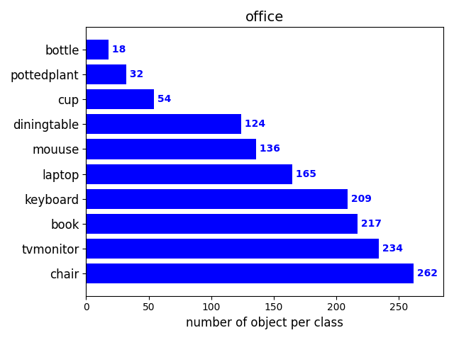

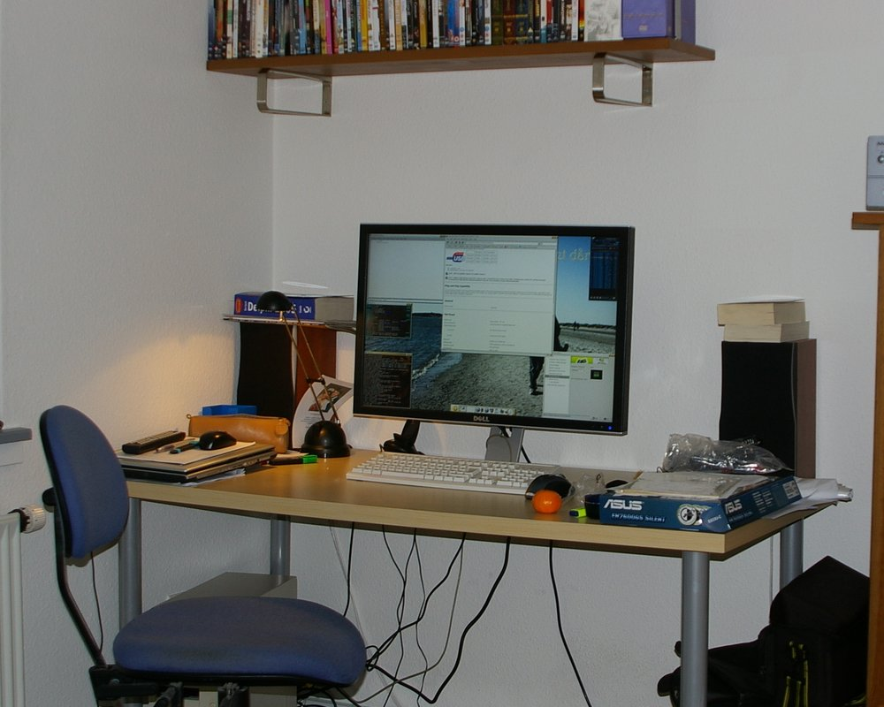 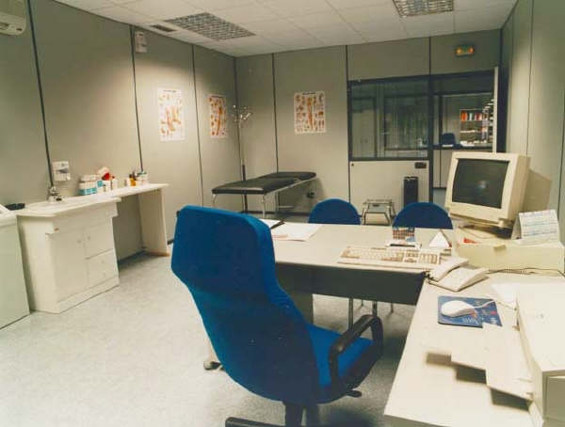

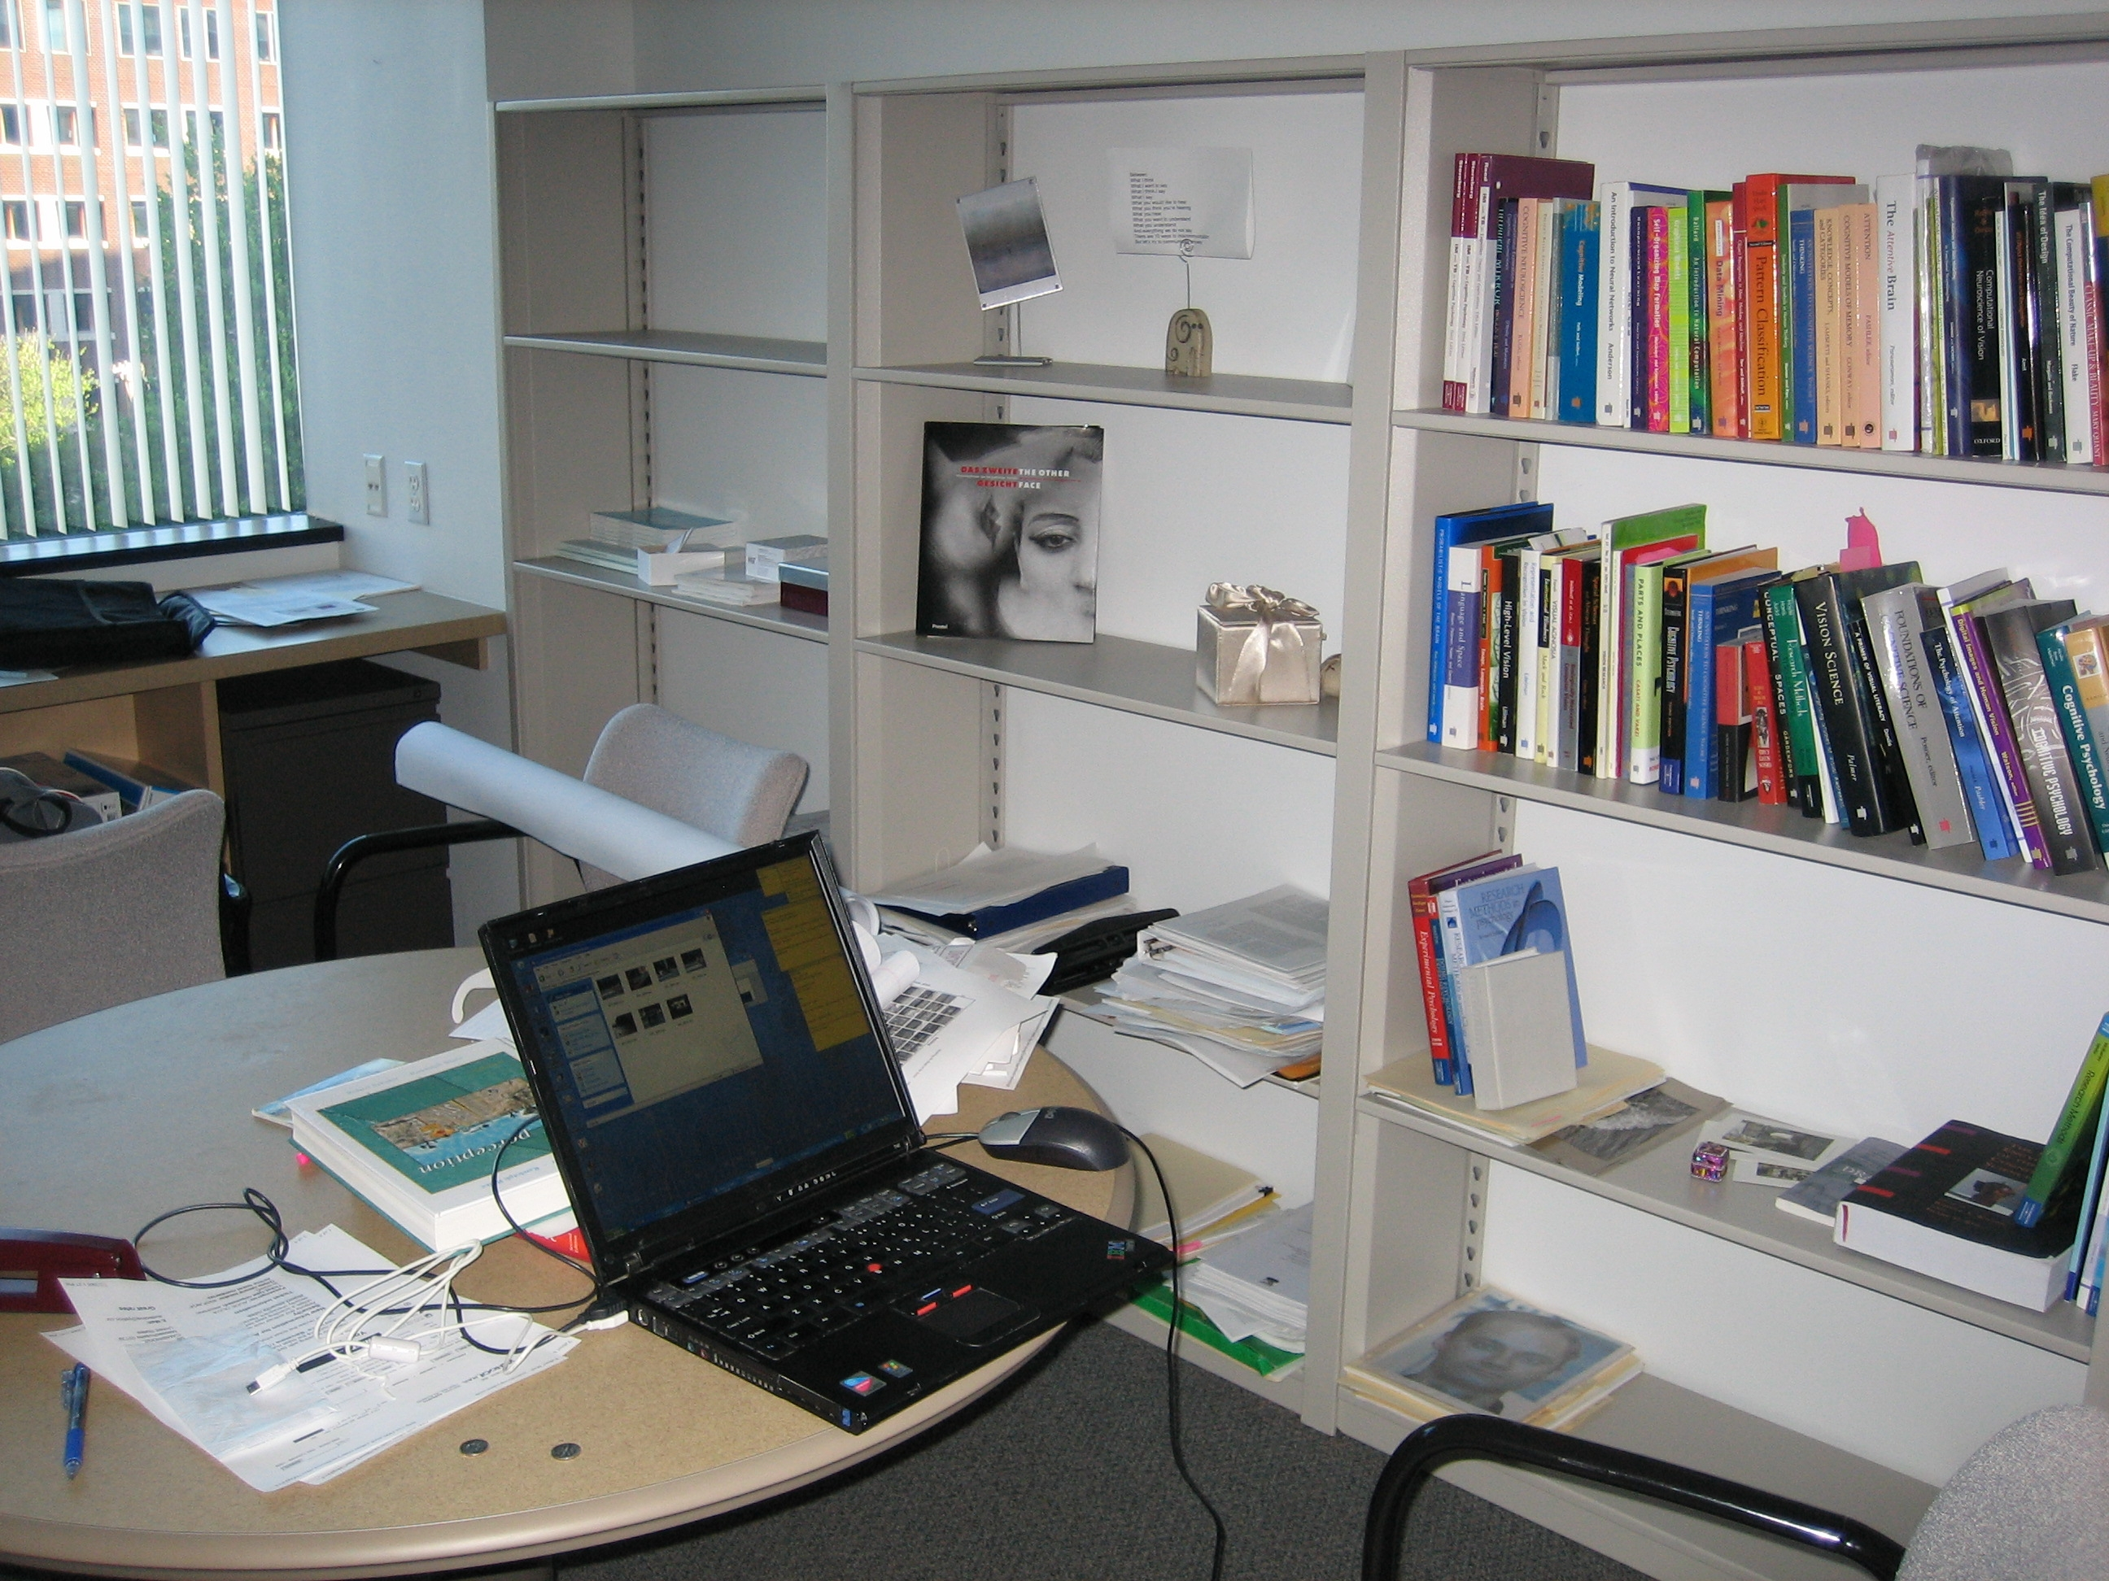 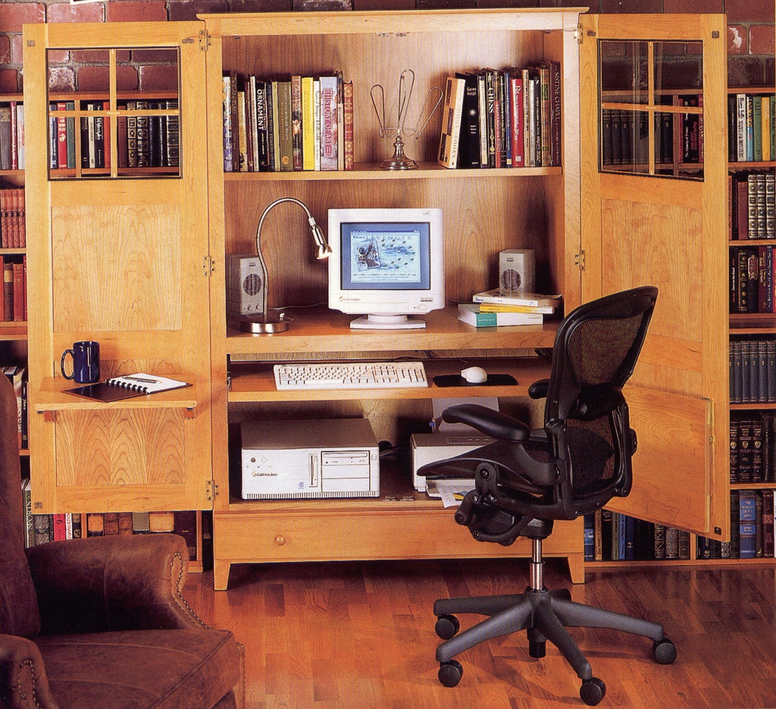

|  |
| --- |
| 1. 办公室场景 |

**图4.1 不同场景类包含对象统计结果**

## 4.2 YOLOv3模型

在 YOLO 算法诞生之前，大多数目标检测模型采用的都是双阶段检测方法，R-CNN [47]是代表方法之一。但这类方法检测速度缓慢，无法适用于实际需要快速检测的场景。YOLO 算法基于回归思想的策略，通过一个卷积神经网络一次性预测所有位置目标的边界框和类别，极大地提高了检测速度。与其他几种方法如YOLOv1[48]、YOLOv2[49]以及双阶段检测方法FasterR-CNN[50]相比，YOLOv3[46]网络模型在检测速度和检测精度两个方面都表现出了卓越的性能。因此，本文以YOLOv3为基础，构建对象特征提取网络。

### 4.2.1 YOLOv3网络结构

YOLOv3网络结构主要包括三个部分：特征提取网络、特征融合网络和检测网络，网络结构如图4.2所示。YOLOv3采用Darknet-53作为特征提取网络，其结构类似于ResNet。Darknet-53由53个卷积层构成，其中包含一些大小为3×3和1×1的卷积层、池化层和残差块。与ResNet的类似之处在于其使用残差块结构，但与ResNet不同的是，在Darknet-53网络中，每个残差块包含三个卷积层，而不是两个。引入了特征金字塔网络[51]（Feature Pyramid Networks，FPN），借助其独特的结构能够提取三种不同尺度的特征图。

由于YOLOv3采用了多个尺度的特征图，需要对这些特征图进行融合，以提高检测精度。特征融合网络是由大小为1×1的卷积层和上采样层组成的网络，负责将来自特征提取网络的三个不同尺寸的特征图进行融合。

检测网络负责将融合后的特征图转换为目标边界框和类别概率。YOLOv3采用了全卷积网络（FCN）的方式来完成目标检测。它使用了三个不同大小的检测层，分别对应大、中、小目标的检测。每个检测层可以检测到多个目标，每个目标由一个边界框和类别概率组成。

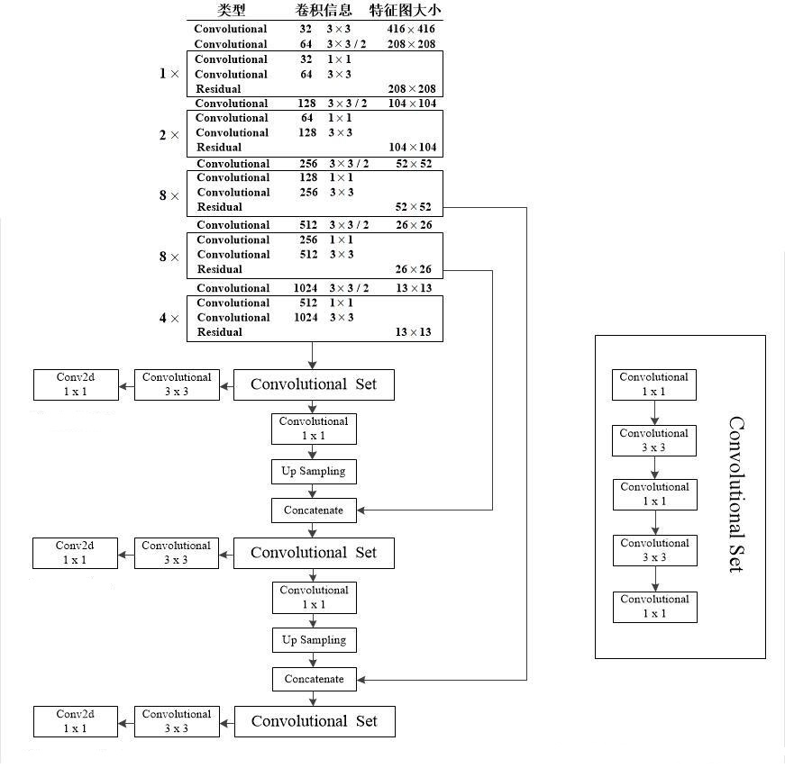

**图4.2 YOLOv3网络结构**[46]

### 4.2.2 YOLOv3模型优缺点分析

YOLOv3模型通过在特征提取网络中加入FPN结构，提取三种尺度的特征图。通过在不同大小的特征图上进行预测，可以检测到不同大小的目标，实现了多尺度预测，提高了小目标检测精度。将残差连接模块融入网络中，加快了训练速度。通过以上改进，YOLOv3模型实现了更好的检测性能。图4.3展示了YOLOv3在室内场景目标检测任务中的检测效果，可以看出YOLOv3较为准确且完整的检测出场景中的大小目标。

但是YOLOv3引入了更深层次的特征提取网络DarkNet-53以及在颈部网络采用连续的卷积操作，导致模型参数量增加，计算量和内存空间的占用也随之上升，处理大量图片时整体效率有所不佳，不利于实际应用。本文针对室内场景的特点和YOLOv3模型的不足之处进行改进，提升检测性能，实现场景中对象特征的有效提取。

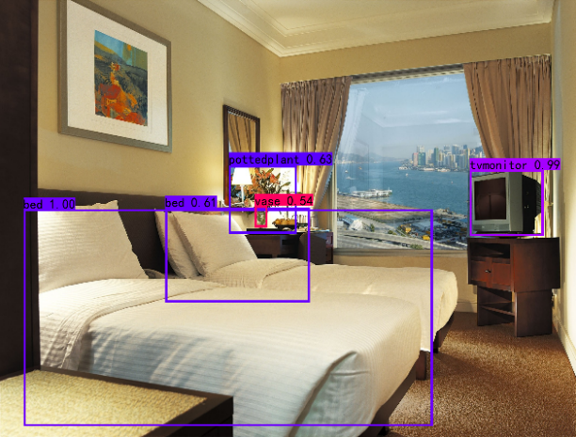 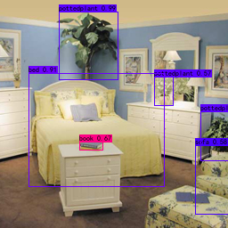

|  |
| --- |
| 1. 卧室场景目标检测结果 |

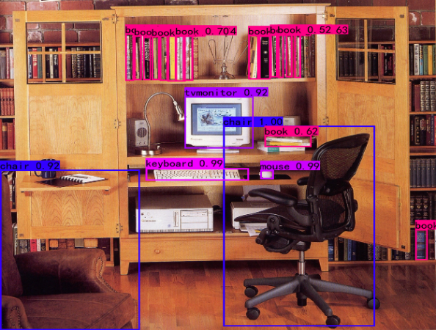 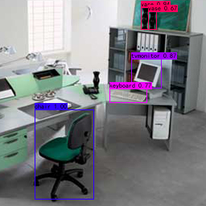

|  |
| --- |
| 1. 办公室场景目标检测结果 |

**图4.3不同室内场景中目标检测结果**

## 4.3基于对象语义特征的室内场景识别模型

**4.3.1网络结构**

根据本文方法所构建的基于对象语义特征的室内场景识别模型网络结构如图4.4所示，该模型主要包括三个部分：对象特征提取网络、对象语义特征提取模块和弱相关信息滤除模块。其中，以YOLOv3网络模型为基础，对其重新进行轻量化设计，得到轻量网络模型DSCSP-YOLO，去掉DSCSP-YOLO的全连接层得到对象特征提取网络，具体改进见4.3.2节；根据场景对象空间位置相对稳定的特点，提出一种对象语义特征提取算法，以提取对象语义特征；借鉴“门”结构的特点，构建弱相关信息滤除模块，对提取的对象语义特征包含的弱相关信息进行剔除，提高关键特征信息的利用率。

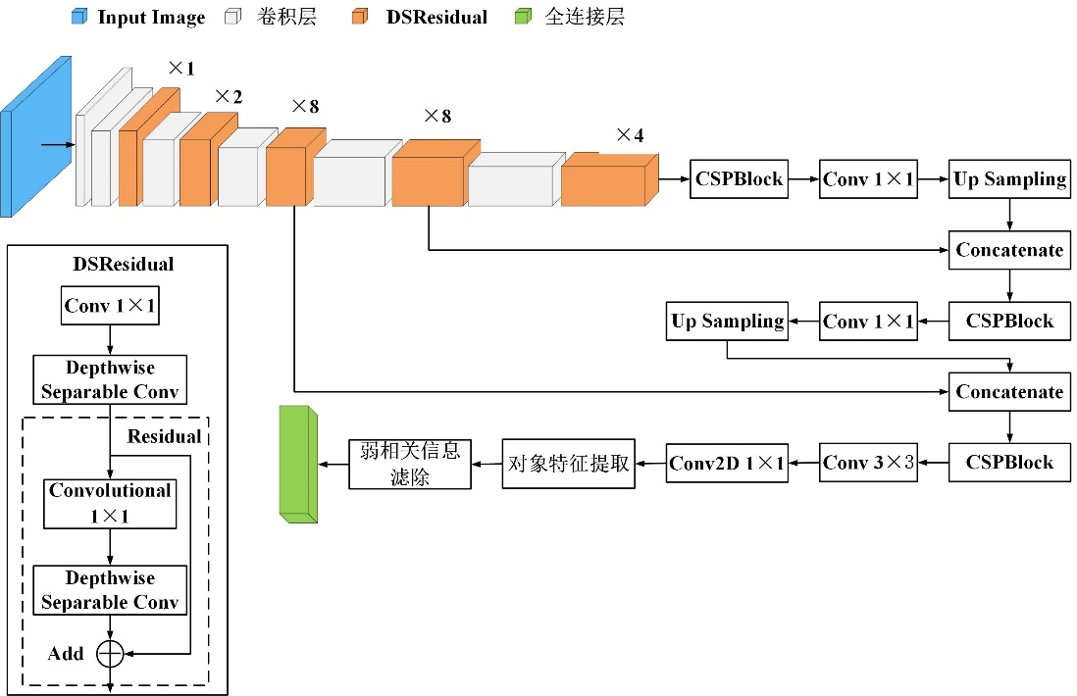

**图4.4基于对象语义特征的室内场景识别模型网络结构**

**4.3.2基于改进YOLOv3的对象特征提取网络**

针对不同室内场景图像中可能包含相同对象集，场景识别时提取的特征信息不能有效区分不同场景的问题。本文基于YOLOv3模型，利用其可以快速准确检测图像中不同大小的对象并且可得到对象的表观特征信息和位置的特点，对该模型网络进行改进，得到轻量化网络DSCSP-YOLO用于构建对象特征提取网络。

为了加快模型的学习过程，本文运用迁移学习的方法，训练DSCSP-YOLO模型。该方法首先在大型图像分类数据集ImageNet上进行预训练，获得预训练权重，然后在3.4节制作的室内场景目标检测数据集上加载预训练权重对模型再次进行训练，并且在训练前冻结部分卷积层。

本文基于改进YOLOv3的对象特征提取网络构建流程如图4.5所示，主要步骤如下：

（1）修改YOLOv3的网络结构，得到轻量化网络DSCSP-YOLO。

（2）在ImageNet数据集上训练DSCSP-YOLO。

（3）加载预训练模型，冻结的特征提取网络的预训练参数，在室内场景目标检测数据集上重新训练并对模型进行微调。

（4）保存在室内场景目标检测数据集上训练好的DSCSP-YOLO模型，去掉DSCSP-YOLO模型网络的全连接层，得到对象特征提取网络。

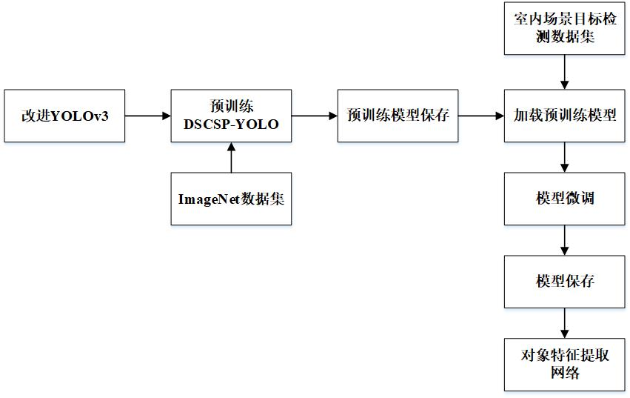

**图4.5对象特征提取网络构建流程**

本文主要对YOLOv3的Convolutional Set部分和残差层进行改进，并将大、中尺度的预测分支去除，保留对小目标检测效果较好的小尺度预测分支，具体改进如下：

（1）融入跨阶段局部网络结构

CSPNet[52]通过使用CSP模块优化网络，在减少了计算量的同时可以保证准确率。CSP模块的特点是将骨干网络按照通道数进行拆分，从而将大的卷积计算拆分成若干个小的卷积计算，减小了计算量。具体来说，CSP模块首先将输入特征图分为两个部分A和B，然后在B部分中进行卷积操作，跨阶段地连接部分B和骨干网络的其它部分，最后将B部分和A部分进行逐元素相加，完成特征融合，从而提高网络特征表达能力。而且经过这些串联和过渡步骤减少了梯度信息重复，从而减少了计算量。因此，本文借鉴CSP模块的结构对YOLOv3的颈部网络Convolutional Set部分进行改进得到CSPBlock。图4.6为Convolutional Set改进后的结构图。

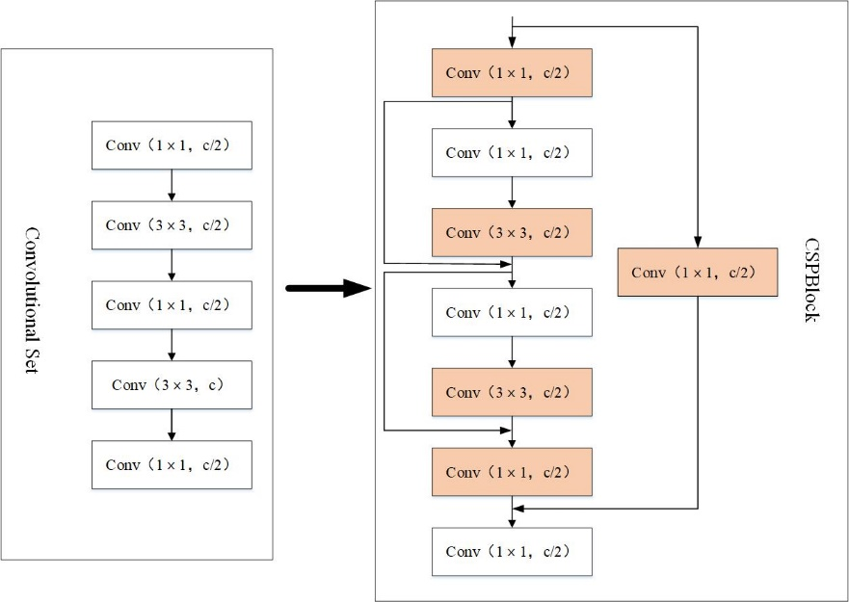

**图4.6 CSPBlock结构**

1. 引入深度可分离卷积

YOLOv3模型拥有较深的特征提取层，虽然获取了更丰富的特征信息，但对

内存消耗和计算资源的占用也与之俱增，网络规模也随之增大。在实际应用过程中，不利于在移动设备上的部署。本文从轻量化模型的角度出发，将深度可分离卷积运用在YOLOv3网络中，替换残差结层中大小为3×3的卷积。

深度可分离卷积是MobileNet[53]中使用的可有效以减少模型参数量，缩小网络规模的卷积操作，由逐深度卷积（depthwise convolution）和逐点卷积（pointwise convolution）组合而成。Depthwise卷积的一个卷积核负责一个通道，一个通道只被一个卷积核卷积。对于一幅三通道的图像的图像，Depthwise卷积是在二维平面内进行，卷积核的数量与上一层的通道数相同，即通道和卷积核一一对应。经过运算后生成了3个特征图，如图4.7所示。

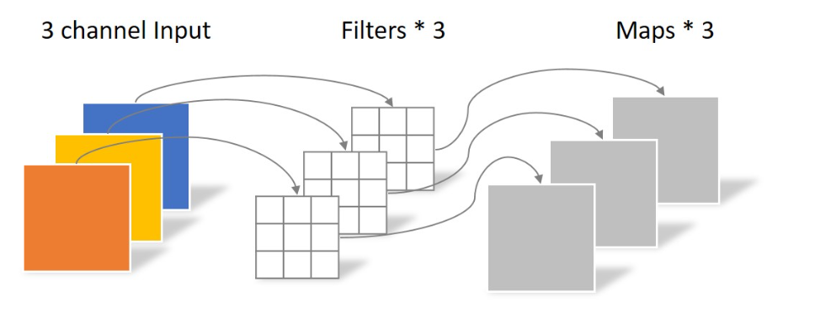

**图4.7逐深度卷积**

Pointwise卷积使用尺寸为1x1的卷积核对输入的特征图的每个通道进行独立的卷积，对每个通道的像素进行加权组合，计算输出特征图的值。如图 4.8所示。

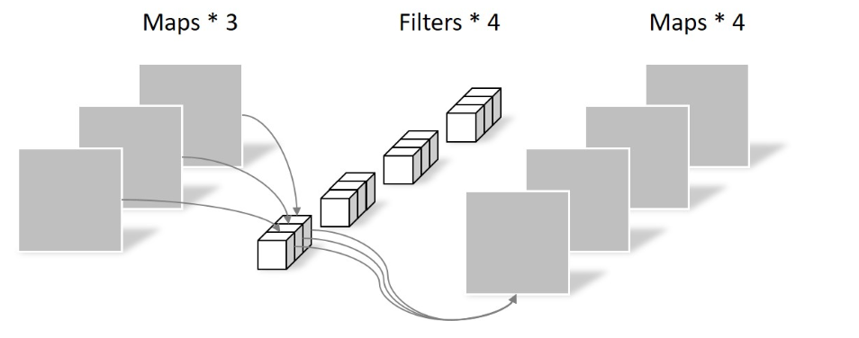

**图4.8 逐点卷积**

在相同输入，得到4张特征图的情况下，深度可分离卷积与常规卷积参数对比如表4.1所示。深度可分离卷积的参数个数大概是常规卷积的三分之一，因此，采用深度可分离卷积可以大幅减少模型参数量。

**表4. 1深度可分离卷积与常规卷积参数对比**

|  |  |
| --- | --- |
|  | 参数量 |
| 常规卷积 | 4×3×3×3=108 |
| 深度可分离卷积 | 3×3×3+1×1×3×4=39 |

由于深度可分离卷积增加了卷积层数，反向传播时导致梯度消失或梯度爆炸的风险增加，可能使得训练不稳定，难以收敛。针对此问题，在逐深度卷积和逐点卷积后都增加了批归一化（Batch Normalization，BN）层，BN 层可以加快网络收敛，抑制梯度消失或梯度爆炸的情况。

**4.3.3对象语义特征提取算法**

由于室内场景具有类内变化大的特点，如果仅依靠目标检测网络提取的对象表观特征，难以稳定识别场景。本文通过赋予对象特征空间语义信息，将对象特征语场景与关联，以增强特征的辨识度。具体方法为利用对象特征提取网络提取对象特征信息，通过构建高斯空间模型（Gaussian Spatial Model，GSM）[54]的方法建立对象与场景之间的联系，提取带有语义信息的对象特征。算法步骤如表4.2所示，其中， $O^{k}$ 表示对象特征提取网络输出的特征图。

**表4. 2对象语义特征提取算法**

|  |
| --- |
| Algorithm 1对象语义特征提取算法 |
| **Input:** 场景图像: $P$, 对象特征提取网络: D |
| **Output:** 对象语义特征: ${\left\{{OF}^{k}\right\}}_{k=1}^{n}$ |
| **Step 1:** 获取对象特征向量，基于网格划分为子对象特征向量 |
| 1：**for** k=1 to n **do** |
| 2: Forward pass $P$ through D, obtain output $O^{k}$ |
| 3: Max-pooling the prediction information in each grid of ${ O}^{k}$, obtain ${ O}_{1}^{k}$ |
| 4: **end for** |
| **Step 2:** 生成对象语义特征 |
| 5：**for** k=1 to n **do** |
| 6： Learn appearance feature and spatial model ${{OF}^{'}}^{k}$ from ${ O}_{1}^{k}$ by GSM |
| 7: **end for** |
| 8: Max-pooling ${\left\{{{OF}^{'}}^{k}\right\}}_{k=1}^{n}$, obtain ${\left\{{OF}^{k}\right\}}_{k=1}^{n}$ |

GSM方法具体步骤如下：

（1）由于输出的特征图中是对每个网格所包含对象的预测信息，所以按照网格将特征图划分为多个子特征块，表示为 $F=\left\{f_{t},t=1,2,⋯N\right\}$，将该子特征块的集合送入高斯混合模型学习，得到图像的高斯混合模型表示。

（2）将某类场景所包含对象类别表示为 $V=\left\{v_{i},i=1,2,⋯k\right\}$，每个子特征块用元组 $f=\left(w,l\right)$ 表示，其中 $w$ 是量化指数，可由EM算法[55]（Expectation Maximization）获得， $l$ 是子特征块在图像中的空间位置。从而得到基于外观-位置的图像表示模型，定义为：

|  |  |  |
| --- | --- | --- |
|  |  | (4.1) |
|  | $$p\left(w=k\right)=π_{k}$$ | (4.2) |
|  |  | (4.3) |

式中， $N\left(l;m_{k},S_{k}\right)$ 表示基于高斯混合模型得到的与第 $k$ 个对象类别相关的均值 $m_{k}$ 和协方差矩阵 $S_{k}$。

（3）利用协方差矩阵计算特征块 $f_{t}$ 的对数似然梯度为:

|  |  |  |
| --- | --- | --- |
|  | $$\frac{∂\ln{p\left(f_{t}\right)}}{∂α_{k}}=q_{nk}-π_{k}$$ | (4.4) |
|  | $$\frac{∂\ln{p\left(f_{t}\right)}}{∂m_{k}}=q_{nk}S_{k}^{-1}l_{nk}$$ | (4.5) |
|  | $$\frac{∂\ln{p\left(f_{t}\right)}}{∂S_{k}^{-1}}=q_{nk}\left(S_{k}-l_{nk}^{2}\right)/2$$ | (4.6) |

其中，如果 $w_{n}=k$，则 $q_{nk}=0$，否则 $q_{nk}=1$； $l_{nk}=l_{n}{-l}_{k}$； $α_{k}$ 为任意值。

通过对图像中所有子特征块的梯度进行平均，得到一个大小为 $k$（1 + 2d）的对象语义特征向量，其中d = 2，是位置 $l$ 的维数。

**4.3.4弱相关信息滤除模块**

基于对象特征的场景识别方法大多利用了具有类间独立性的场景中构成对象的特性，忽略了不同场景之间公共对象造成的负面影响。公共对象的存在导致网络提取的特征中包含通用特征信息，降低了判别性特征的作用，从而削弱模型的特征表达能力。针对这一问题，本文借鉴长短期记忆网络（ Long short-term memory，LSTM ）[56]中“门”结构的设计新思想，提出弱相关信息滤除模块，对提取的对象特征中的通用特征信息进行滤除，保留更具判别性的特征信息。LSTM中门结构如图4.9所示。

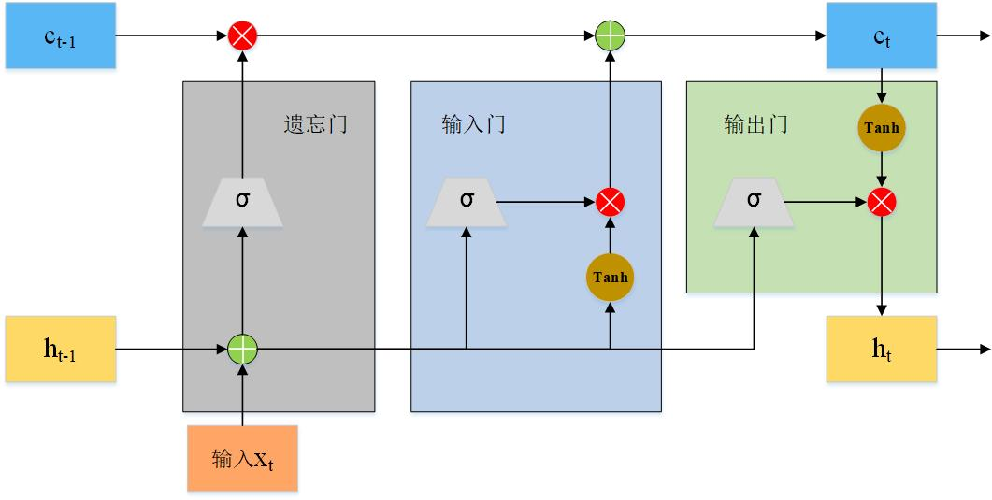

**图4.9门结构**

在门结构中，输入门控制上一个时刻的输出及当前时刻的输入信息被带入后续计算的程度。输入门由一个sigmoid层和一个tanh层组成，其中sigmoid层输出介于0~1之间的一个数值，表示需要多少输入，tanh层则输出一个新的候选值，它介于-1和1之间。遗忘门控制上一个时刻的状态被保留到当前时刻的程度。遗忘门也由一个sigmoid层构成，该层的输出介于0~1之间的一个数值，它决定上一个时刻的状态，要保留多少到下一个时刻中。输出门控制当前状态被输出到下一个时刻或输出层的程度。

本文设计的弱相关信息滤除模块结构如图4.10(a)所示，主要包括输入门和更新门两部分。在弱相关信息滤除模块中，输入xt为特征图，ht-1初始为值全为0的矩阵；xt经过sigmoid函数激活得到值在（0，1）范围的yt；xt再次经过sigmoid函数、矩阵相加和tanh函数激活操作得到wt，wt包含不同特征信息的权重；yt与wt作矩阵乘法得到y't，由于重要特征信息权重较大而弱相关信息权重较小，从而保留了重要特征信息，抑制弱相关信息，工作原理如图4.10(b)所示；y't与ht-1进行矩阵相加得到最终输出结果ht，ht作为下一个特征图处理过程中的输入。通过弱相关信息滤除模块对所有特征图进行处理，最终实现弱相关信息滤除。

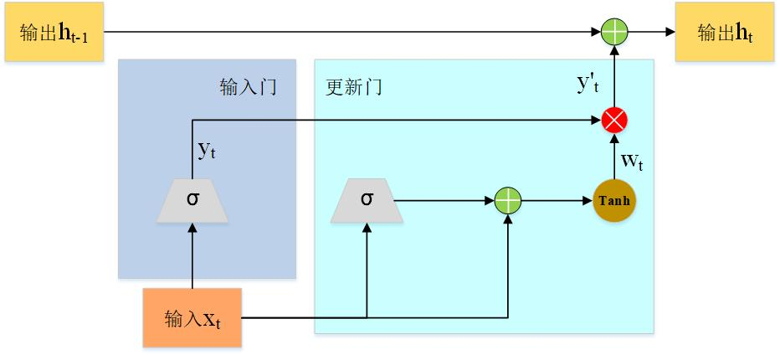

|  |
| --- |
| 1. 弱相关信息滤除模块结构 |

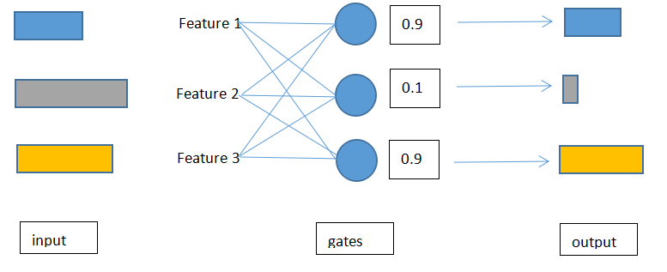

|  |
| --- |
| 1. 弱相关信息滤除模块工作原理 |

**图4.10 弱相关信息滤除模块及其工作原理**

## 4.4实验仿真

### 4.4.1实验环境与参数设置

本实验中硬件环境为：Intel(R) Xeon(R) Platinum 8350C处理器和 NVIDIA GeForce RTX 3090 显卡，软件环境为：Pytorch 1.10.0框架、Ubuntu系统，模型开发语言为 Python3.8，开发工具为 VS Code。

本实验的学习率衰减策略使用阶梯式的方法，即训练期间当网络的损失连续 5 个迭代周期不再下降时，学习率降低10倍，直到网络的训练曲线收敛。其中，批处理样本batch_size设置为16，训练初始时的学习率设置为0.001，整个网络训练100个epoch。设置权值衰减系数为0.0005，动量系数为0.9。模型在MIT Indoor10数据集上训练的损失曲线如图4.11所示，训练90个epoch时模型收敛。

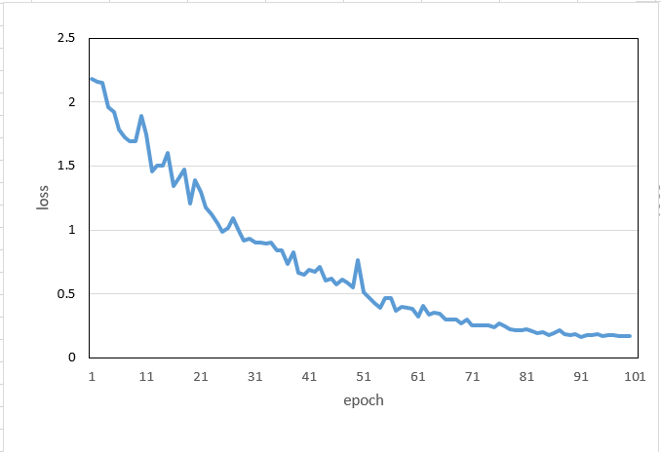

**图4.11 基于对象语义特征的室内场景识别模型收敛曲线**

### 4.5.2评价标准

为了准确、客观地描述模型的分类性能，实验分别采用了精准率（Precision）、召回率（Recall）、准确率（Accuracy）、F1和混淆矩阵这几个指标对分类结果进行评价。

### 4.4.3实验结果分析

（1）基于对象语义特征的室内场景识别模型实验仿真与分析

图4.12、图4.13分别为本文模型在3.3节制作的MIT Indoor10数据集和SUN10数据集上得到的混淆矩阵。通过对混淆矩阵计算可得各个场景类的精准率、召回率和准确率，如表4.3、4.4所示，平均识别准确率如表4.5所示。

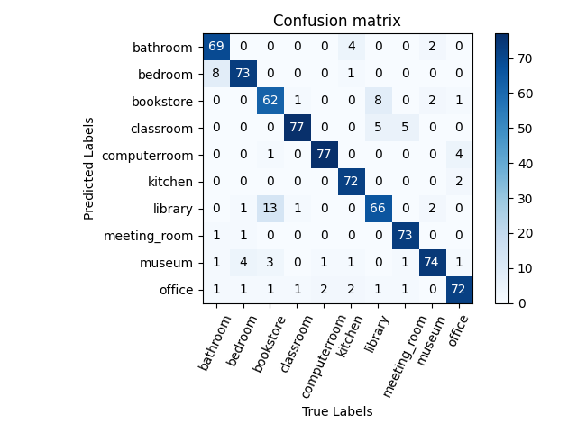

**图4.12 MIT Indoor10数据集混淆矩阵**

**表4. 3 MIT Indoor10上各类场景精准率、召回率、准确率／％**

|  |  |  |  |
| --- | --- | --- | --- |
| 类别 | Precision | Recall | Accuracy |
| bathroom | 92.00 | 86.25 | 80.23 |
| bedroom | 89.02 | 91.25 | 82.02 |
| bookstore | 83.78 | 77.50 | 67.39 |
| classroom | 88.51 | 96.25 | 85.56 |
| computer_room | 93.90 | 96.25 | 90.59 |
| kitchen | 97.30 | 90.00 | 87.80 |
| library | 79.52 | 82.50 | 68.04 |
| meeting_room | 97.33 | 91.25 | 89.02 |
| museum | 86.05 | 92.50 | 80.43 |
| office | 87.80 | 90.00 | 80.00 |

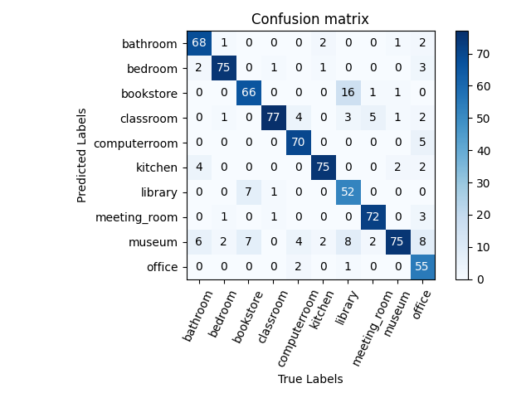

**图4.13 SUN10数据集混淆矩阵**

**表4. 4 SUN10上各类场景精准率、召回率、准确率／％**

|  |  |  |  |
| --- | --- | --- | --- |
| 类别 | Precision | Recall | Accuracy |
| bathroom | 91.89 | 85.00 | 79.07 |
| bedroom | 91.46 | 93.75 | 86.21 |
| bookstore | 78.57 | 82.50 | 67.35 |
| classroom | 82.80 | 96.25 | 80.21 |
| computer_room | 93.33 | 87.50 | 82.35 |
| kitchen | 90.36 | 93.75 | 85.23 |
| library | 86.67 | 65.00 | 62.01 |
| meeting_room | 93.51 | 90.00 | 84.71 |
| museum | 65.79 | 93.75 | 63.03 |
| office | 94.83 | 68.75 | 66.27 |

由表4.3和表4.4可知，所选10类室内场景中有8类场景在MIT Indoor10数据集上的准确率达到80%以上，有６类场景在SUN10数据集上的准确率在80%左右，这些场景中存在显著的目标，局部特征较为明显，所以识别效果较好。其中书店和图书馆这两个场景的准确率偏低，书店和图书馆两个室内场景类别容易被模型误分类，出现这种情况的原因为书店场景中的对象与图书馆中部分的对象相同，具有相似的轮廓和颜色特征。博物馆场景开阔，没有关键目标，导致识别的准确率偏低。由表4.5可知，通过本文方法所构建的模型在MIT Indoor10和SUN10均达到了较高的场景识别率。

**表4. 5 在MIT Indoor10和SUN10的准确率／％**

|  |  |  |
| --- | --- | --- |
| Method | Accuracy | |
| MIT Indoor10 | SUN 397 |
| 本文方法 | 89.38 | 85.63 |

（2）YOLOv3改进策略消融实验分析

在改进的YOLOv3网络中，引入深度可分离卷积和CSP结构，构造了DSRes模块和CSPblock模块。为了验证这两种改进方法对YOLOv3网络模型性能的影响，在相同实验环境与参数设置下，基于MIT Indoor10数据集设计了一系列消融试验，其实验结果如表4.6所示，FPS是模型每秒能够处理的图片数量，用来衡量模型的检测速度。

**表4. 6 YOLOv3改进策略消融实验**

|  |  |  |  |  |
| --- | --- | --- | --- | --- |
|  | Model | Parameters/107 | mAP/% | FPS |
| 1 | YOLOv3 | 5.92 | 82.62 | 63 |
| 2 | YOLOv3+DSRes | 4.46 | 81.43 | 67 |
| 3 | YOLOv3+CSPblock | 5.24 | 83.75 | 64 |
| 4 | YOLOv3+ DSRes+ CSPblock | 3.72 | 83.00 | 70 |

表4.6中，对比Model1与Model2可以发现，深度可分离卷积可以明显减少网络的参数量，提高检测速度，但却减小了模型的容量，导致 mAP值略微有所下降。对比Model1与Model3可知，CSP结构使模型参数量减少了 11. 4%，并且 mAP 值也有所提升，从而证实了在特征融合过程中，CSP 结构能更好地融合梯度信息，提升检测精度。对比Model1与Model4，同时引入深度可分离卷积和CSP结构可使模型参数量大幅度下降，仅为原来的62.8%，检测速度提升了11%，同时检测精度略有提升。以上实验结果充分证明了本文改进策略的有效性。

（3）弱相关信息滤除模块有效性分析

为了验证弱相关信息滤除模块的效果，本文在 MITIndoor10数据集的部分场景（卧室、会议室、办公室）上进行了对比实验。首先，分别利用无弱相关信息滤除模块的本文模型和添加弱相关信息滤除模块的本文模型进行场景识别；然后，以Grad-CAM（Gradient-weighted Class Activation Mapping）[57]绘制热力图展示实验结果，实验结果如图4.14所示。

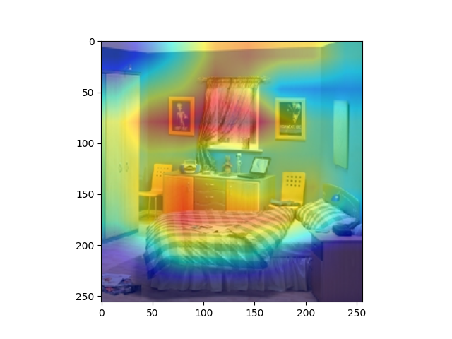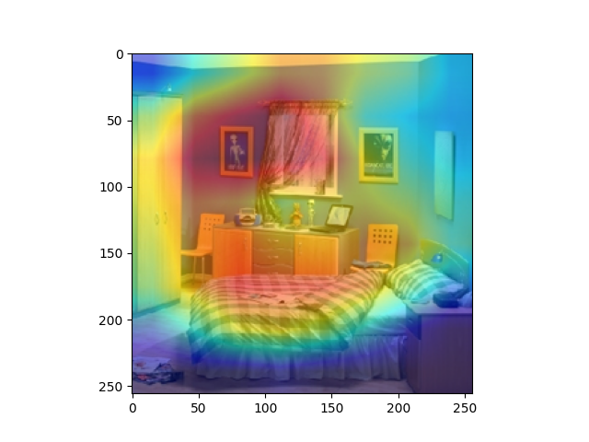

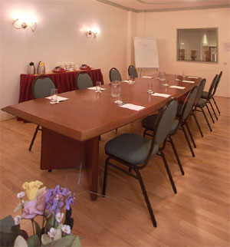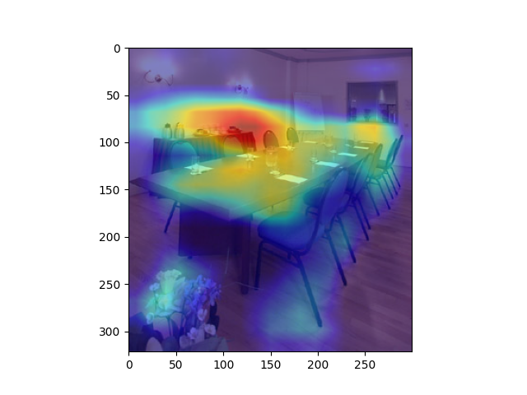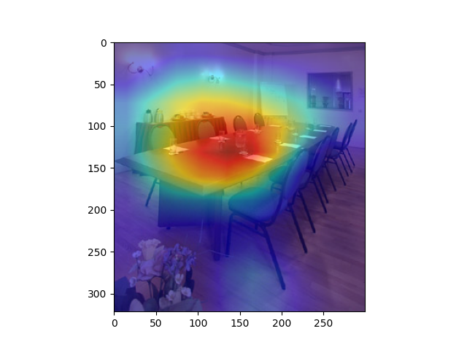

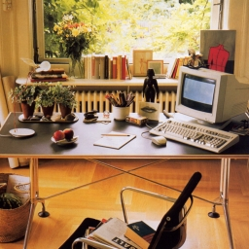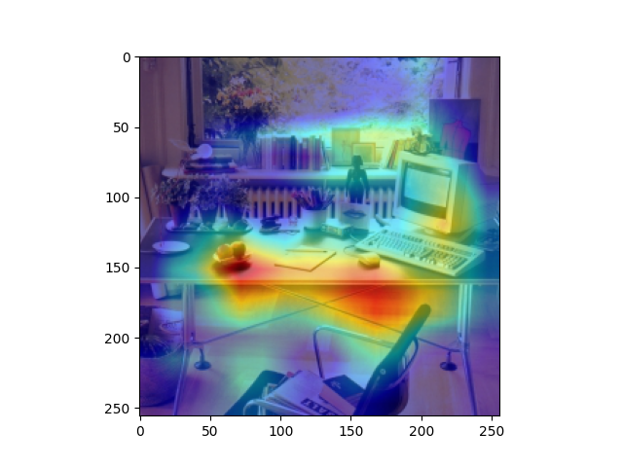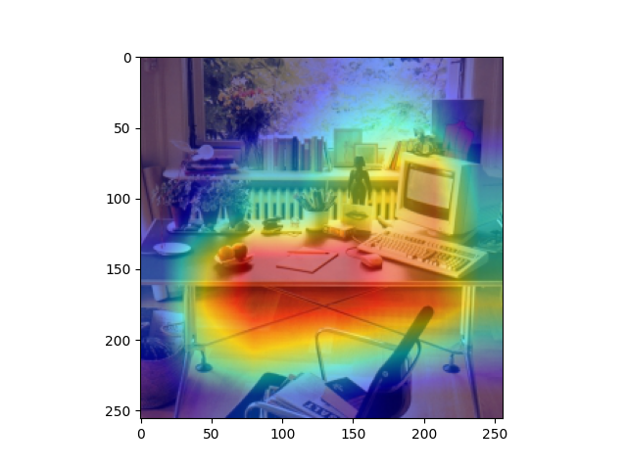

|  |  |  |
| --- | --- | --- |
| (a) 原图 | (b) 未使用 | (c) 使用后 |

**图4.14弱相关信息滤除模块消融实验结果**

在图4.14中，(a)为原图，(b)为经过弱相关信息滤除模块的模型的Grad-CAM可视化效果图，可以看出关注的区域较大且分散，其中包括许多无关的目标；(c)为经过本文模型的Grad-CAM可视化效果图，可以看出在弱相关信息滤除模块的作用下，本文模型将关注点集中在图中关键对象上，对提取的特征中包含的无关目标信息有明显的滤除效果。

场景识别通常通过 K∈[1，K]的top-K 精度度量来评估场景分类效果，本实验选择了top- K {K = 1，2}精度指标。top-1表示测试图像中置信度最高的类别与真实标签一致的百分比，top-2表示测试图像中置信度最高的两个类别中至少有一个与真实标签一致的百分比。这两个评估指标主要用来评估分类模型的精度和准确性，能够反映出模型在不同置信度下分类的表现。表4.7展示了在数据集 MIT Indoor10 上的对比实验结果。本文模型的准确率明显高于无弱相关信息滤除模块的模型，证明该方法对网络提取的特征中包含的通用特征信息有明显的抑制效果。

**表4.7 不同改进方法在MIT Indoor10上的准确率／％**

|  |  |  |
| --- | --- | --- |
| Method | top-1 | top-2 |
| 未使用 | 85.52 | 90.17 |
| 使用后 | 89.35 | 94.64 |

（4）与其他方法的对比实验

目前，已有多种基于深度学习的场景识别方法，为了测试本文方法的室内场景识别效果，对比了多种先进方法在MIT Indoor10数据集和SUN10数据集上的准确率和F1，实验结果如图4.15、表4.8和表4.9所示。其中，Method1为本文方法，Method2为VSAD[58]方法，Method3为SDO[38]方法，Method4为LGN[59]方法。

在MIT Indoor10数据集上，VSAD一种基于局部特征的场景识别方法，利用补丁级架构PatchNet来提取区域补丁级特征，将局部补丁聚合成一个全局表示用于场景识别，但是该网络对局部特征的提取能力并不好，所以准确率只有 82.78%；SDO方法通过场景内所有对象的共现模式来选择具有代表性和判别性的对象，用图像块中判别对象的出现概率表示图像描述符进行场景识别的方法，但是当场景中出现的常见对象较多，具有判别性的对象较少时难以准确分类，其准确率为 83.54%；LGN方法通过构建布局图网络（LGN），建立每个图像的空间结构, 捕捉场景图像的空间特征作为图像表示，但由于缺乏对场景目标足够的关注，对包含较多目标且空间结构不明显的场景识别效果并不好。本文在利用对象特征进行识别的同时，结合了空间布局信息，降低了不相关特征的权重，所以获得较高的识别准确率89.38%，并且提高了F1分数。在SUN10数据集上，本文方法识别准确率达到了85. 63%，比对比方法中准确率最高的LGN方法，准确率提高了4.04个百分点。实验结果表明，本文提取的对象语义特征是一种有效的场景特征表示，显著提高了识别准确率。

**表4. 8 不同方法在MIT Indoor10上的准确率和F1／％**

|  |  |  |  |
| --- | --- | --- | --- |
| Method | Feature | Accuracy | F1 |
| VSAD[58] | 混合表示 | 82.78 | 70.36 |
| SDO[38] | 基于显著目标 | 83.54 | 77.64 |
| LGN[59] | 对象特征 | 85.41 | 81.23 |
| 本文方法 | 对象特征 | 89.38 | 84.27 |

**表4. 9 不同方法在SUN10上的准确率和F1／％**

|  |  |  |  |
| --- | --- | --- | --- |
| Method | Feature | Accuracy | F1 |
| VSAD[58]] | 混合表示 | 74.64 | 64.15 |
| SDO[38] | 基于显著目标 | 76.30 | 66.31 |
| LGN[59] | 对象特征 | 81.59 | 70.42 |
| 本文方法 | 对象特征 | 85.63 | 74.66 |

从图4.15的PR曲线可以看出本文方法具有更好的识别性能。

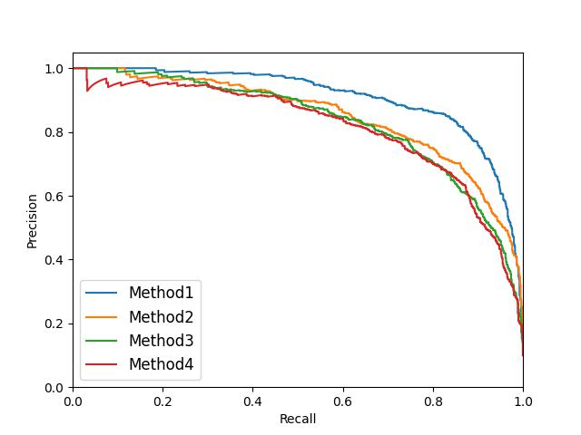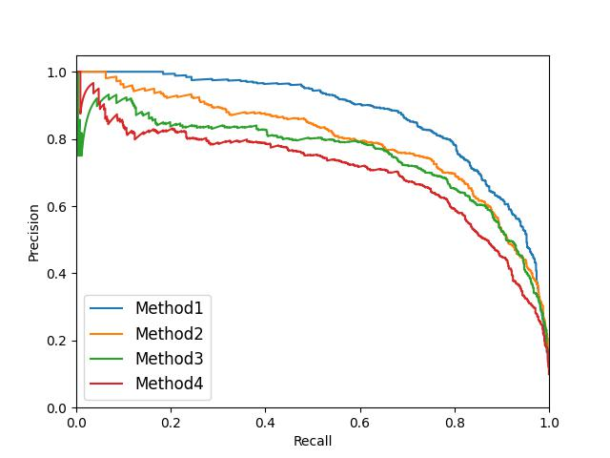

(a)MIT Indoor10 (b)SUN10

**图4.15不同方法在 MIT Indoor10 和 SUN10 上的 PR 曲线**

## 4.5本章小结

本章基于室内场景特点的分析及优化思路，提出了基于对象语义特征的室内场景识别方法。构建了基于对象语义特征的室内场景识别模型，包括对象特征提取网络、对象语义特征提取算法和弱相关信息滤除模块。针对YOLOv3模型参数量较大，网络层次较深，耗费较多内存与计算资源的问题，本章引入深度可分离卷积和CSP结构对YOLOv3进行改进，大幅度减少了YOLOv3模型参数量，提升了检测速度，同时保持检测精度不变，实现室内场景对象特征的有效的提取；通过对象语义特征提取算法更好地将对象特征与场景关联的，减少类内变化带来的场景识别错误。针对提取的对象语义特征包含通用特征信息削弱了特征判别性的问题，通过弱相关信息滤除模块，对通用特征信息进行抑制，从而突出关键特征信息，显著的提高了场景识别率。通过与其他方法的对比实验，本文模型取得了较好的识别效果。

# 基于多级特征融合与空间注意力增强的室内场景识别方法

## 5.1引言

上一章提出了一种基于对象语义特征的室内场景识别方法，具有不错的室内场景识别效果，但该方法对包含的关键对象较少的室内场景识别精度较低，同时，对于包含大量相同关键对象的室内场景容易误识别。研究发现，包含较多小尺寸对象的场景识别错误率较高，文献[60][61]指出，这是由于CNN中的下采样操作造成小尺寸对象的特征信息损失，并随着网络层数加深愈发严重，当利用高层特征进行识别时缺少了细节信息，容易出现场景误判的情况。针对以上问题，本文基于图像分类模型EfficientNet-B3，提出一种基于多级特征融合与空间注意力增强的室内场景识别模型（Multi-level Feature Fusion and Spatial Attention Enhancement Network，以下简称MFFSAE-EfficientNet）。本章模型构建了一种多尺度特征提取模块，提取不同尺度下的特征信息并进行融合以减小室内场景图像尺度变化对识别的影响。对于关键对象较少的室内场景类和包含大量相同关键对象的不同室内场景类，MFFSAE-EfficientNet模型构建了一种多级特征融合模块，融合浅层特征、深层特征和多尺度特征，以获得小尺寸对象特征信息，并将全局特征作为补充加入融合，丰富语义信息。此外，为了减弱噪声信息带来的干扰和避免网络过深出现退化现象，在每个多级特征融合模块后添加本文设计的空间注意力-残差特征增强模块。最终在第三章制作的MIT Indoor10和SUN10数据集进行训练与测试，证明了本章方法的有效性。

## 5.2 EfficientNet-B3模型

EfficientNet-B0~B7系列模型是实现图像输入分辨率、网络的深度和网络的宽度三个维度最佳配置而得到的高效卷积神经网络模型，在图像分类方面，有比其他卷积神经网络模型更出色的性能表现。如图5.1所示为EfficientNet-B0~B7系列模型与其他网络模型在ImageNet上的对比实验结果。

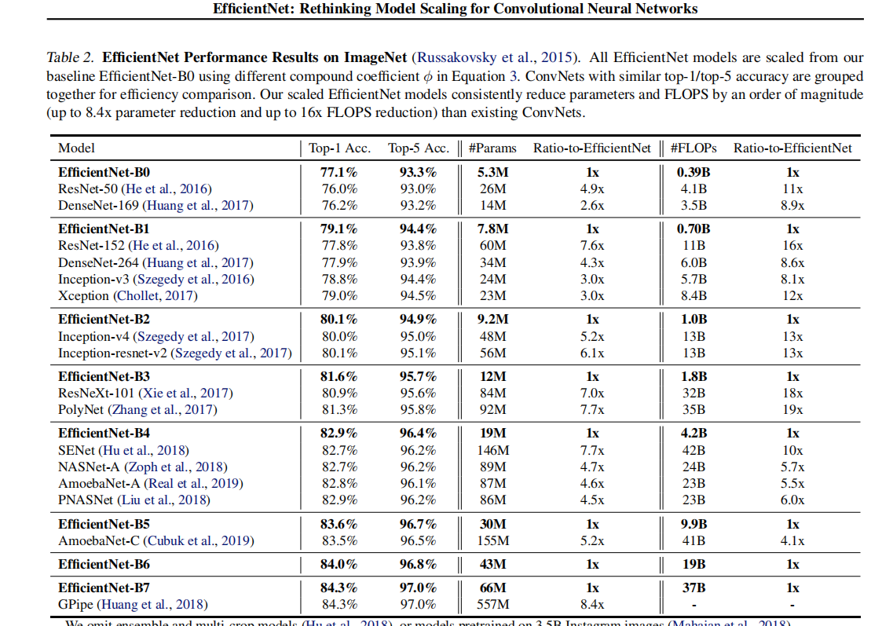

**图5.1 EfficientNet模型与其他模型的对比实验结果[37]**

本文选取精度和模型参数量较为适中的的EfficientNet-B3模型作为基础模型。表5.1展示了EfficientNet-B3网络结构，共分为9个阶段，Stage1为一个卷积核尺寸为3×3，步长为2的普通卷积层，包含BN和Swish 激活函数；Stage2～Stage8均由MBConv模块构成；Stage9由一个卷积核尺寸为1×1的卷积层(包含 BN和Swish激活函数)、平均池化层和全连接层组成，Stag1~Stage9顺次连接组成EfficientNet-B3网络。其中，MBConv1和MBConv6分别表示输入MBConv 结构中的第一个卷积层的特征通道数扩充为原来的1倍和6倍；k3×3或 k5×5表示MBConv中逐深度卷积所采用的卷积核尺寸；Resolution表示输入的尺寸；Channel表示输入通过该Stage后得到的输出特征矩阵的通道数；Layers表示该Stage中MBConv模块的个数

**表5.1 EfficientNet-B3网络结构**

|  |  |  |  |  |
| --- | --- | --- | --- | --- |
| Stage Operator Resolution Channels Layers | | | | |
| 1  2  3  4  5  6  7  8  9 | Conv 3×3  MBConv1,k3×3  MBConv6,k3×3  MBConv6,k5×5  MBConv6,k3×3  MBConv6,k5×5  MBConv6,k5×5  MBConv6,k3×3  Conv 1×1&Pooling×FC | 300×300  150×150  150×150  75×75  38×38  19×19  19×19  10×10  10×10 | 40  24  32  48  96  136  232  384  1536 | 1  2  3  3  4  4  6  2  1 |

EfficientNet-B3网络模型的结构主要是由 MBConv（MobileNet Convolutional，MBConv）模块堆叠而成，MBConv 模块首先将输入特征进行1x1的逐点卷积，然后根据扩展比例来增加特征的通道数，对输出采用批量标准化（Batch Normalization，BN）和 Swish 激活函数；随后执行K×K的逐深度卷积（Depthwise Convolutional）操作，并加入了SE[24]（Sequeeze and Excitation）模块用来增强某通道所表达特征信息的比重；之后以1x1的逐点卷积（Pointwise Convolutional）将通道恢复最初的维度，最后进行dropout操作以减少网络出现过拟合的情形。MBConv 结构如图 5.2所示。

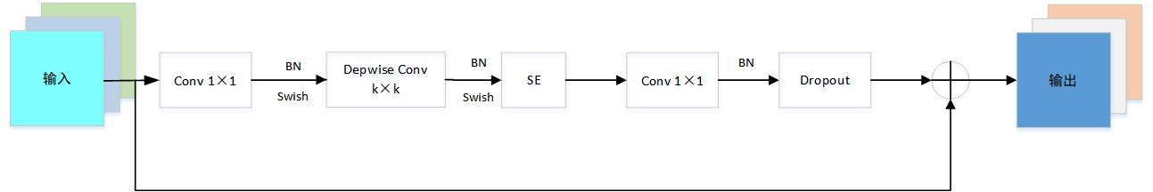

**图5.2 MBConv模块结构**

SE 模块是SE-Net（Squeeze-and-Excitation Networks）中的核心部分，它能够显著提高模型的表现能力。在网络中嵌入SE模块，能够自适应地学习每个通道的决策权重，从而更好地区分多个类别之间的关系，提升网络的特征表达能力。

SE 模块通过全局平均池化操作来压缩输入特征图的形状，并将其转换为一个全局特征描述符，从而将输入特征降维到一个通道。全连接层部分对每个通道进行加权，以突出重要特征，从而增强对于某些类别的敏感性。SE模块主要由一个全局平均池化层和两个全连接层组成，其全连接层1采用Swish激活函数，全连接层2采用Sigmoid激活函数，其结构如图5.3所示。

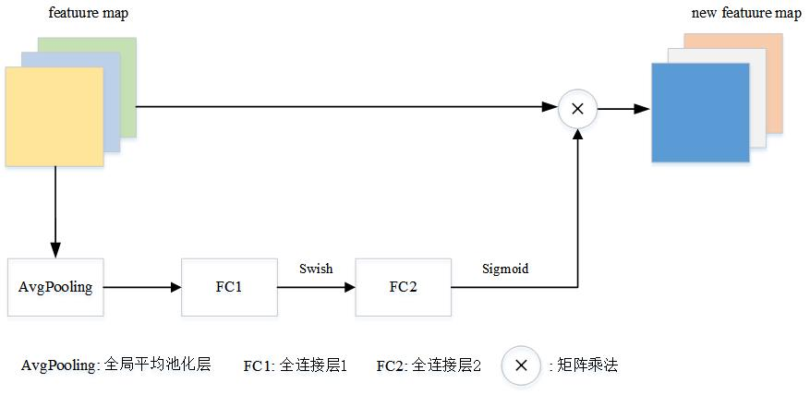

**图5.3 SE模块结构示意图**

## 5.3基于多级特征融合与空间注意力增强的室内场景识别模型

### 5.3.1网络结构

虽然EfficientNet-B3有不错的性能表现，但仍然存在一些问题：1）网络提取的多尺度信息不足，导致模型对室内场景识别的鲁棒性较差；2）模型没有考虑不同阶段提取的特征信息的互补性，所以网络的特征表达能力弱；3）网络只关注不同通道的重要程度而忽略了空间区域对于室内场景识别的影响。根据室内场景的特点以及EfficientNet-B3模型存在的问题，本文在EfficientNet模型的基础上进行改进，提出一种基于多级特征融合与空间注意力增强的室内场景识别模型MFFSAE-EfficientNet，具体的网络结构如图5.4所示。与EfficientNet-B3相比，MFFSAE-EfficientNet的主要改进之处包括：1）为了获取不同尺度下信息，增强模型对室内场景识别的鲁棒性，提出了多尺度特征提取模块（Multiscale Feature Extraction Module，MFEM）；2)为了充分利用不同阶段特征信息，引入多级特征融合模块（Multistage Feature Fusion Module，MFFM）；3）采用空间注意力机制与残差网络相结合的方式，提出空间注意力-残差特征增强模块（Spatial Attention and Residual Structural Feature Enhancement Module，SARSEM），以驱使网络关注重要空间区域，同时优化网络学习过程。

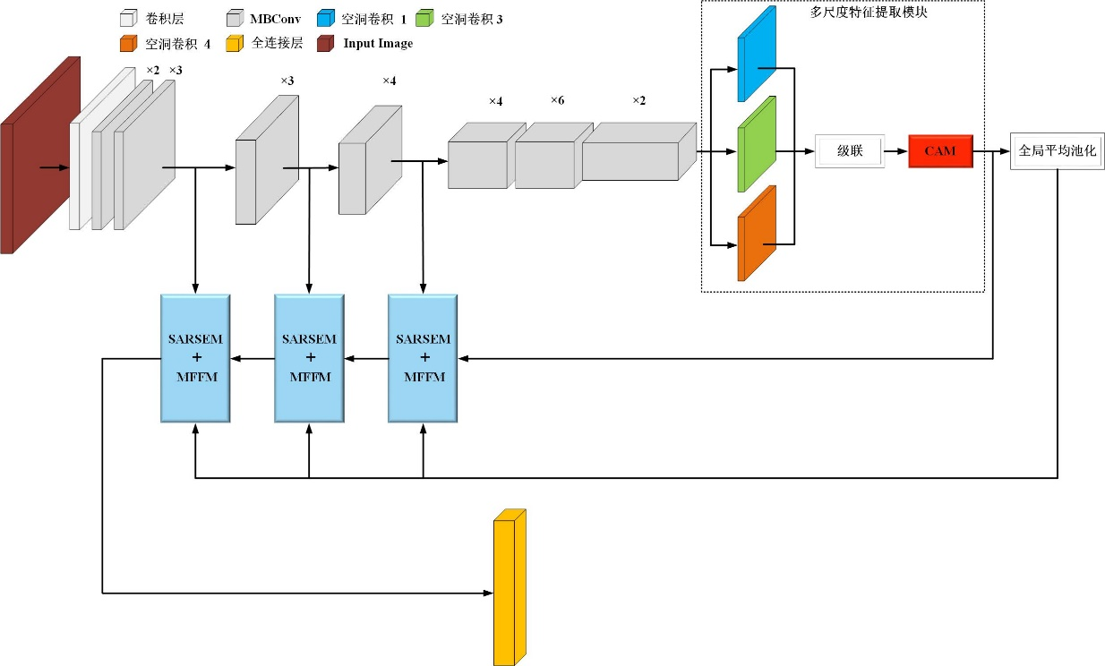

**图5.4 MFFSAE-EfficientNet网络结构**

### 5.3.2多尺度特征提取模块

由于卷积神经网络采用固定尺寸的卷积核提取特征，感受野大小受到限制，获取的特征信息有限，所以对尺度变化的适应性较弱，不利于识别多变的室内场景图像。空洞卷积（Atrous Convolution）是一种在不引入额外参数的前提下扩大感受野，同时保持特征图的分辨率不变的一种方法，也称为扩张卷积（Dilated Convolution）。空洞卷积通过给卷积核插入“空洞”来变相地增加其大小，让每个卷积的输出都包含较大范围的信息，采用不同的扩张因子，感受野就会不一样，从而获取了不同尺度下的信息。如果在大小为 $m×m$ 的卷积核的每两个元素之间插入*d* − 1个空洞，卷积核的有效大小 $m^{'}$ 计算如式（5.1），其中*d*为扩张率（Dilation Rate），当*d* = 1时卷积核为普通的卷积核。

|  |  |  |
| --- | --- | --- |
|  | $$m^{'}=m+(m-1)×(d-1)$$ | (5.1) |

扩张率分别为1、2、3的空洞卷积中感受野变化如图5.5所示。

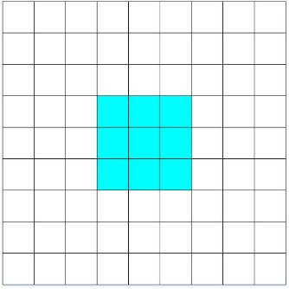 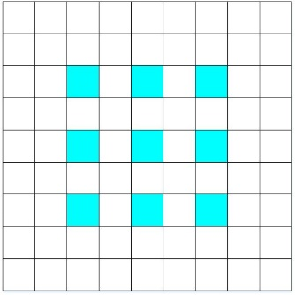 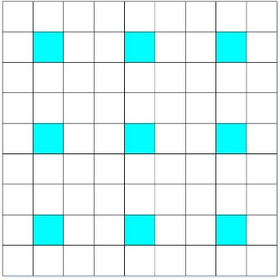

|  |  |  |
| --- | --- | --- |
| 1. d=1 | 1. d=2 | 1. d=3 |

**图5.5 不同扩张率的空洞卷积感受野变化示意图**

通道注意力模块（Channel Attention Module，CAM）自适应学习每个通道的重要性并为其分配不同比例的权重，使网络模型可以获取到具有区分度的重要特征。本文结合扩张卷积和CAM的优点，提出一种多尺度特征提取模块MFEM，其结构如图5.6所示。

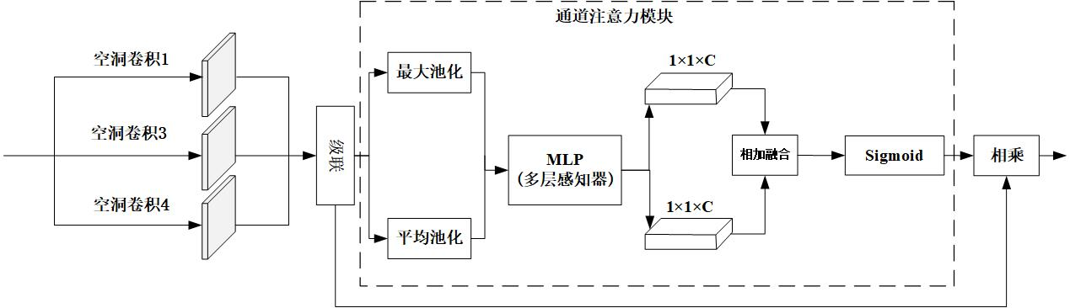

**图5.6 多尺度特征提取模块结构**

在多尺度特征提取模块中，输入的特征图 $F$ 经过扩张因子分别为1、3、4的空洞卷积层，得到不同尺度下的卷积特征为 $S_{i}$（$i$ =1，3，4）；由于空洞卷积是采用网格形式计算的，小于网格分辨率的元素都不会参与到计算，所以元素的局部相关性会丢失，因此本文将 $S_{i}$（$i$ =1，3，4）进行级联融合以弥补局部信息的缺失，增强特征中元素的局部相关性，级联后的特征表示为 $F^{'}$。其中，所述空洞卷积的计算公式为：

|  |  |  |
| --- | --- | --- |
|  | $$S\left(i,j\right)=\sum_{m}{\sum_{n}{F\left(i+m∙\left(d+1\right)+1,j+n∙\left(d+1\right)+1\right)K(m,n)}}$$ | (5.2) |

其中， $F$ 为输入的特征图， $K$ 为卷积核大小， $d$ 为扩张因子， $S$ 为输出特征图， $i、j$ 为特征图 $F$ 中的元素坐标， $m、n$ 为卷积核 $K$ 的元素坐标。

然后，将级联后的特征 $F^{'}$ 输入通道注意力模块，对特征 $F^{'}$ 分别进行全局平均池化和全局最大池化，得到两个 1×1×C （C为通道数）的特征，接着将这两个特征分别送入一个多层感知器(Multilayer Perceptron，MLP)学习通道维度的特征和各个通道的重要性; 随后将输出的结果进行相加融合，使用Sigmoid 激活函数进行非线性激活得到通道注意力权重系数 $M_{c}$，将原特征 $F^{'}$ 与权重系数 $M_{c}$ 相乘得到基于通道注意力权重分配的多尺度特征。通道注意力权重系数 $M_{c}$ 计算公式如式(5.3)：

|  |  |  |
| --- | --- | --- |
|  | $$M_{c}\left(F^{'}\right)=σ\left(MLP\left(AvgPool\left(F^{'}\right)\right)+MLP\left(MaxPool\left(F^{'}\right)\right)\right)$$ | (5.3) |
|  | $$=σ\left(W_{1}\left(W_{0}\left({F^{'}}_{avg}^{c}\right)\right)+W_{1}\left(W_{0}\left({F^{'}}_{max}^{c}\right)\right)\right)$$ |

式中， $σ\left(∙\right)$ 为Sigmoid激活函数； $W_{0}$ 为MLP 中的隐藏层权重； $W_{1}$ 为 MLP 中的输出层权重； ${F^{'}}_{avg}^{c}$ 表示全局平均池化， ${F^{'}}_{max}^{c}$ 表示全局最大池化。

### 5.3.3多级特征融合模块

CNN中的每一个卷积层都能学习到不同的特征信息，浅层的特征包含丰富的纹理、边缘、形状等底层特征信息，可以有效表达小尺寸对象特征，但是高级语义信息较为匮乏；深层的特征包含丰富的语义信息，但是其分辨率较低，缺少局部细节信息[62]。基于以上结论，本文从特征融合的角度出发，提出多级特征融合模块MFFM，将浅层特征与深层特征融合，在保留小尺寸对象特征的同时增加特征信息的多样性，以此提高CNN对相似室内场景的判别能力。

MFFM的结构图如图5.7所示。由于深层特征在自顶向下的融合过程中进行上采样导致语义信息损失，所以本文在融合浅层特征与深层特征时加入全局上下文特征信息，以弥补语义信息。通过对多尺度特征提取模块提取的多尺度特征采用全局平均池化操作得到全局上下文特征信息。

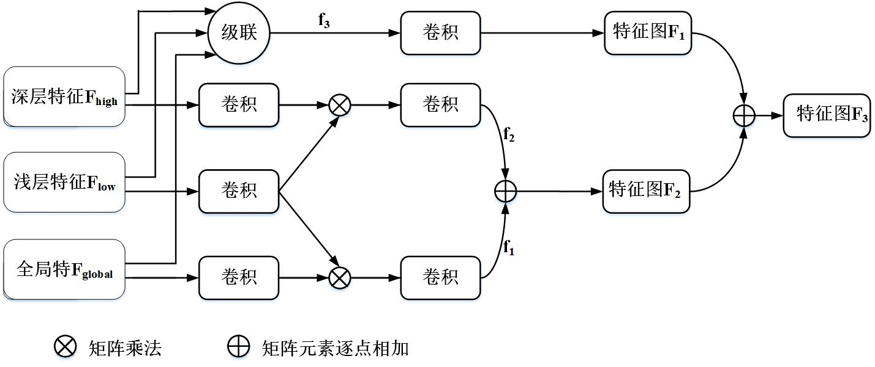

**图5.7 多级特征融合模块结构**

多级特征融合模块的融合过程为：对于输入特征图Fhigh、Flow、Fglobal，Fglobal与Flow分别经过卷积运算，然后进行矩阵乘法，再经过卷积运算得到特征图记为f1。全局上下文特征信息与浅层特征信息的融合，弥补了高级语义信息，同时，可以抑制浅层的噪声信息。Fhigh与Flow分别经过卷积运算，然后进行矩阵乘法，再经过卷积运算得到特征图记为f2，实现浅层特征信息和深层特征信息的融合。将Fhigh、Flow、Fgloba进行级联，以补充全局上下文信息，得到的特征记为f3。然后，对f3应用卷积运算得到特征图F1；将f1、f2进行相加融合得到特征图F2；最后，将特征图F1，F2进行相加融合，得到特征图F3。

### 5.3.4空间注意力-残差特征增强模块

为了驱使网络关注室内场景中包含丰富的特征信息的空间区域，获取重要的空间结构信息，降低无关背景信息的影响，本文基于残差结构和空间注意力机制构建一种空间注意力-残差特征增强模块SARSEM，通过空间注意力模块使网络捕获重要空间区域的特征信息，增强局部信息，提高网络的特征表达能力；同时采用残差结构优化网络学习过程。SARSEM的结构如图5.8所示。

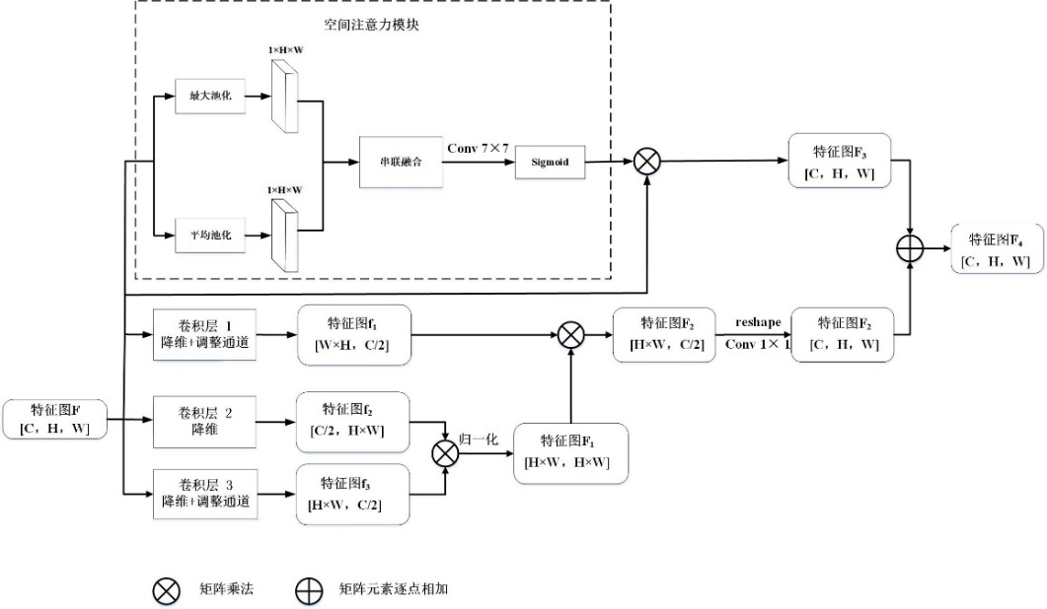

**图5.8 空间注意力-残差特征增强模块结构**

空间注意力-残差特征增强模块对输入的特征图处理步骤为：

（1）输入一个特征图F（维度为C×H×W，C、H、W分别为特征图的通道数、高度和宽度），经过三个卷积层进行降维操作，将通道缩减为原来一半，同时卷积层1和3调整通道，得到三个不同维度的特征图，可定义为：

|  |  |  |
| --- | --- | --- |
|  | $$Conv_{i}{\left(F\right)}_{\left(i=1,2,3\right)}=\left\{\begin{matrix}f_{1[W×H，C/2]} \\ f_{2[C/2，H×W]} \\ f_{3[H×W，C/2]}\end{matrix}\right\}$$ | (5.4) |

（2）将特征图f3 与f2进行矩阵乘法，经过归一化，得到特征图F1 ,可定义为：

|  |  |  |
| --- | --- | --- |
|  |  | (5.5) |

（3）将特征图F1与f1进行矩阵乘法，得到特征图F2[H×W ，C/2]；然后将 F2的H×W 维度重新 reshape 为[H，W]，再使用一个 1×1 卷积将通道数扩展为C，从而保持与初始输入特征的维度是一致。

（4）对于输入空间注意力模块的特征图F，首先对其进行最大池化和平均池化操作，以压缩特征维度，聚合空间信息，得到两个维度为1×H×W 的通道特征描述符；然后将这两个描述符进行串联融合；其次，对融合后的特征应用7×7的卷积操作；最后，通过Sigmoid激活函数进行非线性激活得到空间注意力权重系数 $M_{s}$， $M_{s}$ 编码了需要被加强或抑制的特征图的空间区域。空间注意力系数计算公式如式(5.6)：

|  |  |  |
| --- | --- | --- |
|  | $$M_{s}\left(F\right)=σ\left(f^{7×7}\left(\left[AvgPool\left(F\right);MaxPool\left(F\right)\right]\right)\right)$$ $$=σ\left(f^{7×7}\left(\left[F_{avg}^{s};F_{max}^{s}\right]\right)\right)$$ | (5.6) |

式中， $M_{s}$ 代表空间注意力权重系数， $σ$ 表示 Sigmoid 激活函数，F表示原始输入图像特征， $f^{7×7}$ 表示一个卷积核大小为7 $×$ 7 的卷积操作， $F_{avg}^{s}$ 表示平均池化后的特征图， $F_{max}^{s}$ 表示最大池化后的特征图， $F_{avg}^{s}∈R^{1×H×W}，F_{max}^{s}∈R^{1×H×W}$。

（5）将原始输入特征 F与 $M_{s}$ 进行相乘，得到基于注意力权重分配的特征图F3，然后将F2 与F3进行相加融合，得到空间信息增强后的特征图F4。可定义为：

|  |  |  |
| --- | --- | --- |
|  |  | (5.7) |

|  |  |  |
| --- | --- | --- |
|  |  | (5.8) |

在空间注意力-残差特征增强模块中， SAM 通过使用两种池化操作能够集合特征图的每个通道信息，并对提取到的场景特征图像的空间维度信息进行分析，得到图像特征元素的前后关系并计算图像特征内各个部分的重要性权重，完成了对重点区域的关注。而且基于空间注意力的特征与残差网络得到的特征融合，有效的聚合了重要空间位置的特征信息。

## 5.4实验仿真

### 5.4.1实验数据集

本章使用了3.3节制作的室内场景识别数据集MIT Indoor10与SUN10数据集进行实验，基于以上数据集，MFFSAE-EfficientNet模型进行室内场景识别实验与结果分析。

### 5.4.2实验环境

本文中的实验是在Ubuntu系统上进行的，具体环境配置如表5.2所示。

**表5. 2 计算机硬件与软件配置**

|  |  |
| --- | --- |
| 硬件/软件名称 | 型号/版本 |
| 处理器 | Intel(R) Xeon(R) Platinum 8350C |
| 显卡 | NVIDIA GeForce RTX 3090 |
| 内存 | 24GB |
| 操作系统 | Ubuntu 20.04 |
| CUDA | 11.3 |
| Python | 3.8 |
| Pytorch | 1.10.0 |

### 5.4.3实验参数设置及评价指标

实验采用随机梯度下降法(SGD)对 MFFSAE-EfficientNet网络进行训练优化。本文根据数据集规模和开发环境配置对训练参数进行调整，其中，批处理样本batch_size设置为16，训练初始时的学习率设置为0.001，每训练40个epoch学习率降低10倍，共训练200个epoch，训练180个epoch后模型趋近收敛，模型在MIT Indoor10上收敛曲线如图5.9所示。设置权值衰减系数为0.0005，动量系数为0.9。

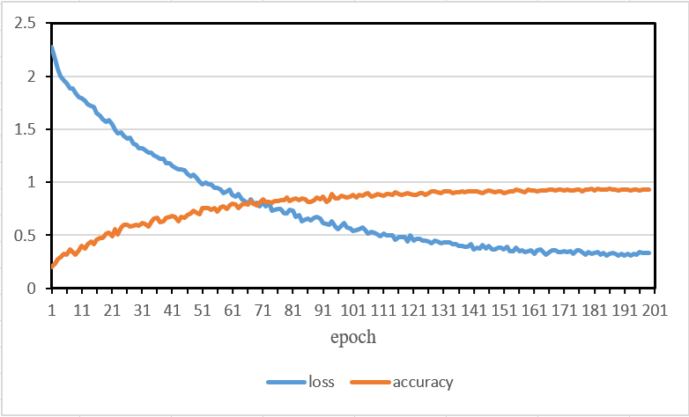

**图5.9 MFFSAE-EfficientNet模型收敛曲线**

为了描述本文模型的识别性能，本章实验使用的评价指标分别为：准确率（Accuracy）、混淆矩阵和和F1。

### 5.4.4实验结果分析

本节实验分为三类，具体如下。第一类为MFFSAE-EfficientNet模型实验仿真与分析，主要检测模型的识别效果。第二类为改进策略消融实验，通过仿真实验验证每个模块的有效性，主要包括验证多尺度特征提取模块、多级特征融合模块和空间注意力-残差特征增强模块。 第三类是本文方法与其他场景识别模型的对比实验，以检测本文模型的性能。每组实验重复5次，取平均值作为最终实验结果。

（1）MFFSAE-EfficientNet模型实验仿真与分析

图5.10为本文模型在MIT Indoor10数据集上测试得到的混淆矩阵。

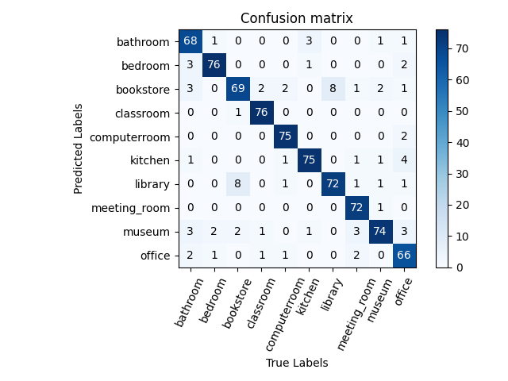

**图5.10 MIT Indoor10数据集混淆矩阵**

由图5.10混淆矩阵可知，本文模型具有不错的分类效果，平均分类准确率达到了90.38%，其中bedroom、classroom、computerroom、kitchen、library、meeting_room、museum分类准确率达到90%以上。从混淆矩阵可以看出有些场景图像容易混淆，如bookstore与library，增加了场景图像的分类难度，但与改进前的EfficientnetNet-B3模型相比，提升了识别效果，具体对比实验将在下文说明。

本文在SUN10 数据集实验得到的混淆矩阵如图5.11所示。其中bathroom、classroom、meeting_room、museum、office的分类准确率达到了 90%以上， 与上一章的方法相比，library和bookstore这两个场景的准确率有所提高。本文模型在10个室内场景类上的平均分类精度达到87.88%，拥有较好的识别效果。

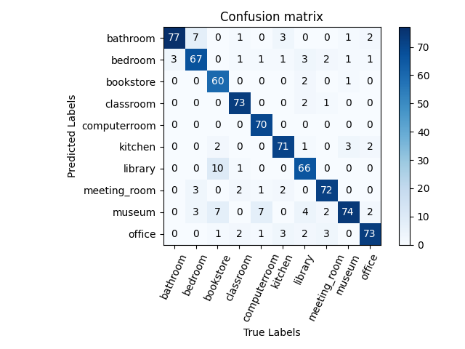

**图5.11SUN10数据集混淆矩阵**

（2）多尺度特征提取模块消融实验与分析

为了验证多尺度特征提取模块的有效性，本文对比分析了原始的EfficientNet-B3模型在使用多尺度特征提取模块前后场景识别准确率的变化，如表5.3所示。使用多尺度特征提取模块后在MIT Indoor10数据集上的分类精度提高1.45%，在SUN10数据集上的分类精度提高0.37%，表明了多尺度特征提取模块的有效性。

**表5. 3 使用多尺度特征提取模块前后的识别准确率对比／％**

|  |  |  |
| --- | --- | --- |
| Method | Accuracy | |
| MIT Indoor10 | SUN 10 |
| 未使用多尺度特征提取模块 | 85.11 | 82.90 |
| 使用多尺度特征提取模块 | 86.56 | 83.27 |

为了更直观地展示多尺度特征提取模块效果，图5.12给出多尺度特征提取模块使用前后模型对SUN10测试集样本的预测分数，即该样本属于某个类别的概率值。对比图5.12(a)与(b),使用多尺度特征提取模块后浴室场景的预测分数提高，由组内对照可知，未多尺度特征提取模块的模型对翻转、旋转后的同类场景预测分数明显降低，而使用多尺度特征提取模块对变化后的场景预测分数基本保持不变。导致这一结果的可能原因为使用多尺度特征提取模块可以捕获更多室内场景图像的细节信息，提高了网络对尺度变化和图像视觉差异的适应性。

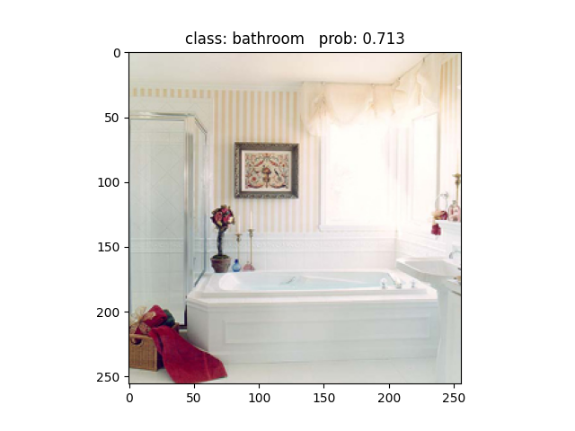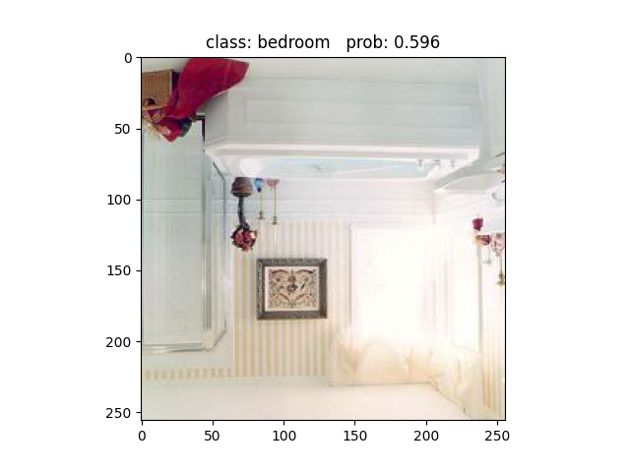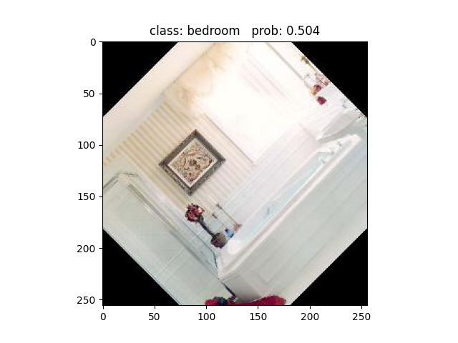

1. 未使用多尺度特征提取模块的识别结果

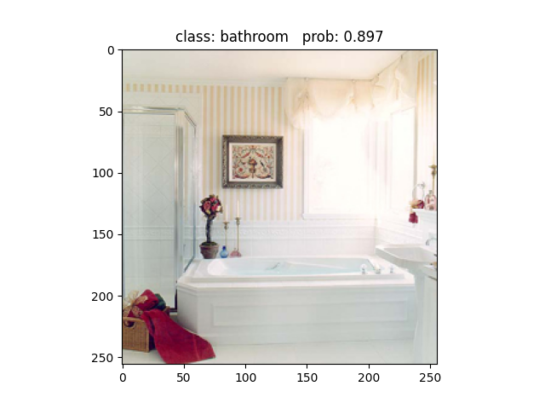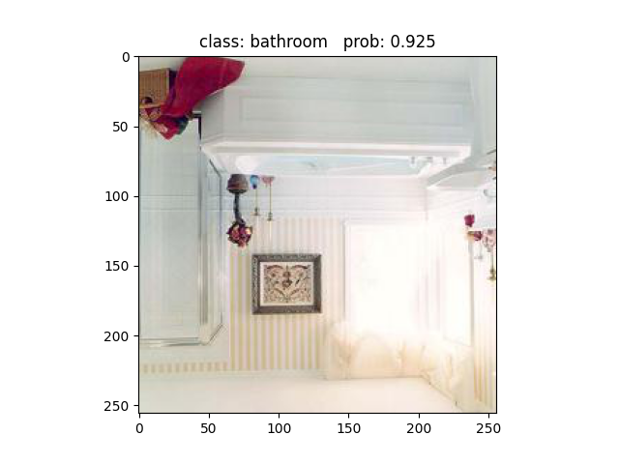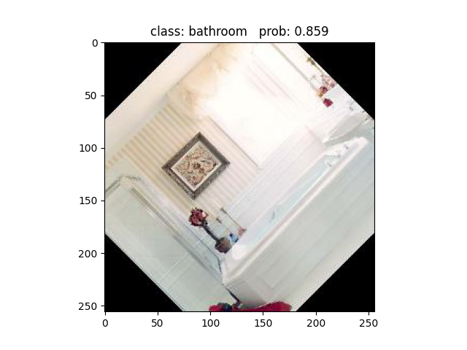

1. 使用多尺度特征提取模块的识别结果

**图5.12使用多尺度特征提取模块识别效果对比**

（3）多级特征融合模块消融实验与有效性分析

本文设计的多级特征融合模块将浅层特征与深层特征融合，以提高网络特征表达的能力，为了验证该方法的有效性，进行消融实验，实验结果如表5.4所示，使用多级特征融合模块后在MIT Indoor10和SUN10上的识别准确率分别提高了2.15%和1.56%。

**表5. 4 使用多级特征融合模块前后的识别准确率对比／％**

|  |  |  |
| --- | --- | --- |
| Method | Accuracy | |
| MIT Indoor10 | SUN 10 |
| 未使用多级特征融合模块 | 86.56 | 83.27 |
| 使用多级特征融合模块 | 88.71 | 84.83 |

为了进一步分析多级特征融合模块的有效性，图5.13展示了每类场景的识别准确率。由图5.13可知，各类场景的识别准确率均有所提升，其中，bookstore、classroom、library、meeting_room场景的识别率提升较为明显。出现这种结果的原因为这几类场景中包含较多小目标，随着网络深度的增加，该类目标的边缘、纹理、形状等细节信息逐渐减少，导致提取的高层特征缺少了可区分性的场景识别依据，容易造成场景错误分类的问题。而多级特征融合模块将网络各阶段提取的特征信息（包括底层特征和高层特征）融合，有效解决了小目标的特征信息丢失的问题，同时加入全局上下文信息，加强了局部与整体的联系，增强了特征表示，从而提高了识别率。

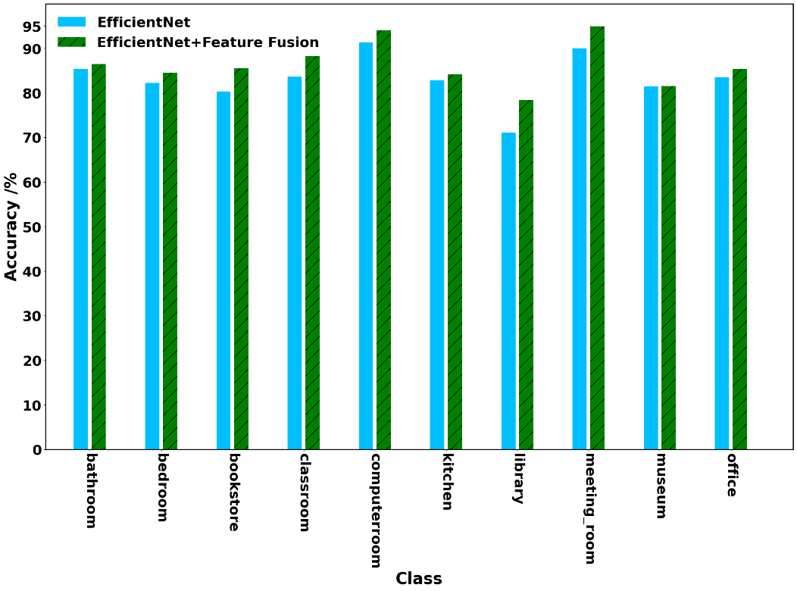

**图5.13使用多级特征融合模块识别效果对比**

（4）空间注意力-残差特征增强模块消融实验与有效性分析

为了测试空间注意力-残差特征增强模块的效果，本文在MIT Indoor10和SUN10数据集上进行消融实验，实验结果如表5.5所示，对比表中结果可知，加入空间注意力-残差特征增强模块可以有效提升识别率。分析原因为空间注意力机制驱使网络关注包含更多重要特征信息的区域，从而捕捉了图像中更多的局部显著特征；模块另一个分支得到的特征作为补充聚合了更多的空间结构信息，降低了无关背景信息对识别的影响，因此在场景识别上取得了更好的表现。

**表5. 5 使用注意力-残差特征增强模块前后的识别准确率对比／％**

|  |  |  |
| --- | --- | --- |
| Method | Accuracy | |
| MIT Indoor10 | SUN 10 |
| 未使用空间注意力-残差特征增强模块 | 88.71 | 84.83 |
| 使用空间注意力-残差特征增强模块 | 90.38 | 87.88 |

为了更直观的分析空间注意力-残差特征增强模块对特征提取的影响，本文采用Grad-CAM绘制热力图去展示特征提取的中间过程结果。Grad-CAM通过热力图中不同的颜色来表达网络中不同位置的相对重要性，图中更强的颜色表明网络更关注该区域，在做出分类决策时更加依赖于这个区域。如图5.14所示，图中第一列表示原始图像，第二列为未使用空间注意力-残差特征增强模块的模型的特征可视化结果图，第三列为使用空间注意力-残差特征增强模块的特征可视化结果图。由图可知，在添加空间注意力-残差特征增强模块之后，网络关注的区域变得集中，并且区域中包含的目标显示相对完整，从而获得了重要的空间结构信息和更多的局部细节信息。因此，提取的特征信息更具有判别性，有利于区分相似场景类。

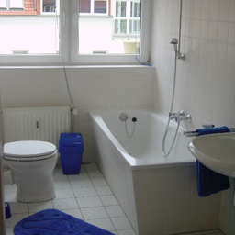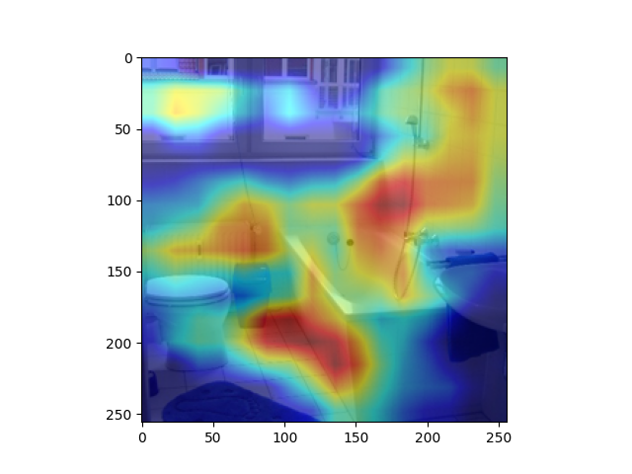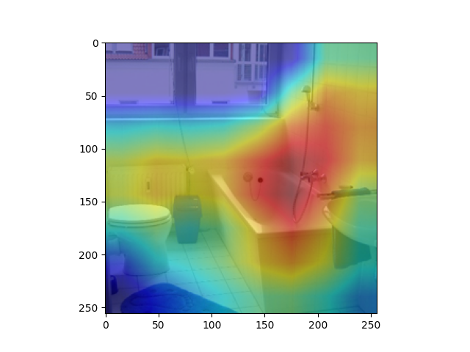

|  |
| --- |
| 1. 浴室场景中间过程特征可视化结果 |

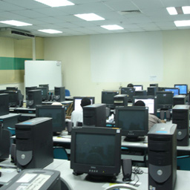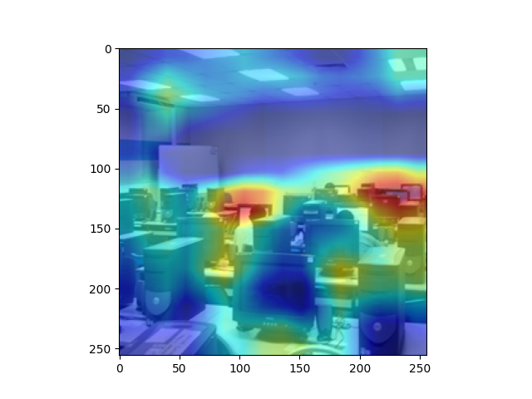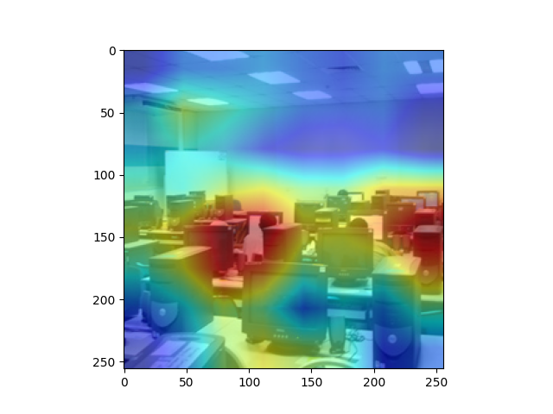

|  |
| --- |
| (b) 微机室场景中间过程特征可视化结果 |

**图5.14注意力-残差特征增强模块对特征提取的影响**

（5）与其他网络模型的对比实验

本实验选取一些经典的网络模型在MIT Indoor10和SUN 10数据集进行对比实验，图5.15(a)(b)分别是不同模型在两个数据集上的PR曲线，其中Model1是本文的MFFSAE-EfficientNet模型，Model2是EfficientNet-B3[37]，Model3是ResNet34[30]，Model4是GoogLeNet[21]。由图可知本文模型具有更好的分类性能。

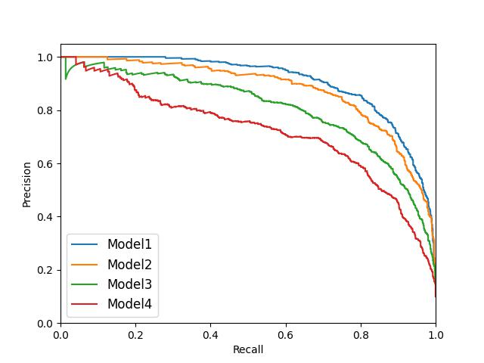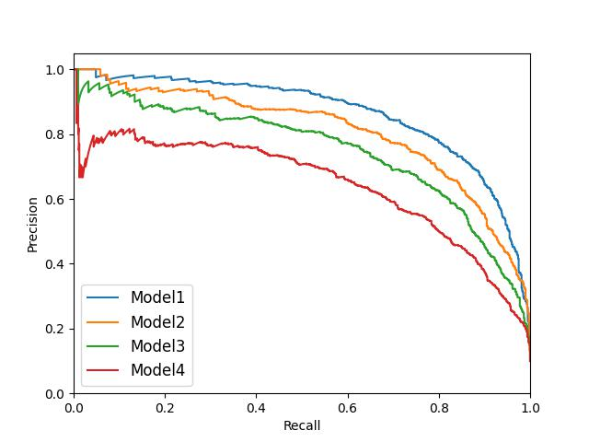

|  |  |
| --- | --- |
| 1. MIT Indoor10 | 1. SUN10 |

**图5.15不同网络模型在MIT Indoor10 和 SUN10 上的 PR 曲线**

与EfficientNet-B3 模型相比，本文模型在MIT Indoor10上的识别准确率、F1上分别提高了 4.98个百分点、4.21个百分点；在SUN10上的识别准确率、F1上分别提高了 5.27个百分点、3.28个百分点，证明本文模型比EfficientNet-B3拥有更好的识别稳定性和泛化能力。本文模型也优于GoogLeNet、ResNet34，由此说明本文模型在引入多尺度特征提取模块、多级特征融合模块和空间注意力-残差特征增强模块后，提高了网络对对尺度的适应性和特征提取能力，从而实现了场景识别准确率的提升。不同模型在两个数据集上的准确率与F1如表5.6、5.7所示。

**表5.6 不同方法在MIT Indoor10上的准确率和F1／％**

|  |  |  |
| --- | --- | --- |
| Model | Accuracy | F1 |
| GoogLeNet | 75.50 | 64.21 |
| ResNet34 | 80.45 | 72.83 |
| EfficientNet-B3 | 85.11 | 80.16 |
| MFFSAE**-**EfficientNet | 90.38 | 84.37 |

**表5.7 不同方法在SUN10上的准确率和F1／％**

|  |  |  |
| --- | --- | --- |
| Model | Accuracy | F1 |
| GoogLeNet | 70.89 | 58.21 |
| ResNet34 | 77.74 | 62.83 |
| EfficientNet-B3 | 82.90 | 72.16 |
| MFFSAE**-**EfficientNet | 87.88 | 75.44 |

## 5.5本章小结

本章通过对EfficientNet-B3网络模型优劣势的详细分析与优化思路，并结合室内场景的特点，提出了基于多级特征融合和空间注意力增强的室内场景识别方法，构建了MFFSAE-EfficientNet模型，主要包括多尺度特征提取模块、多级特征融合模块和空间注意力-残差特征增强模块。MFFSAE-EfficientNet在主干的特征提取网络末尾添加多尺度特征提取模块，通过获取不同尺度下的图像特征信息，提升了模型对尺度的鲁棒性。通过构建多级特征融合模块，将网络提取的浅层特征与包含丰富语义信息的深层特征信息融合，形成特征信息之间互补，形成更具判别性的特征，解决了相似类导致的误识别问题。通过在特征融合过程中加入空间注意力-残差特征增强模块，使网络重点关注包含更多有用特征信息的空间区域，聚合局部的空间结构信息，从而减少了噪声信息带来的识别错误。实验表明，MFFSAE-EfficientNet模型有效解决了相似类的误识别问题，显著提高了对象特征不明显的室内场景识别率。

# 

# 基于全局特征与对象语义特征融合的室内场景识别方法

## 6.1引言

室内场景复杂多样，场景本身既有自己的空间结构，又包含丰富的对象。局部特征可以反映图像中物体的空间分布、物体形状等信息，但对背景明显，缺乏前景目标的室内场景的识别率较低。使用全局特征可以快速对整个场景进行判断。然而，不同的室内场景可能会有相似的全局特征，这将极大地影响场景识别的准确性。此外，全局特征只能提取整张图像的信息，缺乏图像的局部细节的信息，因此很难识别包含复杂纹理或细节的图像场景。所以，全局特征不能完全满足室内场景识别的需求，需要加入能够反映场景图像差异的局部鉴别信息能作为补充。因此，本章从场景识别既与局部特征有关，又与全局特征有关的角度考虑，提出了一种基于全局特征与对象语义特征融合的室内场景识别方法，利用第四章和第五章提出的模型，构建基于全局特征与对象语义特征融合的室内场景识别模型，并探究不同特征融合方式对室内场景识别的影响。

## 6.2基于全局特征与对象语义特征融合的室内场景识别模型

由于第四章和第五章构建的模型在室内场景识别任务中取得良好的效果，本章以此为基础，提出一种基于全局特征与对象语义特征融合的室内场景识别模型（Global Feature and Object Semantic Feature Fusion Network，GOSFNet），实现室内场景的精准识别。GOSFNet模型的网络结构如图6.1所示。GOSFNet模型主要包括全局特征提取网络、对象语义特征提取网络和场景注意力模块。其中全局特征提取网络主要由第四章的MFFSAE-EfficientNet模型的卷积特征提取网络和多尺度特征提取部分组成；对象语义特征提取网络主要由第五章提出的对象特征提取网络、对象语义特征提取和弱相关信息滤除模块组成。构建基于改进SAM的场景注意力模块并添加在特征提取网络的后面，使网络能将注意力集中到重要的通道和空间上，从而着重学习场景中关键特征信息，以增强重要特征。对全局特征与对象语义特征采用全局平均池化操作，以降低特征维度和获取上下文信息。最后，融合全局特征与对象语义特征，实现图像场景的对象属性和全局属性的兼顾。最后由全连接层进行场景分类。

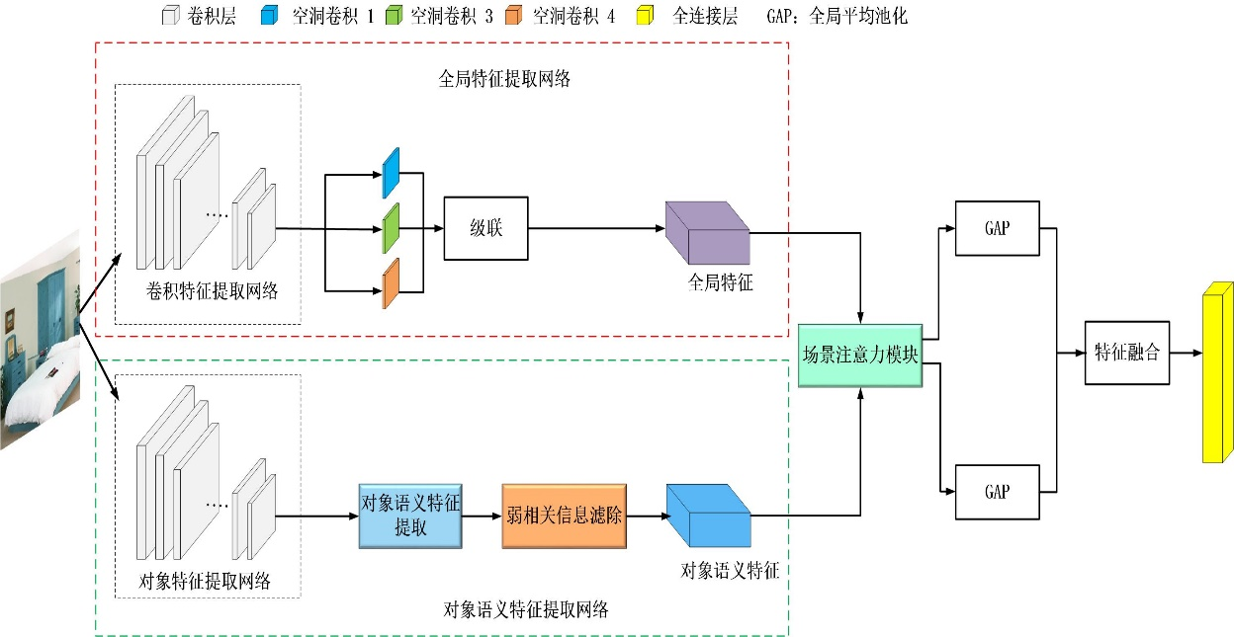

**图6.1 GOSFNet网络结构**

### 6.2.1GOSFNet损失函数设计

由于两个网络的损失函数不同，为避免若其中一个网络的识别性能较强，整体损失较小，阻碍了另一个网络的优化，本文设计GOSFNet的损失函数，以便联合训练两个网络。在训练过程中，通过最小化以下损失函数来达到模型收敛：

|  |  |  |
| --- | --- | --- |
|  | $$loss=μ\sum_{I_{i}∈D}{\sum_{k=1}^{t}{\prod{\left(y_{i}=k\right)logp_{i,k}}+σ\sum_{I_{i}ϵD}{\sum_{k=1}^{s}{logq_{i,k}}}}}$$ | (6.4) |

其中，D表示训练集， $I_{i}$ 表示训练集中的第i张图像， $y_{i}$ 表示第i张图像的真实标签， $p_{i}$ 表示全局特征提取网络的预测标签， $q_{i}$ 表示对象语义特征提取网络产生的标签， $μ$ 和 $σ$ 是平衡两项的参数， $t$ 和 $s$ 分别对应两个网络最终输出的特征维度，本文中设置 $μ=1$， $σ=$-50。

### 6.2.2基于改进SAM的场景注意力

当前应用较多的注意力模块有SE和 CBAM （Convolutional Block Attention Module）[63]。SE主要关注特征通道维度，通过对每个通道的特征重新加权来提高重要特征的响应，减少不重要特征的干扰。而CBAM不仅关注特征通道维度，还关注特征空间维度，可以更好地提升网络的特征表达能力。而且CBAM的设计相对灵活，可以根据不同的任务和网络结构灵活调整。在CBAM中使用的空间注意力和通道注意力可以分别使用不同的注意力机制来实现，以适应不同的任务和网络结构，所以具有较好的可扩展性。

本文根据室内场景对象的特点重新设计了SAM。考虑到场景图像中的对象尺寸差异性大的特点，在SAM中加入了多卷积核的组合架构，使其可以学习到不同尺度的特征信息，以适应不同尺度的对象，改进后的空间注意力模块（MCSAM）的结构如图6.2所示。对于输入特征图F（H×W×C），首先，MCSAM对其进行最大池化和平均池化操作得到两个H×W×1的特征，将二者进行串联融合；然后，使用1×1、3×3和5×5卷积分别处理融合后的特征，这三个卷积的结果将被连接在一起；其次，通过1×1卷积降低特征中的通道数；最后，使用Sigmoid激活函数将结果映射到(0,1)区间中，从而获得特征的空间注意力权重。

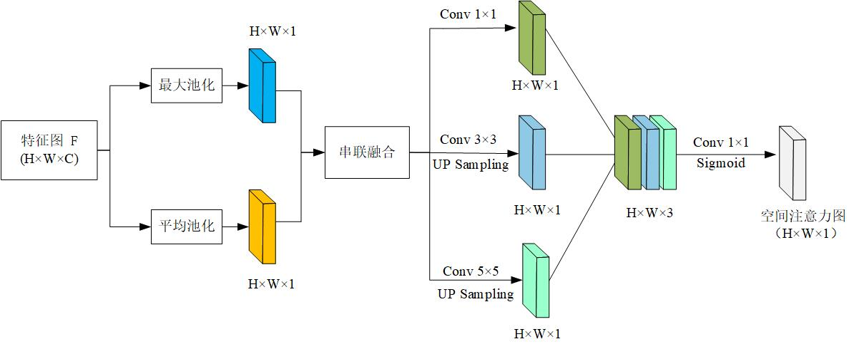

**图6.2 MCSAM结构**

本文基于MCSAM设计的场景注意力模块结构如图6.3所示。对于输入特征图F（H×W×C），首先将F与经过CAM得到的通道注意力权重相乘，然后将得到的结果与经过MCSAM增强的特征相加，最终得到了场景注意力模块的输出结果F**’**（H×W×C）。通过结合CAM和MCSAM，可以在每个通道上计算空间注意力图，自适应地选择空间中的重要区域，进一步提高特征的质量。基于通道和空间注意力权重分配的特征中融入原始特征，增加重要特征信息。

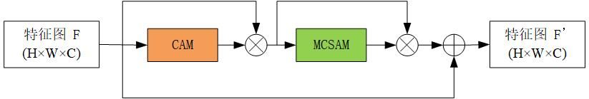

**图6.3场景注意力模块结构**

### 6.2.3特征融合方式优缺点分析

常用的特征融合方式有以下几种：

1. 并行特征融合

并行特征融合是将2个特征向量 $β$ 和 $γ$ 按照一定比例的方式进行融合，即将

两个特征图进行逐元素相加，从而形成新的特征 $ω$，融合后的特征维度与维度较大的原特征相同，而相加的特征通道信息量增多，如图6.4所示。当 $β$ 和 $γ$ 特征向量的维数不同时，维数少的特征向量需要在末尾补 0，使两个特征向量保持维数相等。

|  |  |  |
| --- | --- | --- |
|  | $$ω=iβ+jγ$$ | (6.1) |
|  | $$i+j=1，i，j∈\left[0，1\right]$$ | (6.2) |

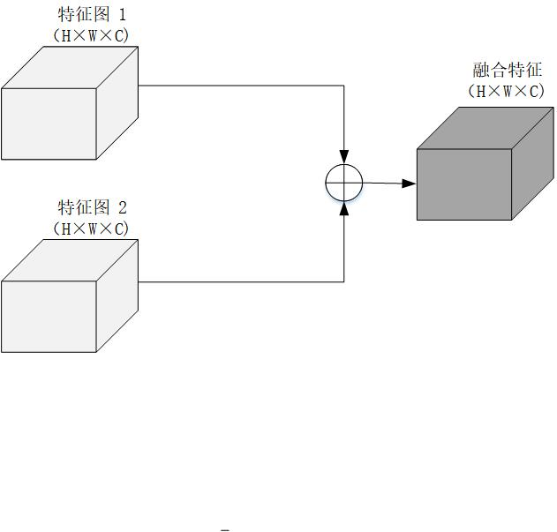

**图6.4并行特征融合**

1. 串联特征融合

对于 2 个特征向量 $β$ 和 $γ$，串行特征融合的方法就是将 $β$ 和 $γ$ 拼接形成新的

特征向量 $ω$。融合后的特征通道维度增加，而每一维度下的特征信息量不变，如图6.5所示。

|  |  |  |
| --- | --- | --- |
|  | $$ω=\left\{\begin{matrix}β \\ γ\end{matrix}\right\}$$ | (6.3) |

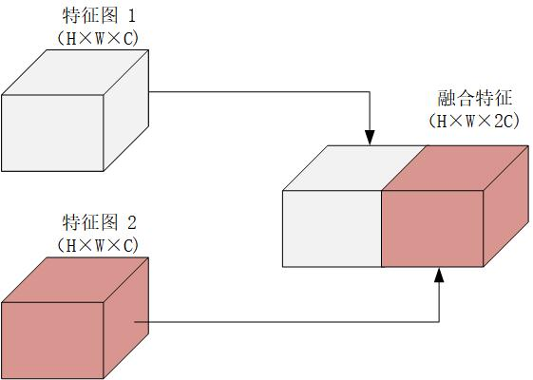

**图6.5拼接融合**

以上两种融合方式都有各自的优势，但结合室内场景识别任务分析，串联特征融合只是单纯的将特征按通道信息拼接在一起，虽然增加了特征图的数量，但存在部分冗余信息，削弱了特征表示。并行特征融合方式可通过训练寻找最合适的特征权重分配，且逐元素相加的特点聚合了不同特征中的重要特征信息，可能更有利于室内场景识别。

## 6.3实验仿真

### 6.3.1实验数据集

本章同时使用了MIT Indoor10数据集与SUN10数据集的5类场景进行实验，每组实验重复 5 次，取平均值作为最终实验结果。

**6.3.2实验环境与参数设置**

本实验中硬件环境为：Intel(R) Xeon(R) Platinum 8350C处理器和NVIDIA GeForce RTX 3090显卡，软件环境为：Pytorch 框架、Ubuntu系统，模型开发语言为 Python3.8，开发工具为VS Code。

实验采用随机梯度下降法(SGD)对GOSFNet模型进行训练优化。批处理样本batch_size设置为16，训练初始时的学习率设置为0.001，每训练50个epoch学习率降低10倍，共训练200个epoch。设置权值衰减系数为0.0005，动量系数为0.9。

**6.3.3实验结果分析**

本章实验包括不同特征融合方式的对比实验、场景注意力模块消融实验和本文方法与其他场景识别方法的对比实验。

（1）不同特征融合方式对比实验

本文分别采用并行特征融合和串联特征融合方式来融合特征，全局特征用

$F_{global}$ 表示，对象语义特征用 $F_{object}$ 表示，并行融合表示为（$iF_{global}+jF_{object}$）为了检测融合方式的有效性，本实验在去掉场景注意力模块的GOSFNet模型上进行，实验结果如表6.1所示。由表可知，当 $i=0.7，j=0.3$ 时的并行特征融合方式取得最高的准确率，比串联融合方式的准确率高出1.82%。

**表6. 1 不同特征融合方式在MIT Indoor10上的识别准确率／％**

|  |  |
| --- | --- |
| 融合方式 | Accuracy |
| 串联融合 | 86.61 |
| 并行融合（$i=0.1，j=0.9$） | 84.78 |
| 并行融合（$i=0.4，j=0.6$） | 86.59 |
| 并行融合（$i=0.7，j=0.3$） | 89.43 |
| 并行融合（$i=0.9，j=0.1$） | 87.33 |

（2）场景注意力模块消融实验

为了测试本文构建的场景注意力模块的有效性，在MIT Indoor10和SUN10上进行消融实验，实验结果如表6.2。由表6.2可知，与SAM相比，MCSAM具有更好的表现。相比于CBAM，使用基于MCSAM设计的场景注意力模块在两个数据集上的准确率分别高出0.83%和0.69%，验证了本文场景注意力模块的有效性。出现这一结果的可能原因有：将原始特征与经过场景注意力模块的特征进行相加融合，保留了更多特征信息；MCSAM的多卷积结构可以获取场景图像的多尺度信息，适合室内场景中关键目标尺寸不一的情况；在重要通道维度上计算空间注意力图，使得空间区域的权重分配更合理。

**表6. 2 不同注意力模块识别准确率 ／％**

|  |  |  |
| --- | --- | --- |
| Model | MIT Indoor10 | SUN10 |
| SAM | 85.11 | 82.61 |
| CBAM | 86.13 | 83.51 |
| MCSAM | 85.82 | 83.07 |
| 场景注意力模块 | 86.96 | 84.20 |

（3）与其他方法的对比实验

本文采用融合效果最好的 $i=0.7，j=0.3$ 时的并行特征融合方式对全局特征和对象语义特征进行融合，并在MIT Indoor10和SUN10数据集上与其他几种先进的基于特征融合的场景识别方法进行对比实验，实验结果如表6.3所示。HybridCNN[64]和LS-DHM[65]都是将卷积特征和全连接层特征融合的场景识别方法，与二者相比，本文方法在两个数据集上均达到了更高的准确率。实验结果表明，本文通过使用场景注意力模块对局部特征与全局特征进行通道与空间上的信息增强，并选择高效的特征融合方式进行融合，最终显著提高了场景识别率。

**表6. 3 不同场景识别方法的识别准确率 ／％**

|  |  |  |
| --- | --- | --- |
| Method | Accuracy | |
| MIT Indoor10 | SUN10 |
| HybridCNN | 87.41 | 84.63 |
| LS-DHM | 89.72 | 85.39 |
| 本文方法 | 92.06 | 89.58 |

为了分析融合特征对每个类的影响，本文计算了各个场景类的识别准确率，如图6.6所示，其中Method1为本文方法。由图可知，本文方法在五种场景类上的识别准确率均高于HybridCNN 和LS-DHM；对于类内变化大的museum场景以及类间相似性高的bookstore场景和library场景，与第四章和第五章提出的方法相比，本文方法的识别率显著提升，从而证明由全局特征和对象语义特征融合得到的特征是一种恰当的、具有辨识度的特征表示，有效的解决了室内场景类内差异性大，类间相似性高的导致的识别率低的问题。

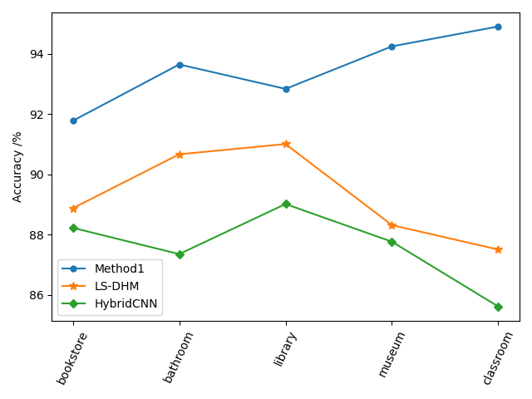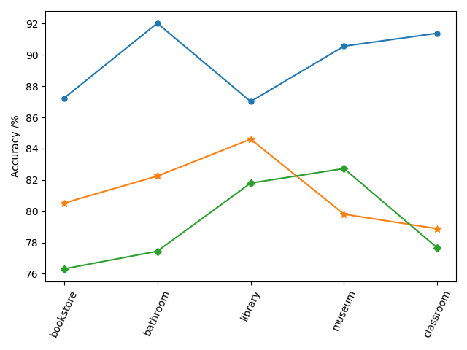

|  |  |
| --- | --- |
| (a) MIT Indoor10 | (b) SUN10 |

**图6.6不同场景识别方法在MIT Indoor10和** **SUN10上的准确率**

## 6.4本章小结

室内场景不同于室外场景，其外观复杂、差异细微，不仅有自己的空间结构，而且包含种类繁多的场景对象。本文从室内场景的特性考虑，将全局特征与对象语义特征融合，构建了基于全局特征与对象语义特征融合的室内场景识别模型，充分利用了各个特征的识别特性。而融合方法的选择也很关键，所以本章为了探究更适合室内场景的特征融合方法，对两种常见的特征融合方法进行对比实验，最终选择融合效果较好的并行特征融合方法。通过与其他两种基于特征融合的场景识别方法对比，本章方法的识别率更高且识别稳定性较好。

# 总结与展望

## 7.1 本文研究工作总结

为了解决室内场景类内变化大、类间相似性高导致识别准确率低的问题，本文主要研究基于深度学习的室内场景识别方法。根据场景对象与室内场景的关联性，提出一种基于对象语义特征的室内场景识别方法，构建基于对象语义特征的室内场景识别模型，提取对象语义特征作为场景的特征表示，降低了类内变化对场景识别的影响。从特征信息互补的角度，提出基于多级特征融合与空间注意力增强的室内场景识别方法，构建基于多级特征融合与空间注意力增强的室内场景识别模型，将全局特征与不同卷积层特征融合，实现了对象特征信息较少的场景和相似场景的有效识别。最后，以第四和五章的研究工作为基础，提出一种基于全局特征与对象语义特征融合的室内场景识别方法，构建基于全局特征与对象语义特征融合的室内场景识别模型，同时降低了类内差异性大和类间相似性高带来的影响，显著提升了室内场景的识别准确率。本文的主要研究内容如下：

（1）构建室内场景数据集和室内场景目标检测数据集。本文设计了图像筛选、图像预处理、图像增强和数据标注的数据集制作流程。为避免部分场景样本数量较少导致网络出现过拟合的情况，采取旋转、裁剪、遮挡三种数据增强方式进行数据扩充。同时，为减少异常样本影响和提高训练效果，对室内场景数据集样本采用去均值预处理，对室内场景目标检测数据集采用去均值和图像动态缩放预处理。

（2）提出一种基于对象语义特征的室内场景识别模型。该模型主要包括对象特征提取网络、对象语义特征提取和弱相关信息滤除模块三个部分。首先，为了获得更高效的对象特征提取网络，通过在YOLOv3网络中融入深度可分离卷积和跨阶段局部网络结构，减少了其模型的参数量，实现了模型的轻量化，从而提高了模型的检测性能；其次，为了提升模型识别的稳定性，提取更具有辨识度的特征表示，提出一种对象语义特征提取算法，通过加强对象特征与场景之间的关联，增加其判别性；针对网络提取的特征信息中包含较多非判别性信息而削弱判别性特征作用的问题，提出一种弱相关信息滤除模块，以降低非判别性特征信息的权重，突出判别性特征。最终，通过消融实验以及与其他基于局部特征的识别方法的对比实验，验证了本文方法的有效性，所构建的模型取得了较好的识别效果。

（3）针对室内场景类间相似性高的问题，构建基于多级特征融合与空间注意力增强的室内场景识别模型MFFSAE-EfficientNet。通过分析比较EfficientNet系列模型，选择性能均衡的EfficientNet-B3模型作为基础模型。针对原始的EfficientNet-B3网络无法提取多尺度信息的问题，构建多尺度特征提取模块，以获取图像更多尺度下的信息；通过构建多级特征融合模块，解决了小目标特征随着网络层数增加逐渐消失的问题，增强了MFFSAE-EfficientNet的特征表达能力；结合空间注意力模块与残差结构的优点构建空间注意力-残差特征增强模块，成功去除特征中的噪声信息，同时优化了网络学习过程。消融实验以及与其他经典的网络模型的对比实验结果表明，MFFSAE-EfficientNet模型提升了对相似场景的识别率，并且整体识别率高于其他模型。

（4）针对使用单一特征不有效识别各类场景的问题，本文从特征融合的角度，以第四章和第五章提出的方法为基础，提出基于全局特征与对象语义特征融合的室内场景识别方法，构建基于全局特征与对象语义特征融合的室内场景识别模型GOSFNet。GOSFNet主要包括全局特征提取网络、对象语义特征提取网络、场景注意力模块三个部分。为了使模型训练效果更好，结合两个特征提取网络的特点设计损失函数，以优化全局特征提取网络、对象语义特征提取网络的学习过程。为了提升特征中的关键信息的作用，提高网络的特征表达能力，本文结合室内场景的特点，基于改进SAM构建场景注意力模块。为了探究更适合室内场景的特征融合方法，对常见的串联特征融合和并行特征融合方式进行了分析与实验，以识别准确率作为评价指标选择更合适的融合方式。最后，与其他两种先进的基于特征融合的场景识别方法相比，本章方法具有更高的识别率；通过分析各个场景类的准确率发现，相似性高的场景、变化大的室内场景的识别率得以显著提升，从而证明了本文方法的有效性。

## 7.2 展望

本文对基于深度学习的场景识别方法进行探究，提出了两种不同的特征提取方法，也为场景识别提供了一个新的思路。但本文方法还存在着一些不足之处，需要进行更进一步的研究和优化，后续的研究内容将包括以下几个方面。

（1）本文提出的MFFSAM-EfficientNet模型网络层数较多，模型参数量较大，不利于实际场景的应用。而且只采用一组扩张因子的空洞卷积进行不同尺度信息的提取，没有研究其他扩张因子组合下的空洞卷积的特征提取效果。因此，在后续的研究中将探索网络轻量化的方法以及不同扩张因子组合的空洞卷积的效果。

（2）本文提出的基于对象语义特征的室内场景识别方法中对象语义特征提取算法还有待进一步优化，以及对象特征是否可以与其他语义信息结合生成更具区分度的特征也是值得研究的问题。弱相关信息滤除模块虽然取得不错的去噪效果，但对关键对象与常见对象重叠时的信息滤除效果并不理想，所以还需要进一步的改进。

# 参考文献

1. 田艳玲, 张维桐, 张锲石,等. 图像场景分类技术综述[J]. 电子学报, 2019, 47(4):12.
2. 李新叶, 朱婧, 麻丽娜. 基于深度学习的场景识别方法综述[J]. 计算机工程与应用, 2020, 56(5):9.
3. Bennamoun M, Mamic G J. Object recognition: fundamentals and case studies[M]. Springer Science & Business Media, 2001.
4. Forsyth D A, Ponce J. Computer vision: a modern approach[M]. prentice hall professional technical reference, 2002.
5. 宋杰, 孟朝晖. 图像场景识别中深度学习方法综述[J]. 计算机测量与控制, 2018, 26(1):5.
6. 李学龙, 史建华, 董永生,等. 场景图像分类技术综述[J]. 中国科学:信息科学, 2015, 45(7):827-848.
7. 顾广华, 韩晰瑛, 陈春霞,等. 图像场景语义分类研究进展综述[J]. 系统工程与电子技术, 2016, 38(4):13.
8. Lowe D G. Distinctive Image Features from Scale-Invariant Keypoints[J]. International Journal of Computer Vision, 2004, 60(2):91-110.
9. Oliva A, Torralba A. Torralba, A.: Modeling the Shape of the Scene: A Holistic Representation of the Spatial Envelope. Int. J. Comput. Vision 42, 145-175[J]. International Journal of Computer Vision, 2001, 42(3):145-175.
10. Dalal N, Triggs B. Histograms of oriented gradients for human detection[C]//2005 IEEE computer society conference on computer vision and pattern recognition (CVPR'05). Ieee, 2005, 1: 886-893.
11. Bosch A, Zisserman A, Munoz X , et al. Representing shape with a spatial pyramid kernel[C]// ACM international conference on Image and video retrieval. University of Girona, Girona, Spain; University of Oxford, Oxford, UK;, 2007.
12. Lazebnik S, Schmid C, Ponce J. Spatial pyramid matching[J]. Object Categorization: Computer and Human Vision Perspectives, 2009, 3(4).
13. Lim H, Kim M J, Kim H. Robust sound event classification using LBP-HOG based bag-of-audio-words feature representation[C]//Sixteenth Annual Conference of the International Speech Communication Association. 2015.
14. Wu J, Rehg J M .CENTRIST: A Visual Descriptor for Scene Categorization[J]. IEEE Transactions on Pattern Analysis & Machine Intelligence, 2010, 33(8):1489-501.
15. Sadeghi F, Tappen M F. Latent Pyramidal Regions for Recognizing Scenes[J]. Springer-Verlag, 2012.
16. Juneja M, Vedaldi A, Jawahar C V, et al. Blocks That Shout: Distinctive Parts for Scene Classification[C]// IEEE. IEEE, 2013.
17. LeCun Y, Bengio Y, Hinton G. Deep learning[J]. nature, 2015, 521(7553): 436-444.
18. Zhou B, Garcia A L, Xiao J, et al. Learning Deep Features for Scene Recognition using Places Database[J]. Advances in neural information processing systems, 2015, 1.
19. Krizhevsky A, Sutskever I, Hinton G. ImageNet Classification with Deep Convolutional Neural Networks[J]. Advances in neural information processing systems, 2012, 25(2).
20. Simonyan K, Zisserman A. Very Deep Convolutional Networks for Large-Scale Image Recognition[J]. Computer Science, 2014.
21. Szegedy C, Liu W, Jia Y, et al. Going Deeper with Convolutions[J]. IEEE Computer Society, 2014.
22. He K, Zhang X, Ren S, et al. Deep Residual Learning for Image Recognition[J]. IEEE, 2016.
23. Hu J, Shen L, Sun G. Squeeze-and-excitation networks[C]//Proceedings of the IEEE conference on computer vision and pattern recognition. 2018: 7132-7141.
24. Liu Y, Wang Y, Wang S, et al. CBNet: A Novel Composite Backbone Network Architecture for Object Detection[J]. 2019.
25. LeCun Y. LeNet-5, convolutional neural networks[J]. URL: http://yann. lecun. com/exdb/lenet, 2015, 20(5): 14.
26. Specht D F. Probabilistic neural networks[J]. Neural networks, 1990, 3(1): 109-118.
27. Han J, Moraga C. The influence of the sigmoid function parameters on the speed of backpropagation learning[C]//From Natural to Artificial Neural Computation: International Workshop on Artificial Neural Networks Malaga-Torremolinos, Spain, June 7–9, 1995 Proceedings 3. Springer Berlin Heidelberg, 1995: 195-201.
28. Malfliet W. The tanh method: a tool for solving certain classes of non‐linear PDEs[J]. Mathematical Methods in the Applied Sciences, 2005, 28(17): 2031-2035.
29. Glorot X, Bordes A, Bengio Y. Deep sparse rectifier neural networks[C]//Proceedings of the fourteenth international conference on artificial intelligence and statistics. JMLR Workshop and Conference Proceedings, 2011: 315-323.
30. He K, Zhang X, Ren S, et al. Deep residual learning for image recognition[C]//Proceedings of the IEEE conference on computer vision and pattern recognition. 2016: 770-778.
31. Chen X, Fan H, Girshick R, et al. Improved baselines with momentum contrastive learning[J]. arXiv preprint arXiv:2003.04297, 2020.
32. Xie S, Girshick R, Dollár P, et al. Aggregated residual transformations for deep neural networks[C]//Proceedings of the IEEE conference on computer vision and pattern recognition. 2017: 1492-1500.
33. Iandola F, Moskewicz M, Karayev S, et al. Densenet: Implementing efficient convnet descriptor pyramids[J]. arXiv preprint arXiv:1404.1869, 2014.
34. Lu Z, Pu H, Wang F, et al. The expressive power of neural networks: A view from the width[J]. Advances in neural information processing systems, 2017, 30.
35. Bengio Y, LeCun Y. Scaling learning algorithms towards AI[J]. Large-scale kernel machines, 2007, 34(5): 1-41.
36. HaninB, Rolnick D. Complexity of linear regions in deep networks[C]//International Conference on Machine Learning. PMLR, 2019: 2596-2604.
37. Tan M, Le Q. Efficientnet: Rethinking model scaling for convolutional neural networks[C]//International conference on machine learning. PMLR, 2019: 6105-6114.
38. Cheng X, Lu J, Feng J, et al. Scene recognition with objectness[J]. Pattern Recognition, 2018, 74: 474-487.
39. Espinace P, Kollar T, Soto A, et al. Indoor scene recognition through object detection[C]//2010 IEEE International conference on robotics and automation. IEEE, 2010: 1406-1413.
40. Sadeghi F, Tappen M F. Latent pyramidal regions for recognizing scenes[C]//Computer Vision–ECCV 2012: 12th European Conference on Computer Vision, Florence, Italy, October 7-13, 2012, Proceedings, Part V 12. Springer Berlin Heidelberg, 2012: 228-241.
41. Bai S. Growing random forest on deep convolutional neural networks for scene categorization[J]. Expert systems with applications, 2017, 71: 279-287.
42. Tang P, Wang H, Kwong S. G-MS2F: GoogLeNet based multi-stage feature fusion of deep CNN for scene recognition[J]. Neurocomputing, 2017, 225: 188-197.
43. Herranz L, Jiang S, Li X. Scene recognition with cnns: objects, scales and dataset bias[C]//Proceedings of the IEEE Conference on Computer Vision and Pattern Recognition. 2016: 571-579.
44. Sun N, Li W, Liu J, et al. Fusing object semantics and deep appearance features for scene recognition[J]. IEEE Transactions on Circuits and Systems for Video Technology, 2018, 29(6): 1715-1728.
45. Li L J, Fei-Fei L. What, where and who? classifying events by scene and object recognition[C]//2007 IEEE 11th international conference on computer vision. IEEE, 2007: 1-8.
46. Redmon J, Farhadi A. Yolov3: An incremental improvement[J]. arXiv preprint arXiv:1804.02767, 2018.
47. Girshick R, Donahue J, Darrell T, et al. Rich feature hierarchies for accurate object detection and semantic segmentation[C]//Proceedings of the IEEE conference on computer vision and pattern recognition. 2014: 580-587.
48. Redmon J, Divvala S, Girshick R, et al. You only look once: Unified, real-time object detection[C]//Proceedings of the IEEE conference on computer vision and pattern recognition. 2016: 779-788.
49. Redmon J, Farhadi A. YOLO9000: better, faster, stronger[C]//Proceedings of the IEEE conference on computer vision and pattern recognition. 2017: 7263-7271.
50. Ren S, He K, Girshick R, et al. Faster R-CNN: Towards Real-Time Object Detection with Region Proposal Networks[J]. IEEE Transactions on Pattern Analysis & Machine Intelligence, 2017, 39(6):1137-1149.
51. Lin T Y, Dollár P, Girshick R, et al. Feature pyramid networks for object detection[C]//Proceedings of the IEEE conference on computer vision and pattern recognition. 2017: 2117-2125.
52. Wang C Y, Liao H Y M, Wu Y H, et al. CSPNet: A new backbone that can enhance learning capability of CNN[C]//Proceedings of the IEEE/CVF conference on computer vision and pattern recognition workshops. 2020: 390-391.
53. Howard A G, Zhu M, Chen B, et al. Mobilenets: Efficient convolutional neural networks for mobile vision applications[J]. arXiv preprint arXiv:1704.04861, 2017.
54. Zhou X, Cui N, Li Z, et al. Hierarchical gaussianization for image classification[C]//2009 IEEE 12th International Conference on Computer Vision. IEEE, 2009: 1971-1977.
55. Do C B, Batzoglou S. What is the expectation maximization algorithm?[J]. Nature biotechnology, 2008, 26(8): 897-899.
56. Greff K, Srivastava R K, Koutník J, et al. LSTM: A search space odyssey[J]. IEEE transactions on neural networks and learning systems, 2016, 28(10): 2222-2232.
57. Selvaraju R R, Cogswell M, Das A, et al. Grad-cam: Visual explanations from deep networks via gradient-based localization[C]//Proceedings of the IEEE international conference on computer vision. 2017: 618-626.
58. Wang Z, Wang L, Wang Y, et al. Weakly Supervised PatchNets: Describing and Aggregating Local Patches for Scene Recognition[J]. IEEE Transactions on Image Processing, 2017, 26(4):2028-2041.
59. Chen G, Song X, Zeng H, et al. Scene recognition with prototype-agnostic scene layout[J]. IEEE Transactions on Image Processing, 2020, 29: 5877-5888.
60. Herranz L, Jiang S, Li X. Scene recognition with cnns: objects, scales and dataset bias[C]//Proceedings of the IEEE Conference on Computer Vision and Pattern Recognition. 2016: 571-579.
61. Zhang L, Li L, Pan X, et al. Multi-level ensemble network for scene recognition[J]. Multimedia Tools and Applications, 2019, 78: 28209-28230.
62. Wang L, Guo S, Huang W, et al. Knowledge guided disambiguation for large-scale scene classification with multi-resolution CNNs[J]. IEEE Transactions on Image Processing, 2017, 26(4): 2055-2068.
63. Woo S, Park J, Lee J Y, et al. Cbam: Convolutional block attention module[C]//Proceedings of the European conference on computer vision (ECCV). 2018: 3-19.
64. Xie G S, Zhang X Y, Yan S, et al. Hybrid CNN and dictionary-based models for scene recognition and domain adaptation[J]. IEEE Transactions on Circuits and Systems for Video Technology, 2015, 27(6): 1263-1274.
65. Guo S, Huang W, Wang L, et al. Locally supervised deep hybrid model for scene recognition[J]. IEEE transactions on image processing, 2016, 26(2): 808-820.
66. Kudus A R, Teh C S. Design and Development of Scene Recognition and Classification Model Based on Human Pre-attentive Visual Attention[C]//Journal of Physics: Conference Series. IOP Publishing, 2021, 1755(1): 012012.

# 致谢

时光匆匆，转眼三年。二十载求学路至此告一段落，但只是学生生涯的结束，并不是学习的终点。回首这三年，悲欢离合皆在其中，生活中的点点滴滴，河海的一草一木，皆是回忆。研究生生活让我变得更加成熟与自信，也渐渐学会了做科学研究的方法。论文的顺利完成离不开老师、室友和家人的帮助，在此向他们表示最诚挚的感谢。

首先，我要感谢我的指导老师张丽丽老师。从刚入学开始，张老师不厌其烦的教我如何去阅读好一篇论文，并在每次汇报中耐心解释我不懂的地方，指出论文阅读过程中的不足之处，循循渐进的引发我对研究内容的思考，为我以后的研究工作打下了扎实的基础。在每一次与张老师的交流与探讨过程中，我都能感受到张老师实事求是、一丝不苟的科研精神，从整体上的概括到局部的细节推敲都为我指明了做科学研究的思路。在论文写作过程中曾几次遇到难点，让我百思不得其解，张老师从数学思维的角度进行严谨的分析推理，提出创新性的解决办法，让我恍然大悟，受益匪浅。在论文即将完成阶段，拖着不舒服的身体在夜里为我们认真的批改论文。在此，我想说，老师，您真的辛苦了！祝您在以后的日子里身体健康，工作顺利。

科研实验的顺利进行离不开热心、乐观的室友的帮助。每次遇到难以解决的Bug，你们都会认真、耐心的帮我解决；在我情绪低落的时候，积极热情的开导我。这一件件事都让我倍受感动，感谢你们的支持与帮助，祝你们前程似锦，万事顺利。

感谢我的家人，是你们的付出，让我在求知的道路上越走越远，给予我精神上的鼓励，也是我坚实的后盾，书不尽言，感谢的话在心中，让我用实际行动来回报你们，希望你们平安快乐。

最后对于百忙之中参与评阅论文和参加答辩的各位专家学者致以最诚挚的谢意。

# 攻读硕士期间取得的成果

**论文和发明专利：**

[1] Zhang L, Xie Z, Xu M, et al. EYOLOv3: An Efficient Real-Time Detection Model for Floating Object on River[J]. Applied Sciences, 2023, 13(4): 2303.（SCI期刊论文）

[2] 张丽丽，解志强. 基于多尺度特征与特征增强的深度学习场景识别方法[P]. 受理号：202310354531X，受理时间：2023.04.06，中国